Copyright 2022, VEX Robotics Inc.

**2022-2023**

**竞赛手册 0.1 版**

**注：本文内容仅为中文翻译，如有出入请以英文原文为准**

VEX VRC 挑战赛 SPIN UP – 竞赛手册

**目 录**

**第一章 序言**

引言 1

**第二章 赛局**

赛局说明.….. 6

场地概览 7

赛局定义 9

特定赛局定义 13

记分 17

安全规则 21

通用赛局规则 22

特定赛局规则 29

**第三章 机器人**

验机规则 35

**第四章 赛事**

锦标赛定义 46

锦标赛规则 49

Copyright 2022, VEX Robotics Inc.

2022-5-5

i

VEX VRC 挑战赛 SPIN UP – 竞赛手册

版本记录

0.1 版 – 2022 年 5 月 5 日（美国时间）

* 初版发布。

Copyright 2022, VEX Robotics Inc.

2022-5-5

ii

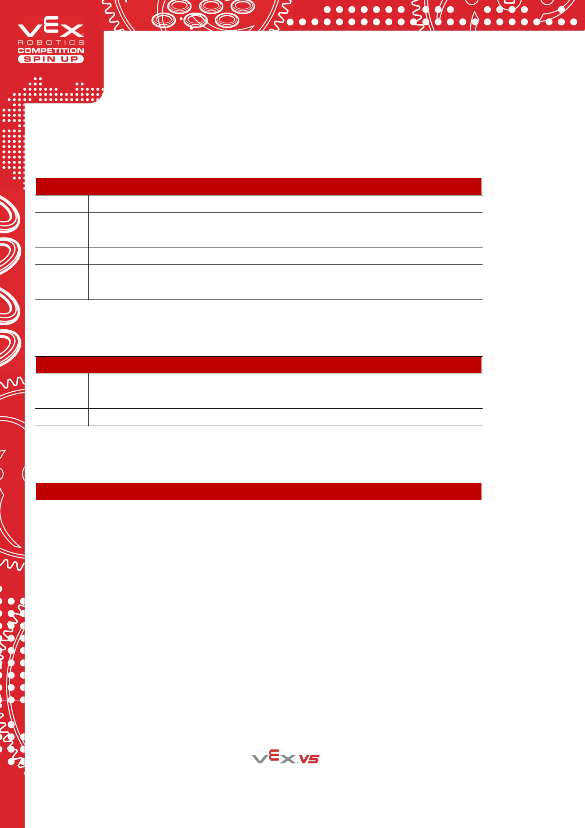VEX VRC 挑战赛 SPIN UP – 竞赛手册

检索指南

**记分规则（第 17-20 页）**

**<SC1>** 所有得分状态的评判赛局结束后立即开始。

**<SC2>** High Goal 内得分的标准。

**<SC3>** Low Goal 内得分的标准。

**<SC4>** 占据 Roller 的标准。

**<SC5>** 覆盖地垫的标准。

**<SC6>** 自动时段奖励分和自动获胜分。

**安全规则（第 21 页）**

**<S1>** 安全第一。

**<S2>** 留在场地内。

**<S3>** 佩戴护目镜。

**通用赛局规则（第 22-28 页）**

|  |  |
| --- | --- |
| **<G1>** | 尊重每个人。 |
|  |  |
| **<G2>** | VEX VRC 挑战赛是以学生为中心的项目。 |
|  |  |
| **<G3>** | 适用基本常识。 |
|  |  |
| **<G4>** | 机器人赛局启动尺寸限制。 |
|  |  |
| **<G5>** | 保持机器人的完整。 |
|  |  |
| **<G6>** | 机器人必须代表赛队的技能水平。 |
|  |  |
| **<G7>** | 只有上场队员且只能在其联队站位。 |
|  |  |
| **<G8>** | 遥控器须与场控保持连接。 |
|  |  |
| **<G9>** | 不接触场地。 |
|  |  |
| **<G10>** | 自动及无人介入。 |
|  |  |
| **<G11>** | 所有规则适用于自动赛时段。 |
|  |  |
| **<G12>** | 不要损坏其他机器人，但要准备好防御。 |
|  |  |
| **<G13>** | 判定偏向进攻性机器人。 |
|  |  |

Copyright 2022, VEX Robotics Inc.

2022-5-5

iii

VEX VRC 挑战赛 SPIN UP – 竞赛手册

**<G14>** 不能迫使对手犯规。

**<G15>** 围困不能超过 5 秒。

**<G16>** 不要将机器人锁定在场地上。

**<G17>** Discs 用于进行比赛。

**特定赛局规则（第 29-34 页）**

|  |  |
| --- | --- |
| **<SG1>** | 开始赛局。 |
|  |  |
| **<SG2>** | 机器人有 2 个预装。 |
|  |  |
| **<SG3>** | 远离网。 |
|  |  |
| **<SG4>** | 机器人的水平展开尺寸受到限制，直至赛局末段。 |
|  |  |
| **<SG5>** | 垂直展开受到限制。 |
|  |  |
| **<SG6>** | 在特定条件下，赛局期间可以安全地引入赛局导入 Disc。 |
|  |  |
| **<SG7>** | 最多持有三（3）个 Disc。 |
|  |  |
| **<SG8>** | 自动赛留在己方区域。 |
|  |  |
| **<SG9>** | 保持 Disc 在场地内。 |
|  |  |

**验机规则（第 35-45 页）**

|  |  |
| --- | --- |
| **<R1>** | 每支赛队一台机器人。 |
|  |  |
| **<R2>** | 机器人必须代表赛队的技能水平。 |
|  |  |
| **<R3>** | 机器人须验机合格。 |
|  |  |
| **<R4>** | 机器人必须安全。 |
|  |  |
| **<R5>** | 机器人须符合尺寸限制。 |
|  |  |
| **<R6>** | 机器人使用 VEX V5 系统搭建。 |
|  |  |
| **<R7>** | 特定的非 VEX 零件允许使用。 |
|  |  |
| **<R8>** | 给天线留些空间。 |
|  |  |
| **<R9>** | 允许限量使用定制塑料。 |
|  |  |
| **<R10>** | 允许限量使用胶带。 |
|  |  |
| **<R11>** | 允许使用特定的非 VEX 紧固件。 |
|  |  |
| **<R12>** | 允许使用装饰物。 |
|  |  |
| **<R13>** | 新的 VEX 零件合规。 |
|  |  |
| **<R14>** | 机器人使用一个主控器。 |
|  |  |

Copyright 2022, VEX Robotics Inc.

2022-5-5

iv

VEX VRC 挑战赛 SPIN UP – 竞赛手册

|  |  |
| --- | --- |
| **<R15>** | 机器人须使用 VEXnet。 |
|  |  |
| **<R16>** | 电机有限制。 |
|  |  |
| **<R17>** | 气缸有限制。 |
|  |  |
| **<R18>** | 仅允许 VEX 电池作为电源。 |
|  |  |
| **<R19>** | 每台机器人使用一到两个遥控器。 |
|  |  |
| **<R20>** | 不允许对电子和气动件进行任何改动。 |
|  |  |
| **<R21>** | 允许自制 V5 智能线缆。 |
|  |  |
| **<R22>** | 大部分对非电子件的改动是允许的。 |
|  |  |
| **<R23>** | 电源开关易接触。 |
|  |  |
| **<R24>** | 官方注册队号须在机器人的队牌上展示。 |
|  |  |
| **<R25>** | 使用“竞赛模板”编程。 |
|  |  |
| **<R26>** | 偶然和蓄意违反机器人规则间的区别。 |
|  |  |
| **<R27>** | 比赛结束后释放 Discs。 |
|  |  |

**锦标赛规则（第 49-57 页）**

|  |  |
| --- | --- |
| **<T1>** | 比赛中，主裁判对规则有最大裁决权限。 |
|  |  |
| **<T2>** | 主裁判须有资格。 |
|  |  |
| **<T3>** | 上场队员可立即向主裁判提出申诉。 |
|  |  |
| **<T4>** | 赛事伙伴对赛事期间所有非比赛的决定拥有最终权力。 |
|  |  |
| **<T5>** | 赛队的机器人或上场队员须参加每局比赛。 |
|  |  |
| **<T6>** | 场地上的机器人须做好比赛准备。 |
|  |  |
| **<T7>** | 重赛只在极少情况下允许。 |
|  |  |
| **<T8>** | 红方联队可最后放置机器人。 |
|  |  |
| **<T9>** | 资格赛按照对阵表进行。 |
|  |  |
| **<T10>** | 资格赛按下列日程进行。 |
|  |  |
| **<T11>** | 赛队在资格赛期间按如下方式排名。 |
|  |  |
| **<T12>** | 资格赛排名和决胜局。 |
|  |  |
| **<T13>** | 取消资格。 |
|  |  |
| **<T14>** | 派一名赛队代表进行联队选配。 |
|  |  |
| **<T15>** | 赛队只能被邀请一次加入某支联队。 |
|  |  |
| **<T16>** | 淘汰赛按对阵图进行。 |
|  |  |
| **<T17>** | 淘汰赛中每支联队有一次暂停机会。 |
|  |  |
| **<T18>** | 淘汰赛为“先胜一局”及“三局两胜”混合制。 |
|  |  |

Copyright 2022, VEX Robotics Inc.

2022-5-5

v

VEX VRC 挑战赛 SPIN UP – 竞赛手册

|  |  |
| --- | --- |
| **<T19>** | 小型赛事会有较少的联队。 |
|  |  |
| **<T20>** | 学生须由成人陪同。 |
|  |  |
| **<T21>** | 竞赛场地须相互一致。 |
|  |  |
| **<T22>** | 可能使用三种场控。 |
|  |  |
| **<T23>** | 可能使用两种场地围栏。 |
|  |  |
| **<T24>** | 场地和场地要素可由赛事伙伴决定是否需要维修。 |
|  |  |
| **<T25>** | 考虑场地的微小误差。 |
|  |  |

Copyright 2022, VEX Robotics Inc.

2022-5-5

vi

VEX VRC 挑战赛 SPIN UP – 竞赛手册

第一章 序言

**引言**

本节介绍 VEX 机器人竞赛和本届的 VRC 挑战赛 Spin Up。

**VEX 机器人竞赛**

我们的世界面临着一系列的问题。如果没有未雨绸缪，将会使我们的年轻人在面对这些问题时手足无措，最终导致世界的发展停滞不前。随着科学技术越来越复杂，我们每天面临的挑战也会越来越大。智能手机比固定电话出现故障的原因要多很多。装有智能系统的交通工具比机械式的更难弄明白。对无人驾驶的规则立法，不是仅规定最高限速那么简单。

“STEM 问题”理解容易，解决很难。很多时候，传统上对于科学、技术、工程和数学 (STEM)的教学方式不足以让学生有能力面对这个复杂的世界。不幸的是，当学生到了能够掌握这些至关重要的学科的年纪的时候，他们却已经认定这些学科是无趣和乏味的。如果不能通过一种有技巧和有激情的教育方式来解决这些问题，将会很难取得长足的进步，甚至无法维持现状。

VEX 机器人竞赛的存在就是为了解决上述问题。它将团队协作，问题解决，科学发现等方面以特有的方式相结合，VEX 竞赛机器人的学习涵盖了 STEM 的各个学科。你不是为了将来要组装机械结构去学习 VEX 机器人，而是因为你在学习过程中，由于用到和全世界的科学家，医生，发明家们的思维方式而感到兴奋不已。我们开发的 VEX VRC 挑战赛 Spin Up 不仅是为了娱乐，而是作为一个载体，让参与者学习和锻炼如何团队协作，如何充满信心的面对困难和挑战，并运用学到的知识去解决它们。

本手册包含了构成 VRC Spin Up 的规则和条款。这些规则是模拟真实世界的项目设计的。规则的制定是为了最大限度的激发创新，同时在鼓励竞争的前提下保证竞赛的公平。

请记住 VEX 机器人竞赛的意义并不完全在于竞赛本身，而是给学生们提供一个学习的平台，使其能够掌握一生中所需的解决问题的本领，最终成为未来的领导者。祝好运！咱们赛场见！

诚挚的，

VEX 机器人竞赛设计委员会（GDC）

成员：REC 基金会，Robomatter, DWAB 技术公司和 VEX 机器人公司

Copyright 2022, VEX Robotics Inc.

2022-5-5

1

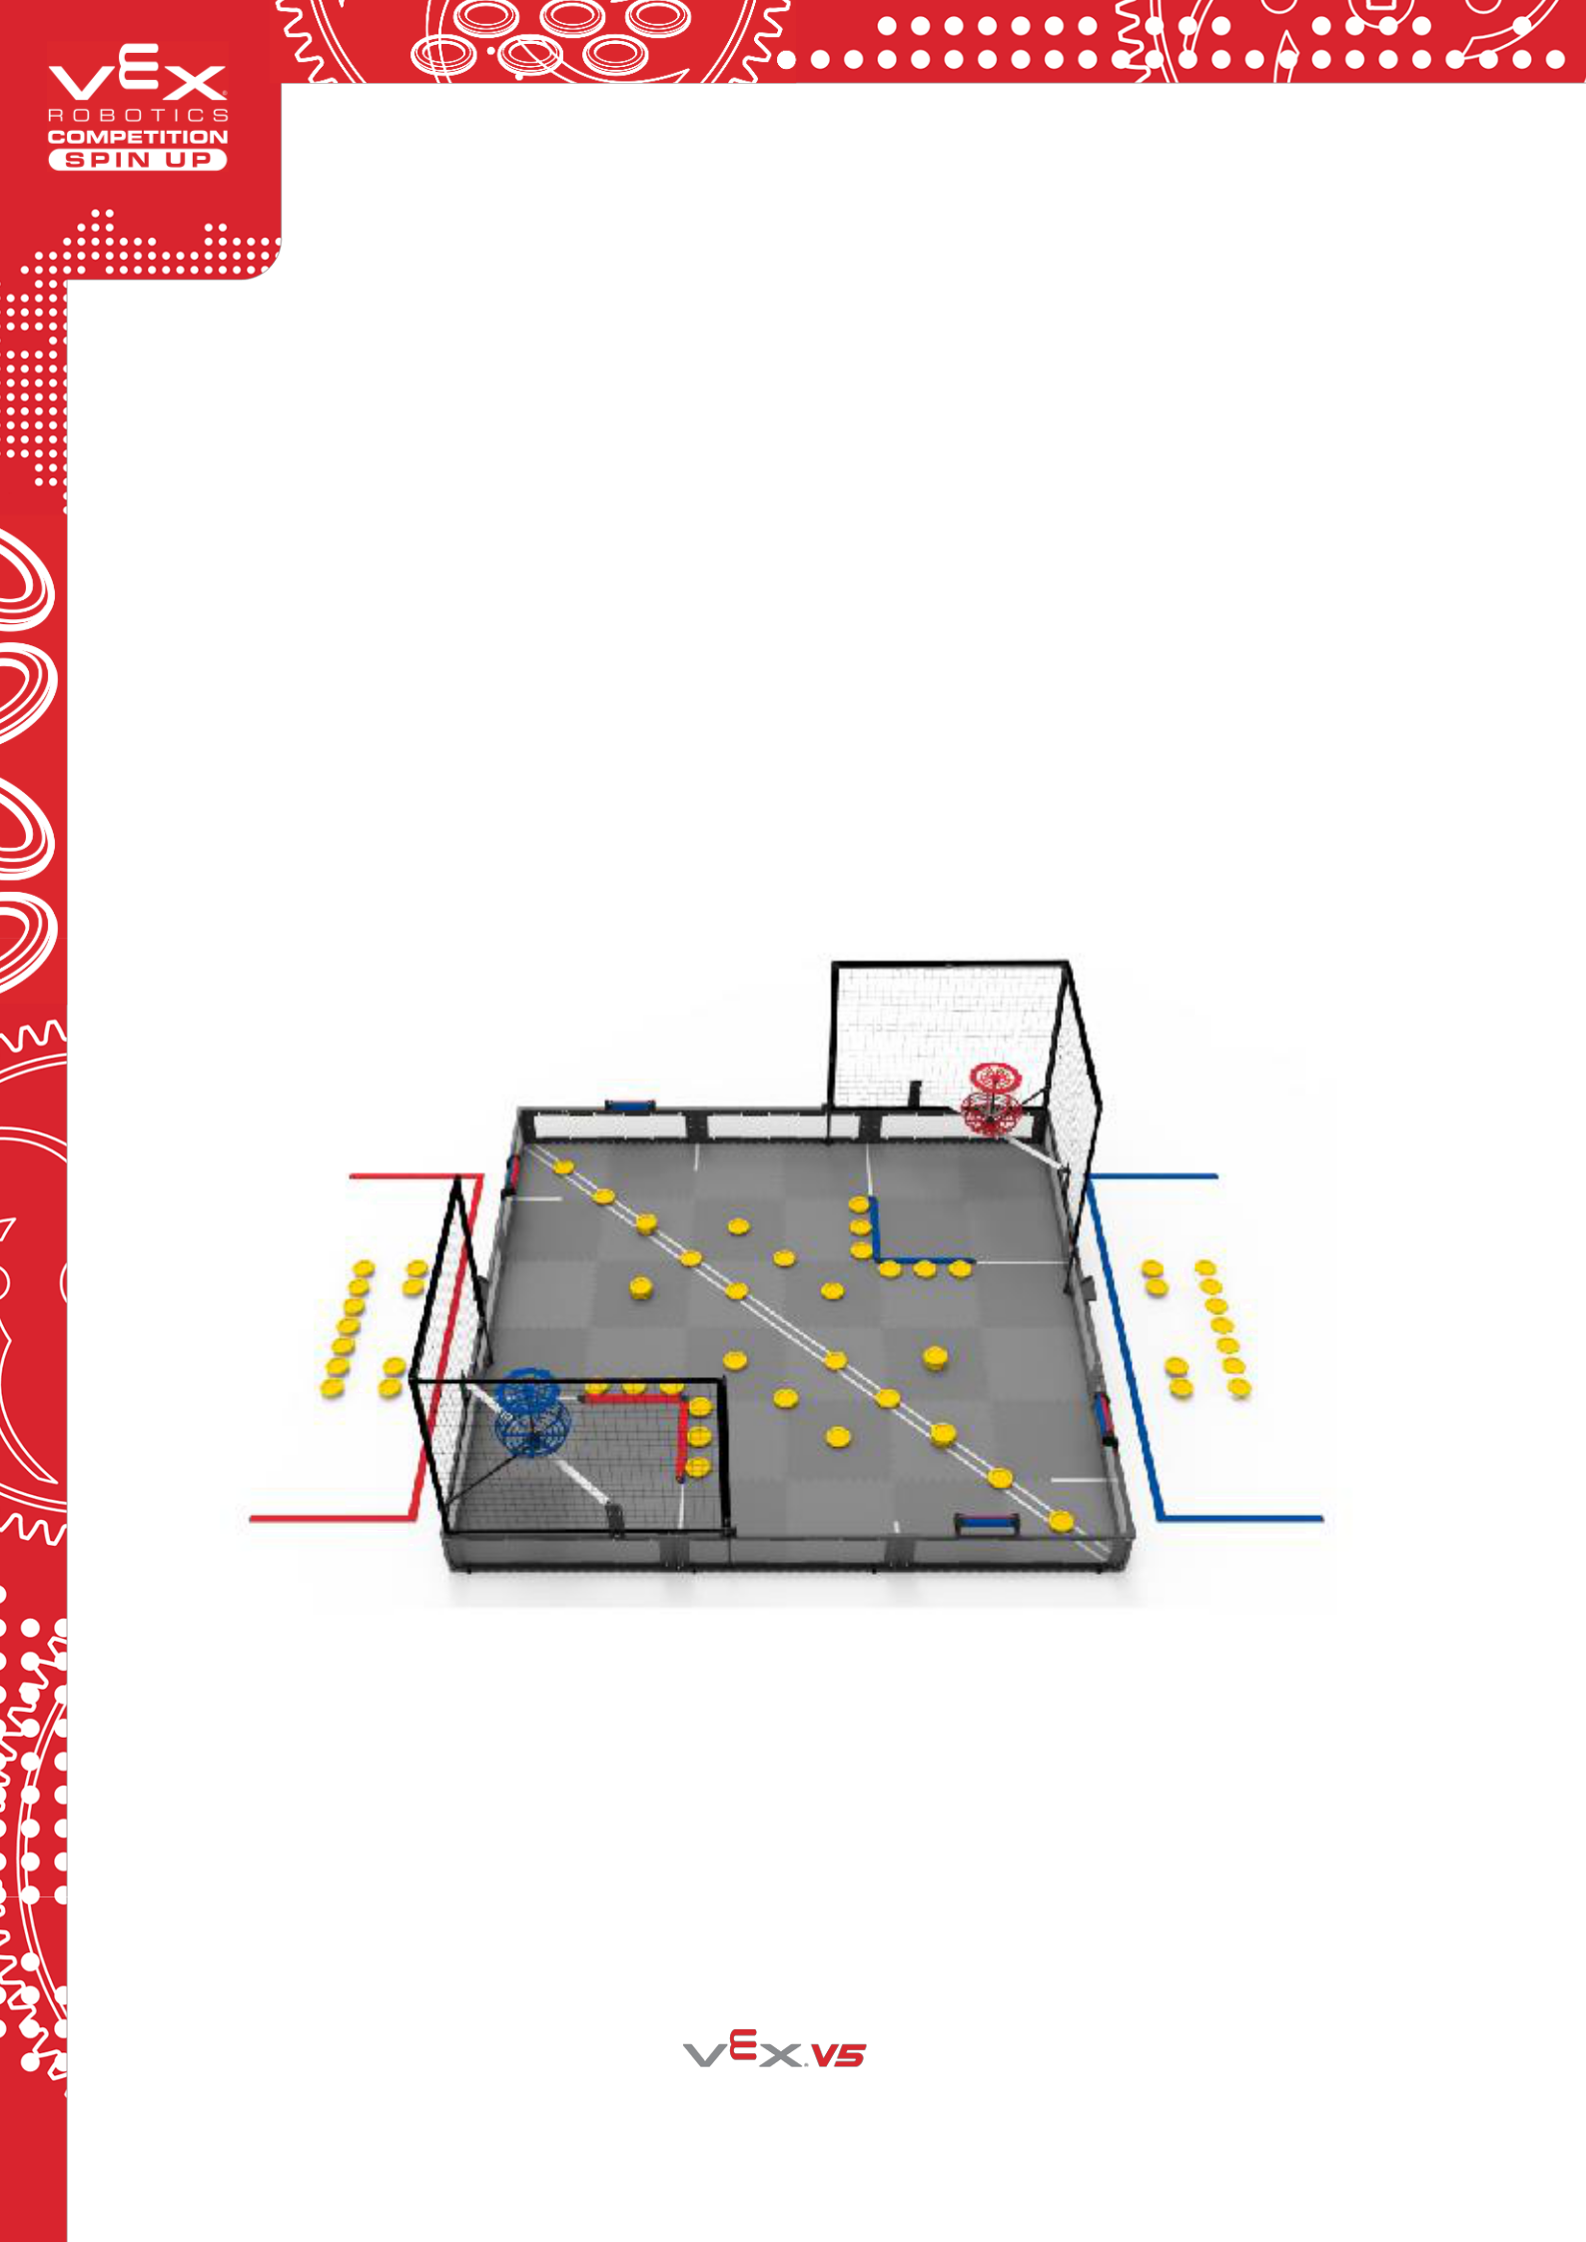VEX VRC 挑战赛 SPIN UP – 竞赛手册

**VEX VRC 挑战赛 Spin Up：入门**

VRC 挑战赛 Spin Up 在 12’ x 12’的正方形场地上进行，如下图和本手册中的其他图示。

在对抗赛中，两支联队（红队和蓝队）各由两支赛队组成，在包含前 15 秒自动赛时段和后 1 分 45 秒手动控制时段的赛局中竞争。

赛局目标是通过使用 Disc 得分，占据 roller 和赛局结束时覆盖场地泡沫垫, 以获得比对方联队更高的得分。自动赛时段结束时，任意联队占据两个 Rollers, 且有至少两个 Discs 在 High Goal 得分，将获得自动获胜分。

在自动赛时段得分最高的联队将获得自动时段奖励分。

赛队也可以参加技能赛，技能赛是一台机器人尽可能多的得分。详见附录 B。

Copyright 2022, VEX Robotics Inc.

2022-5-5

2

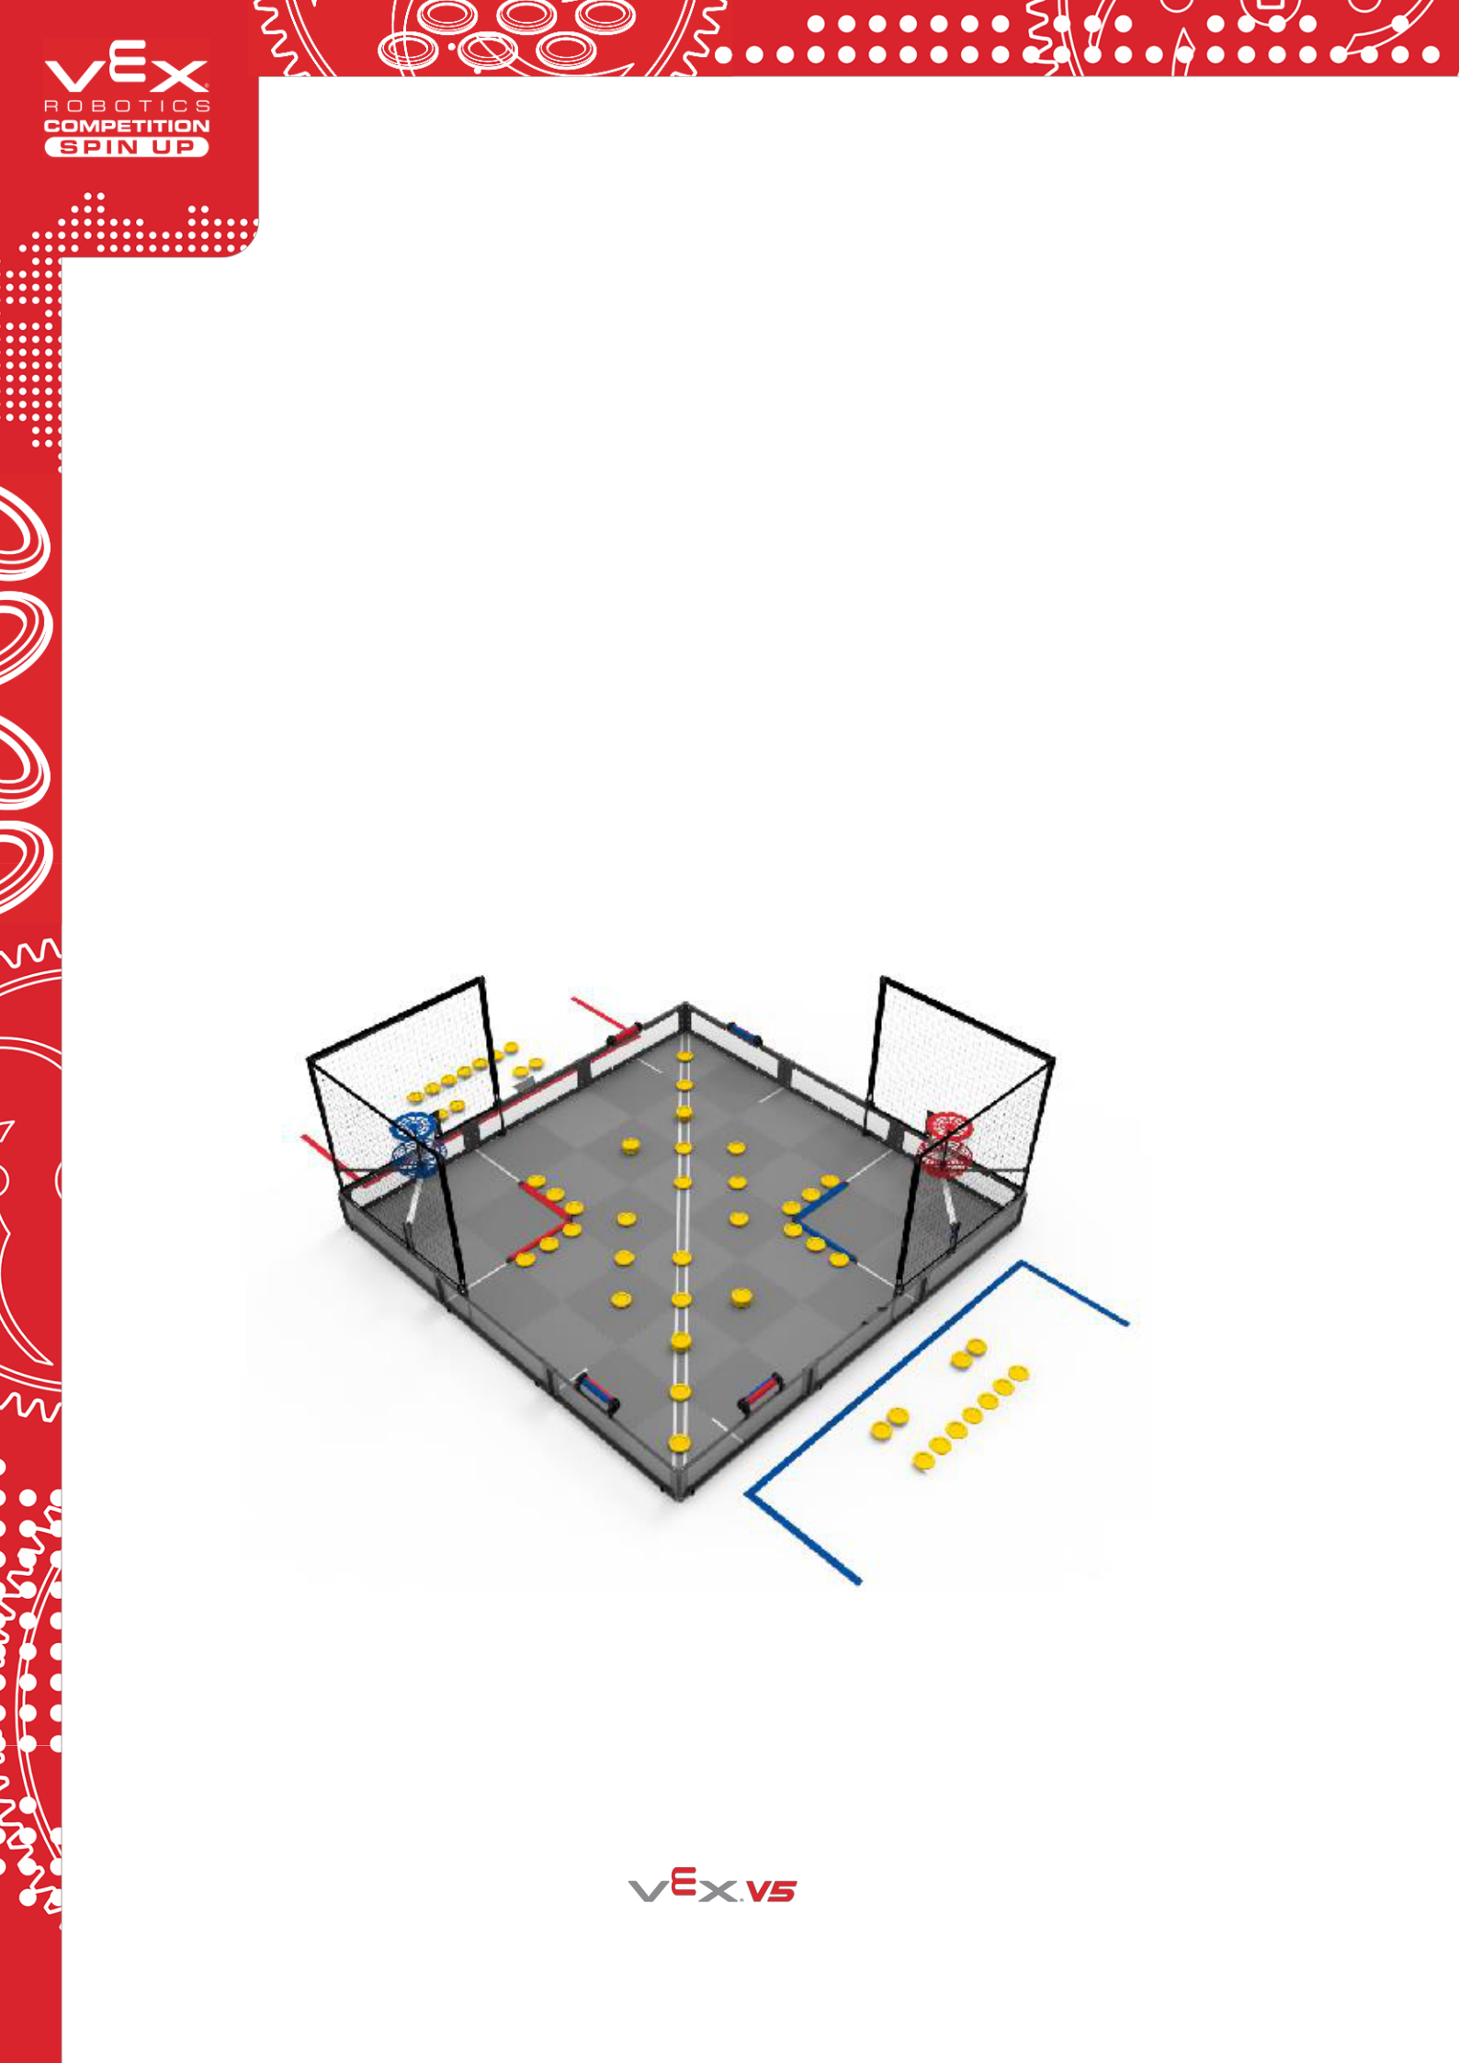VEX VRC 挑战赛 SPIN UP – 竞赛手册

**关于竞赛手册 – 来自 GDC 的提示**

本竞赛手册及其附录包含了关于本赛季 VRC 挑战赛 Spin Up 的所有内容。

它旨在为所有赛队、主裁判、赛事伙伴和 VRC 大家庭的其他成员提供资源。

以下页面中包含的规则可视为是定义此竞赛的“约束条件”，就像工程师通过定义约束来开始任何设计项目一样。在赛季之初，“约束条件”是我们所拥有的一切。什么是优胜机型、最佳策略、最易违反的规则？我们和你们一样，都不知道。这不是很令人兴奋吗？

当探索新的竞赛主题时，请怀着这样的心态来对待这本竞赛手册，并将规则视为“约束条件”。竞赛手册及其附录包含了可供参赛者制定战略、设计和搭建其机器人的全部和完整的约束条件列表。

显然，所有赛队都必须遵守这些规则，以及任何所述的规则意图。除此之外，没有“正确”的竞赛方式。除了这里所写的内容之外，没有任何隐藏的限制、假设或特意的解释。因此，这取决于作为参赛者的你们，找到一条符合这些约束条件的最适合的路径，来实现你们赛队的目标和志向。

Copyright 2022, VEX Robotics Inc.

2022-5-5

3

VEX VRC 挑战赛 SPIN UP – 竞赛手册

**更新**

本手册在赛季中将会有一系列“重要”和“细微”的更新。各版本均为官方的，须在官方 VRC 赛事中使用，

直至下一更新的版本发布，旧版无效为止。

目前已知的发布日期如下：

|  |  |  |  |  |
| --- | --- | --- | --- | --- |
| **2022** | **年5月5日** | | **0.1 版** | 初始规则发布 |
| 2022年5月31日 | | | N/A | 官方 Q&A 系统开放 |
|  | | |  |  |
| 2022年6月14日 | | | 0.2 版 | 修订初版中的细微印刷或格式问题。可能包含少量规则修订（如有）。 |
|  |  |  |  |  |
| **2022** | **年 6** | **月28日** | **1.0 版** | 可能包括关键的竞赛方式或规则的修订，针对官方 Q&A 系统和 VEX 社区的反 |
|  |  |  |  | 馈。 |
| **2022** | **年 8** | **月 2 日** | **2.0 版** | 可能包含竞赛方式或规则的修订，针对本赛季早期赛事的反馈。 |
| 2022年10月4日 | | | 2.1 版 | 仅“Q&A 系统说明更新” |
|  | | |  |  |
| 2022年12月6日 | | | 2.2 版 | 仅“Q&A 系统说明更新” |
|  |  |  |  |  |
| **2023** | **年 1** | **月31日** | **3.0 版** | 可能包含竞赛方式或规则的修订，针对本赛季中期赛事的反馈。 |
| **2023** | **年 4** | **月 4 日** | **4.0 版** | 可能包含专为 VEX 机器人世界锦标赛的竞赛方式或规则的修订 |
|  |  |  |  |  |

除了这些已知的主要更新外，如果 GDC 认为有必要，也可能有在赛季中发布计划外的更新。**任何计划外的更新将固定于周二发布，不晚于 CST 5:00 PM(格林尼治标准时间晚上 11：00)**。这些更新将通过VEX英文论坛发布，自动推送至 VRC Hub，并通过 VEX Robotics/REC 基金会社交媒体和电邮推广渠道分享。

竞赛手册的更新内容在发布后立即生效；熟悉所有规则和更新是每支赛队的责任。此前合规的零部件、机器结构或策略如果在更新的规则里被禁止，也不会有“宽限期”。

注：若长达数周的联赛“跨越”计划外的更新时间，REC 基金会赛事经理会有赛事伙伴联系。如果规则变更影响其赛事(例如之前通过验机的机器人不再合规)，则将根据特定赛事的具体情况和变更的规则单独审核。这是唯一可能的“宽限期”例外。

Copyright 2022, VEX Robotics Inc.

2022-5-5

4

VEX VRC 挑战赛 SPIN UP – 竞赛手册

**疑问**

首次阅读一个新的竞赛主题时，对未即时澄清的情况有疑问是很正常的。浏览该竞赛手册并寻找这些问题的答案是学习新主题的重要部分。很多情况下，答案可能与你最初想象的不同，或者，如果没有规则明确禁止某些事情，那么这通常意味着它是合规的！

然而，如果赛队在仔细阅读了相关规则后仍然无法找到问题的答案，那么每个赛队都有机会在 VEX 机器人问与答(Q&A)系统中要求规则的官方解释。

Q&A 系统中的所有回复应被视为 GDC 的官方判定，它们代表了对 VEX 机器人竞赛规则的正确和官方解释。除了竞赛手册之外，Q&A 系统是该竞赛手册之外官方判定和澄清的唯一渠道。

VRC 挑战赛的 Q&A 系统请见 [https://www.robotevents.com/VRC/2022-2023/QA.](https://www.robotevents.com/VRC/2022-2023/QA)

在发布到 Q&A 系统之前，请务必查看 Q&A 使用指南，该指南请见

https://www.robotevents.com/VRC/2022-2023/QA/guidelines.

简言之:

1. 在提问之前查阅竞赛手册。
2. 在提问之前查阅现有 Q&A 内容。
3. 在你的提问里引用最新版竞赛手册的相关规则。
4. 每个问题单独提问。
5. 问题的标题具体、适当。
6. 大多数问题将按提问顺序回复。
7. 该 Q&A 系统是官方规则阐释的唯一渠道。

如若竞赛手册与其他附加资料(如裁判认证课程、VRC Hub 应用程序等)之间有任何冲突，则以最新版本的竞赛手册为准。

同样，不能假设以往赛季的定义、规则或其他资料适用于当季竞赛。以往赛季的 Q&A 回复不被视为当季竞赛的官方判定。任何需要的相关澄清都应该在当季的 Q&A 中重新提出。

Copyright 2022, VEX Robotics Inc.

2022-5-5

5

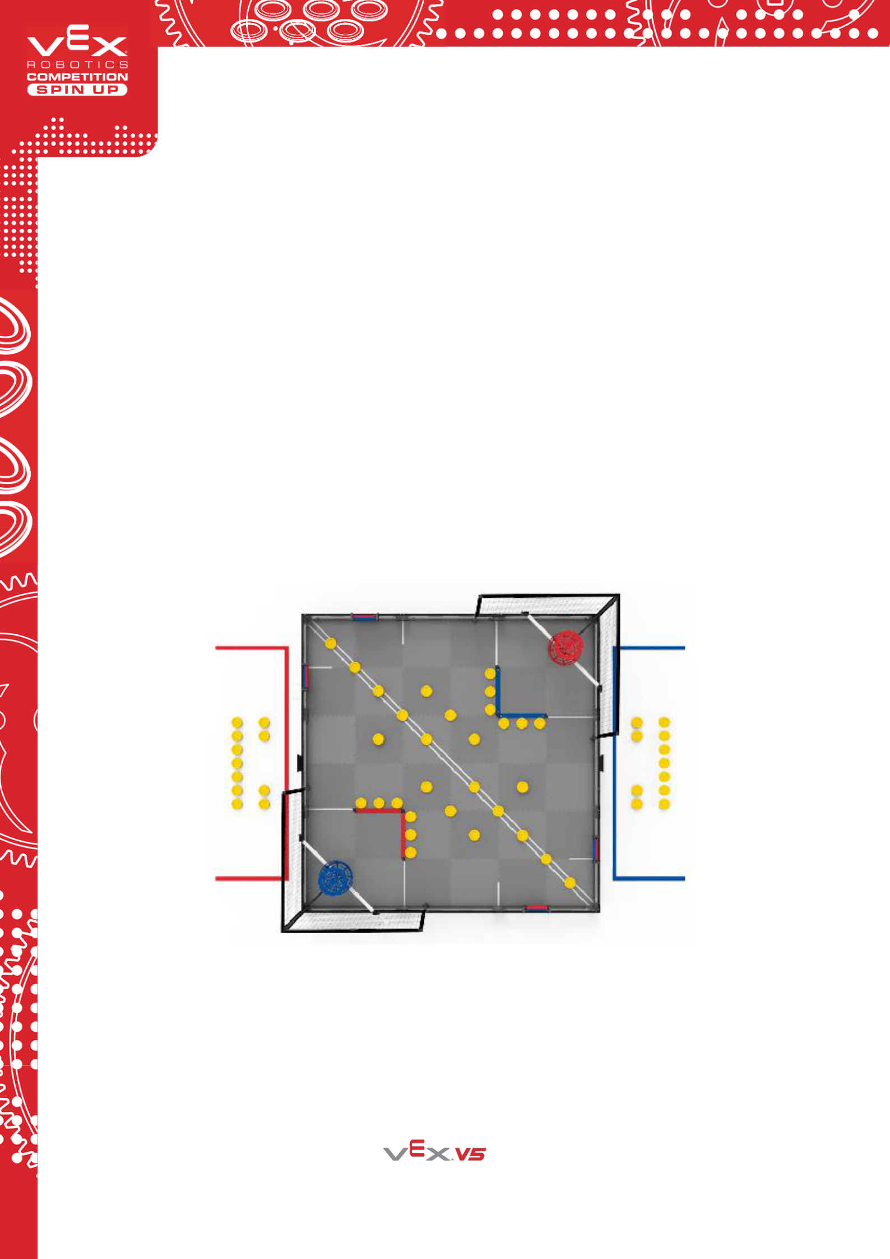VEX VRC 挑战赛 SPIN UP – 竞赛手册

第二章 赛局

**引言**

本节说明了 2022-2023 赛季的 VEX VRC 挑战赛 Spin Up，还说明了赛局的定义和规则。

**赛局说明**

赛局在如图 1 所示的场地上进行。两支联队（红队和蓝队）各由两支赛队组成，在赛局中竞争。赛局的目标是通过用 Disc 得分，占据 roller 和赛局结束时覆盖场地泡沫垫, 以获得比对方联队更高的分数。

自动赛时段结束时，任意联队占据两个 Rollers, 且有至少两个 Discs 在与其联队同色的 High Goal 得分，将获得自动获胜分。

在自动赛时段得分最高的联队将获得自动时段奖励分。

**图 1** 场地初始布局俯视图

注：本节的说明意在提供对赛局的基本了解。关于准确的场地尺寸、完整的场地材料清单、场地搭建的详述，赛队

应查阅附录 A 中的官方场地规格说明。

Copyright 2022, VEX Robotics Inc.

2022-5-5

6

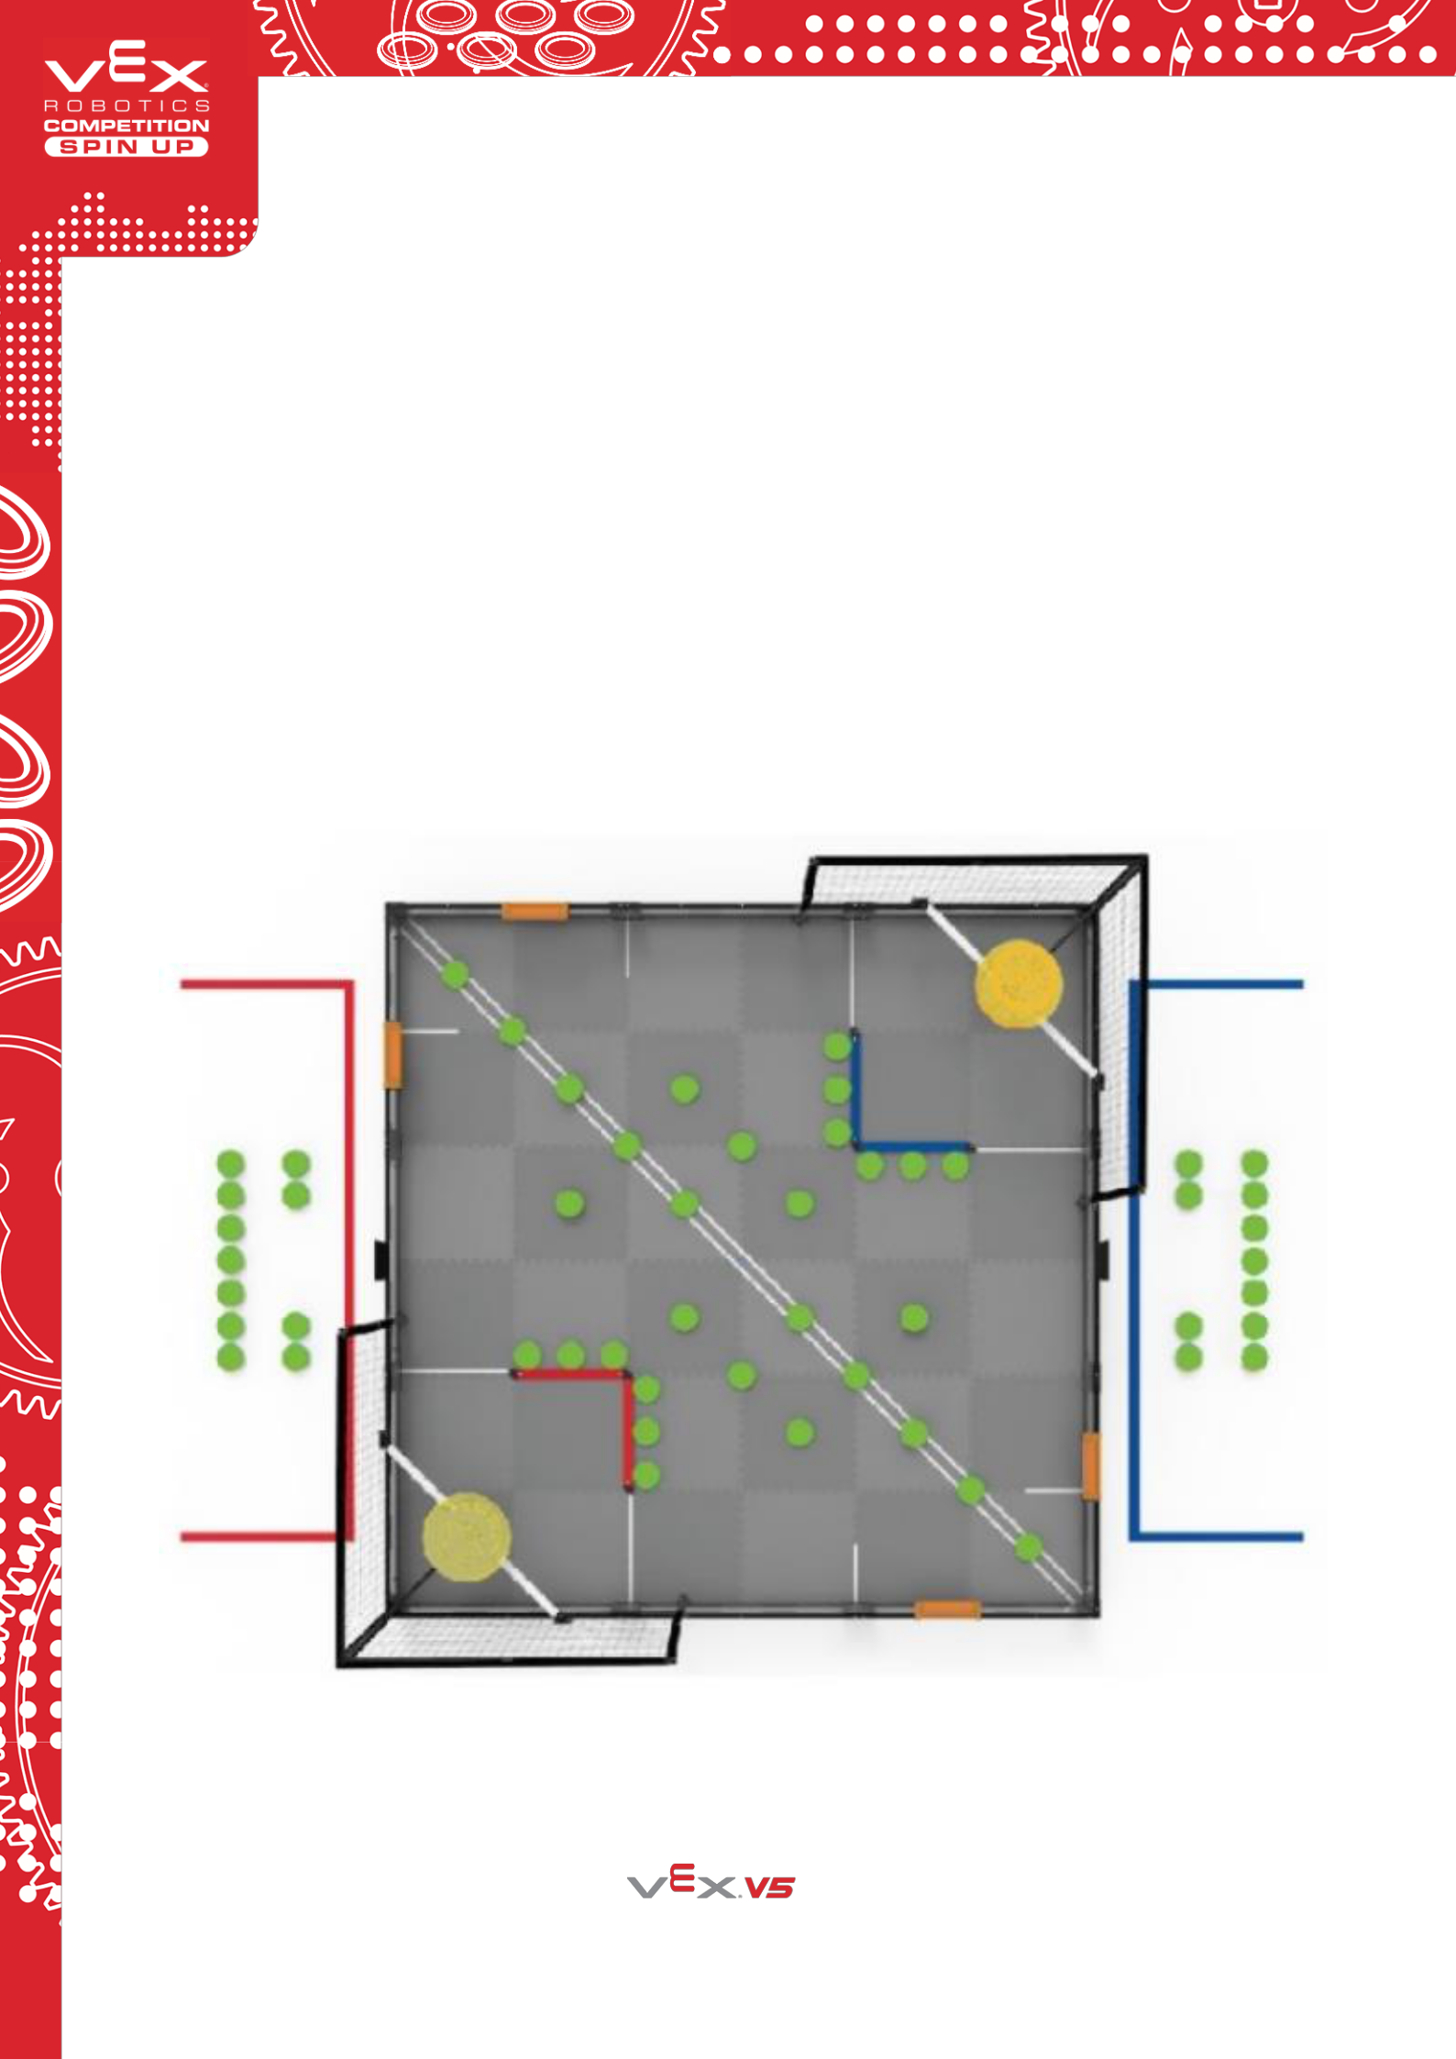VEX VRC 挑战赛 SPIN UP – 竞赛手册

**场地概览**

VEX VRC 挑战赛 Spin Up 的场地包含如下要素：

* 60 个 Discs

1. 8 个作为初始预装，双方联队各 4 个
   1. 14 个作为赛局导入物，双方联队各 7 个 o 38 个在场地上的初始位置

* 4 个 Rollers
* 2 个 High Goals，双方联队各 1 个
* 2 个导入台，双方联队站位区前各 1 个

**图 2** 场地俯视图，标示出了Discs（绿色）、High Goals（黄色）和Rollers（橙色）

Copyright 2022, VEX Robotics Inc.

2022-5-5

7

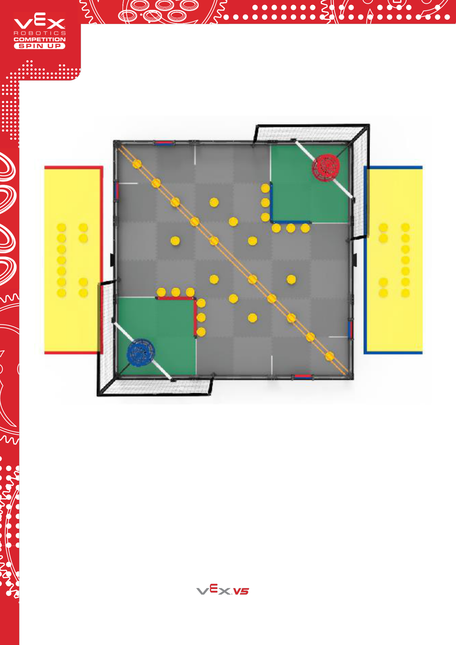VEX VRC 挑战赛 SPIN UP – 竞赛手册

**图 3** 联队站位（黄色），Low Goals（绿色）和自动时段分界线（橙色）的俯视图

Copyright 2022, VEX Robotics Inc.

2022-5-5

8

VEX VRC 挑战赛 SPIN UP – 竞赛手册

**赛局定义**

**成人** –任何身份不是学生的人。

**联队** –预先指定的两支赛队组成的团队，在一局比赛中配对。

**联队站位** –在一局比赛中，供上场队员站立的指定区域。

**自动时段奖励分** –自动赛时段结束时得分最多的联队获得奖励分值，详见<SC6>。

**自动获胜分** –每局资格赛的自动赛时段结束时，完成一系列规定任务的联队获得的奖励分值，详见<SC6>。

**罚停** –对违反规则的赛队给予的处罚。被罚停赛队在赛局剩余时间不得操作其机器人，上场队员必须将遥控器应放在地上。

**取消资格（DQ）** –对违反规则的赛队给予的处罚。在资格赛中被取消资格的赛队，获胜分（WP）、自动获胜分，自动环节排名分（AP）、对阵强度分（SP）均为零。在淘汰赛中，某赛队被取消资格，则整个联队也被取消资格，并输掉该赛局。经主裁判的判定，屡次犯规和被取消资格的赛队可能被取消整个赛事的资格。（见<T13>）

**上场队员** –赛局中，每支赛队在联队站位内的学生。成人不得成为上场队员，见<G7>，<G8>和<G9>。

**纠缠** –机器人的一种状态。如果一台机器人抓住，钩住或附着于场地要素或对方的机器人，就会被认为纠缠，见<G12>和<SG3>。

**场地要素** –构成赛场的所有要素，包括泡沫垫、围栏、白色胶带、High Goal, Net, Roller, Barrier，及所有支撑结构或附件（如场控支撑架，计时屏等）。

**竞赛设计委员会（GDC）**- VRC挑战赛Spin Up的设计人员及本竞赛手册的著作者。

**赛局** –一个设定的时间段，包含自动赛时段和手动控制时段，在这段时间内，赛队使用特定版本的Spin Up规则通过比赛获取分值，见第四章。

* **自动赛时段** –这是一局比赛开始时的一个时段，此时机器人的运行和反应只能受传感器输入和学生预先写入机器人主控器的命令的影响。

Copyright 2022, VEX Robotics Inc.

2022-5-5

9

VEX VRC 挑战赛 SPIN UP – 竞赛手册

* **手动控制时段** –由上场队员通过遥控器控制机器人运行的一个时段。

|  |  |  |  |  |  |
| --- | --- | --- | --- | --- | --- |
| **赛局类型** | **参赛队** | **相关规则** | **自动赛时段（分：秒）** | **手动控制时段（分：秒）** | |
| 对抗赛 | 两个联队（红/蓝）， | 第2-4章 | 15 秒 | 1 | 分45秒 |
|  | 分别由两支赛队组成， |  |  |  |  |
|  | 每支赛队一台机器人 |  |  |  |  |
|  |  |  |  |  |  |
| 手控技能赛 | 2.0 版 | 附件 B | 无 | 1 | 分钟 |
| 自动技能赛 | 2.1 版 | 附件 B | 1 分钟 | 无 | |
|  |  |  |  |  |  |
| VEX U | 4.0 版 | 附件 C | 45 秒 | 1 | 分15秒 |
|  |  |  |  |  |  |

**机器人** –通过验机的机器，被设计用于自动地和/或在上场队员遥控下执行单个或多个任务。

**学生** –同时符合下列要求的人视为学生：

1. 任何在 VEX 世锦赛前 6 个月内已经或正在取得高中或同等学位证书的人。高中之前获得足够课程学分满足该要求。
2. 任何晚于 2003 年 5 月 1 日出生的人（如在 2023 年 VEX 世锦赛时满 19 岁或更小的人）。因残疾延

误就学至少一年的人，也符合资格。

* **初中生** –任何晚于2007年5月1日出生的人（如在2022年VEX世锦赛时满15岁或更小的人）。初中生可以高中生身份“越级”参赛。
* **高中生** –任何具有本定义中学生资格，但不符合初中生身份的人。

**赛队** –由一个或多个学生组成的团队。

* 如果一个赛队的所有成员都是初中生，此赛队被视为初中队。
* 如果任一成员是高中生，或者赛队由初中生组成但注册为高中队并以高中生身份“越级”参赛，此赛队被视为高中队。
* 一旦宣告以高中队参赛，该赛队不可在本赛季剩余时间再改为初中队。一支赛队可来自于学校、社区/青少年组织、或互为邻居的学生。

在本竞赛手册中，赛队包含包括三个与机器人搭建、设计和编程相关的学生职责。更多信息，详见<G2>和<G6>。成年人不得履行这些职责。

Copyright 2022, VEX Robotics Inc.

2022-5-5

10

VEX VRC 挑战赛 SPIN UP – 竞赛手册

* **搭建员** –赛队中搭建机器人的学生，成人不能作为赛队的搭建员。允许成人传授搭建员相关概念，但决不能在没有搭建员在场且积极参与的情况下制作机器人。
* **设计员** –赛队中设计竞赛机器人的学生，成人不能作为赛队的设计员。允许成人传授设计员相关概念，但决不能在没有设计员在场且积极参与的情况下设计机器人。
* **程序员** –赛队中编写下载到机器人的电脑代码的学生，成人不能作为赛队的程序员。允许成人传授程序员相关概念，但决不能在没有程序员在场且积极参与的情况下编写机器人的代码。

**围困** –机器人的一种状态。如果一台机器人将对方机器人限制在场上的狭小区域（不大于一块泡沫地板的尺寸），没有逃脱的路径，就视为围困。围困可以是直接的（例如，将对方蓄意阻拦在场地围栏）或间接的（例如，阻止机器人从场地的角落逃走），见<G15>。

注：若某个机器人未试图逃脱，则该机器人未被围困。

**违规** -违反竞赛手册中规则的行为。

* **轻微违规** –不会导致DQ的违规。

意外的、短暂的或其他不影响赛局的违规通常是轻微违规。

轻微违规通常会导致主裁判在赛局期间发出口头警告，这是在违规升级为重大违规之前通知赛队他们正在违规。

* **重大违规** -导致DQ的违规。

除非另有说明，所有影响赛局的违规均为重大违规。

如规则中有相关说明，严重或或故意的违规行为也可能是重大违规行为。

在一场赛局或赛事中的多次轻微违规可能会由主裁判决定升级为重大违规。

* **影响赛局** –在赛局中改变胜负方的违规。

一场赛局中的多次违规行为可能会逐渐影响赛局。

在评估违规是否影响赛局时，主裁判主要关注与违规直接相关的任何机器人的动作。只有在赛局结束并计算分数后，才能确定违规是否影响赛局。

一些规则包含红色的违规注释，用于说明特殊情况或进一步的澄清。如在特定规则中未发现违规注释，则应假定适用上述“默认”定义。

Copyright 2022, VEX Robotics Inc.

2022-5-5

11

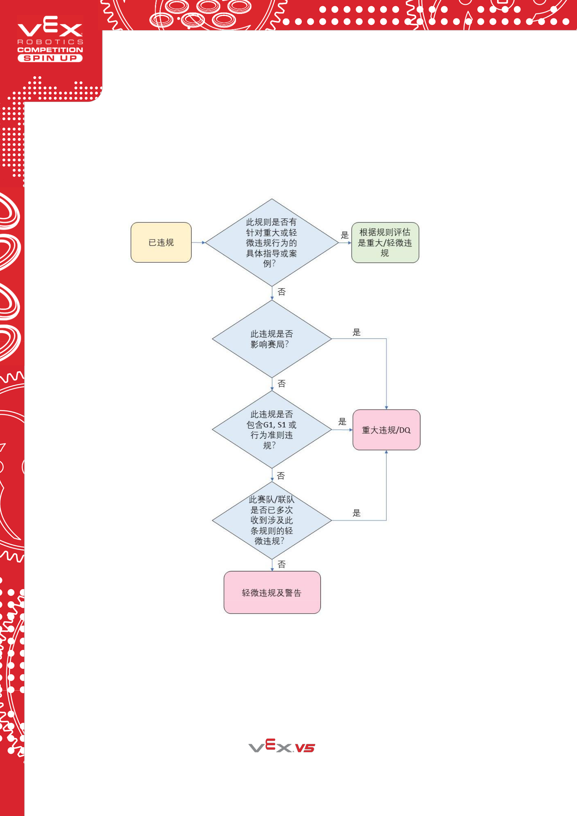VEX VRC 挑战赛 SPIN UP – 竞赛手册

要确定违规是否影响赛局，请查看违规的赛队是否赢得或输掉了赛局。如果未赢得赛局，则违规行为不影响赛局，因此可能是轻微违规。

更多信息见图 4 中的流程图。

**图 4** 用于确定某个犯规是否为重大违规或轻微违规的流程图

Copyright 2022, VEX Robotics Inc.

2022-5-5

12

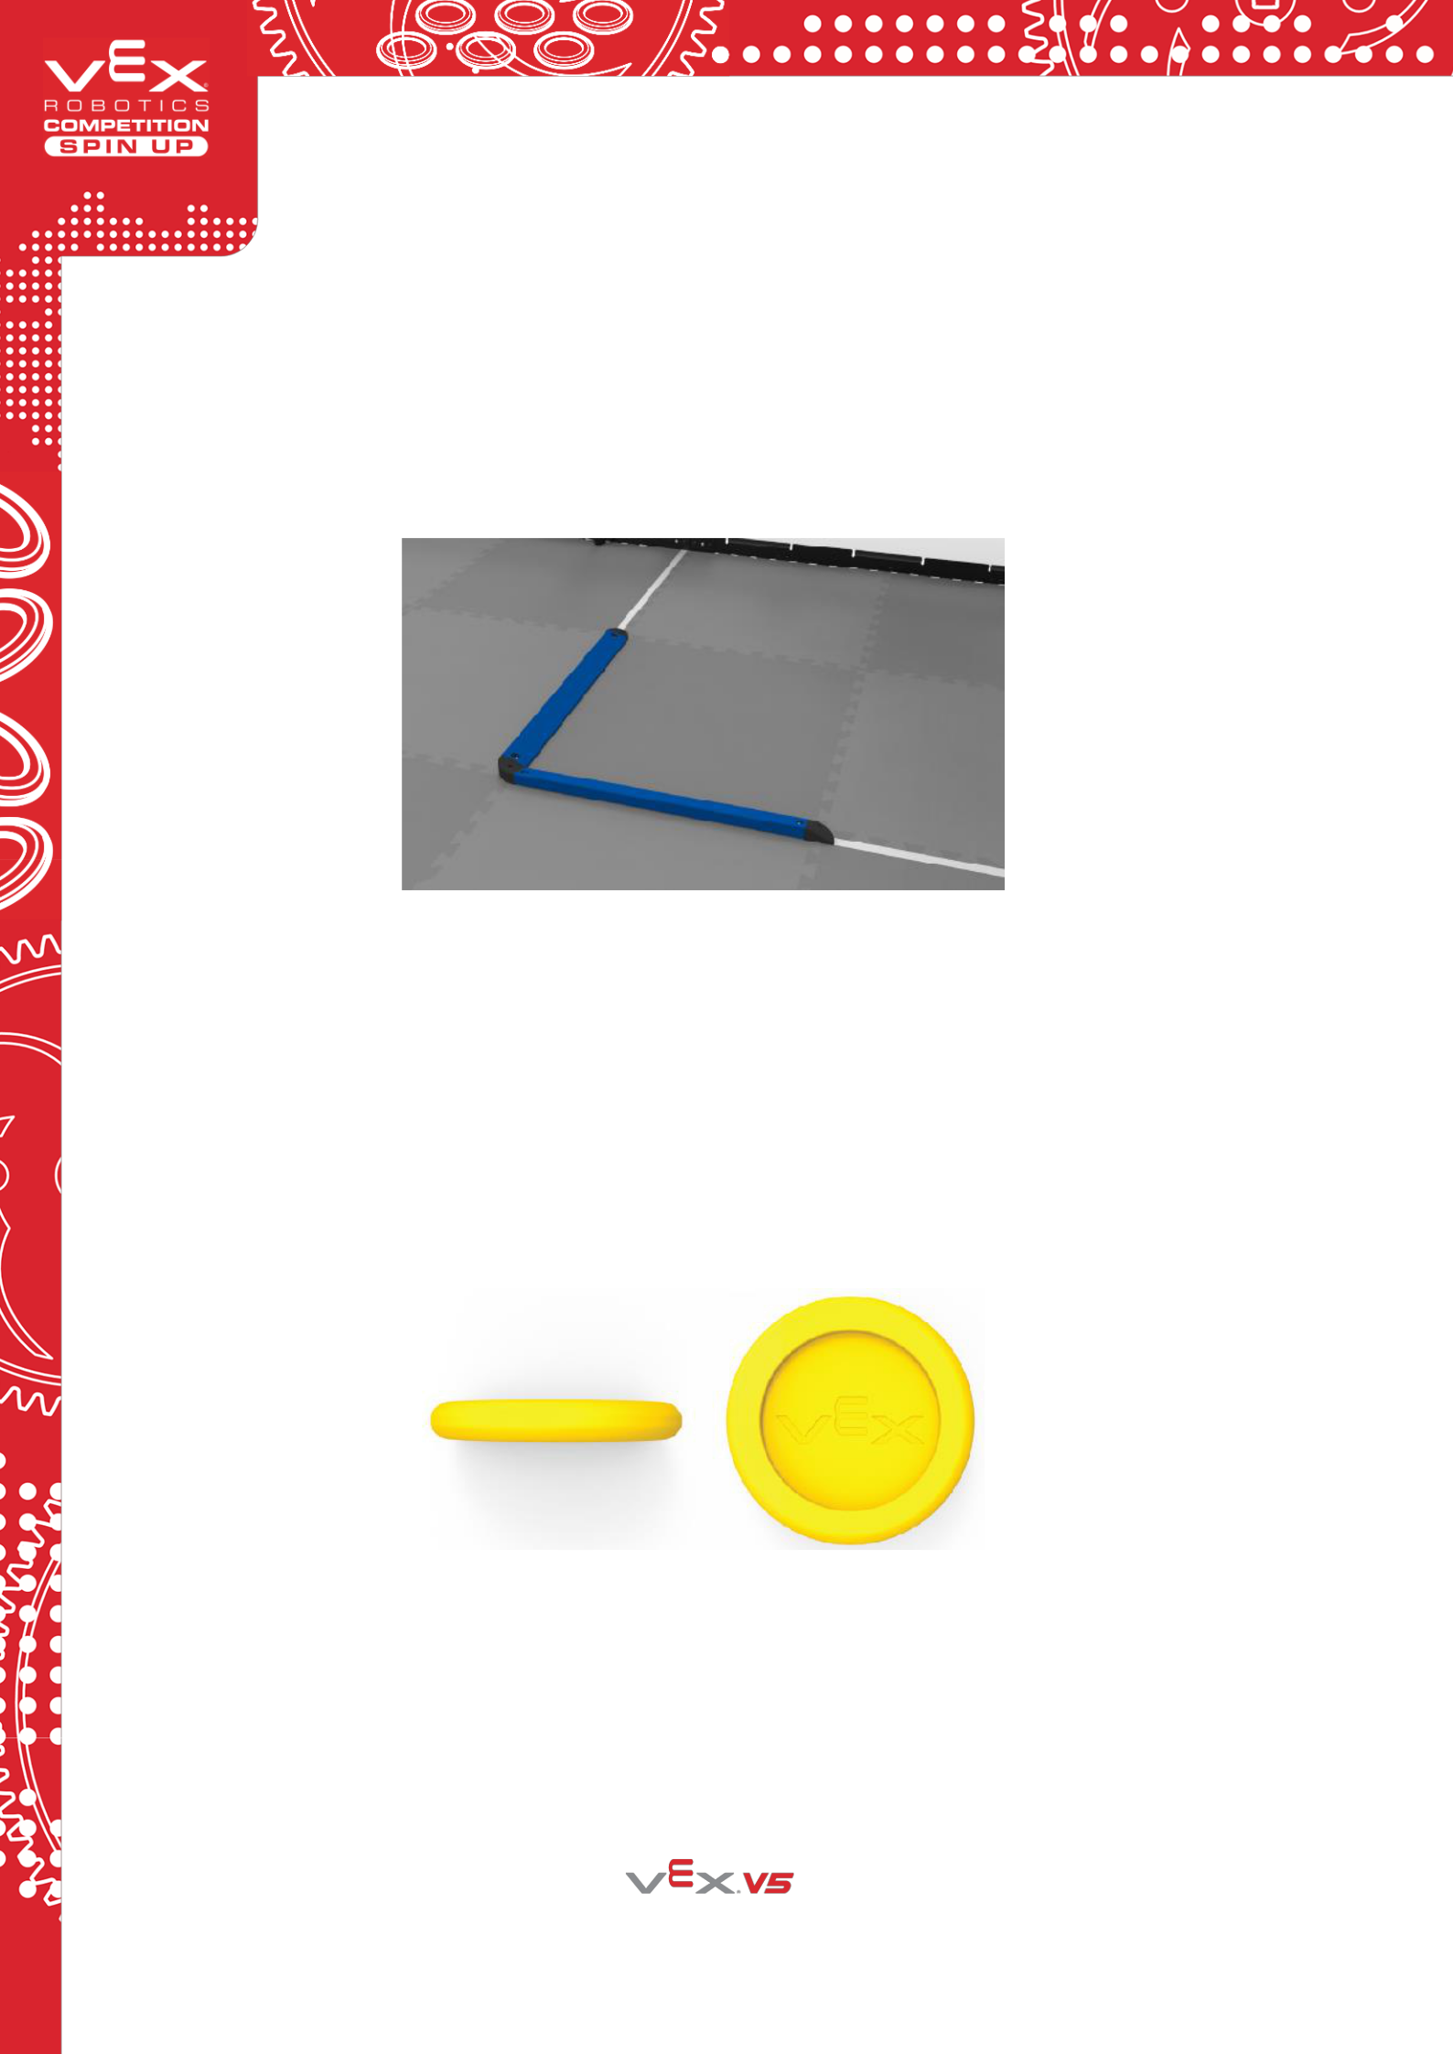VEX VRC 挑战赛 SPIN UP – 竞赛手册

**特定赛局定义**

**自动时段分界线** –一对斜穿场地对角的白色胶带线，详见<SG8>。

**边界条** -标记每个Low Goal边缘的场地要素。边界条由红色或蓝色挤塑件和黑色塑料接头制成。

**图5**边界条

**覆盖** –一块泡沫垫的状态，详见<SG5>。

**Disc** –可以由机器人操控的黄色泡沫物体。Disc的外形尺寸如下，公差为0.02”：

* 直径：5.512” (140mm)
* 厚度：0.787” (20mm)
* 重量：60g ± 7g

**图 6** 两个角度的Disc视图

**赛局末段** –赛局的最后10秒。

**Goal** –机器人可用Disc得分的地方。

Copyright 2022, VEX Robotics Inc.

2022-5-5

13

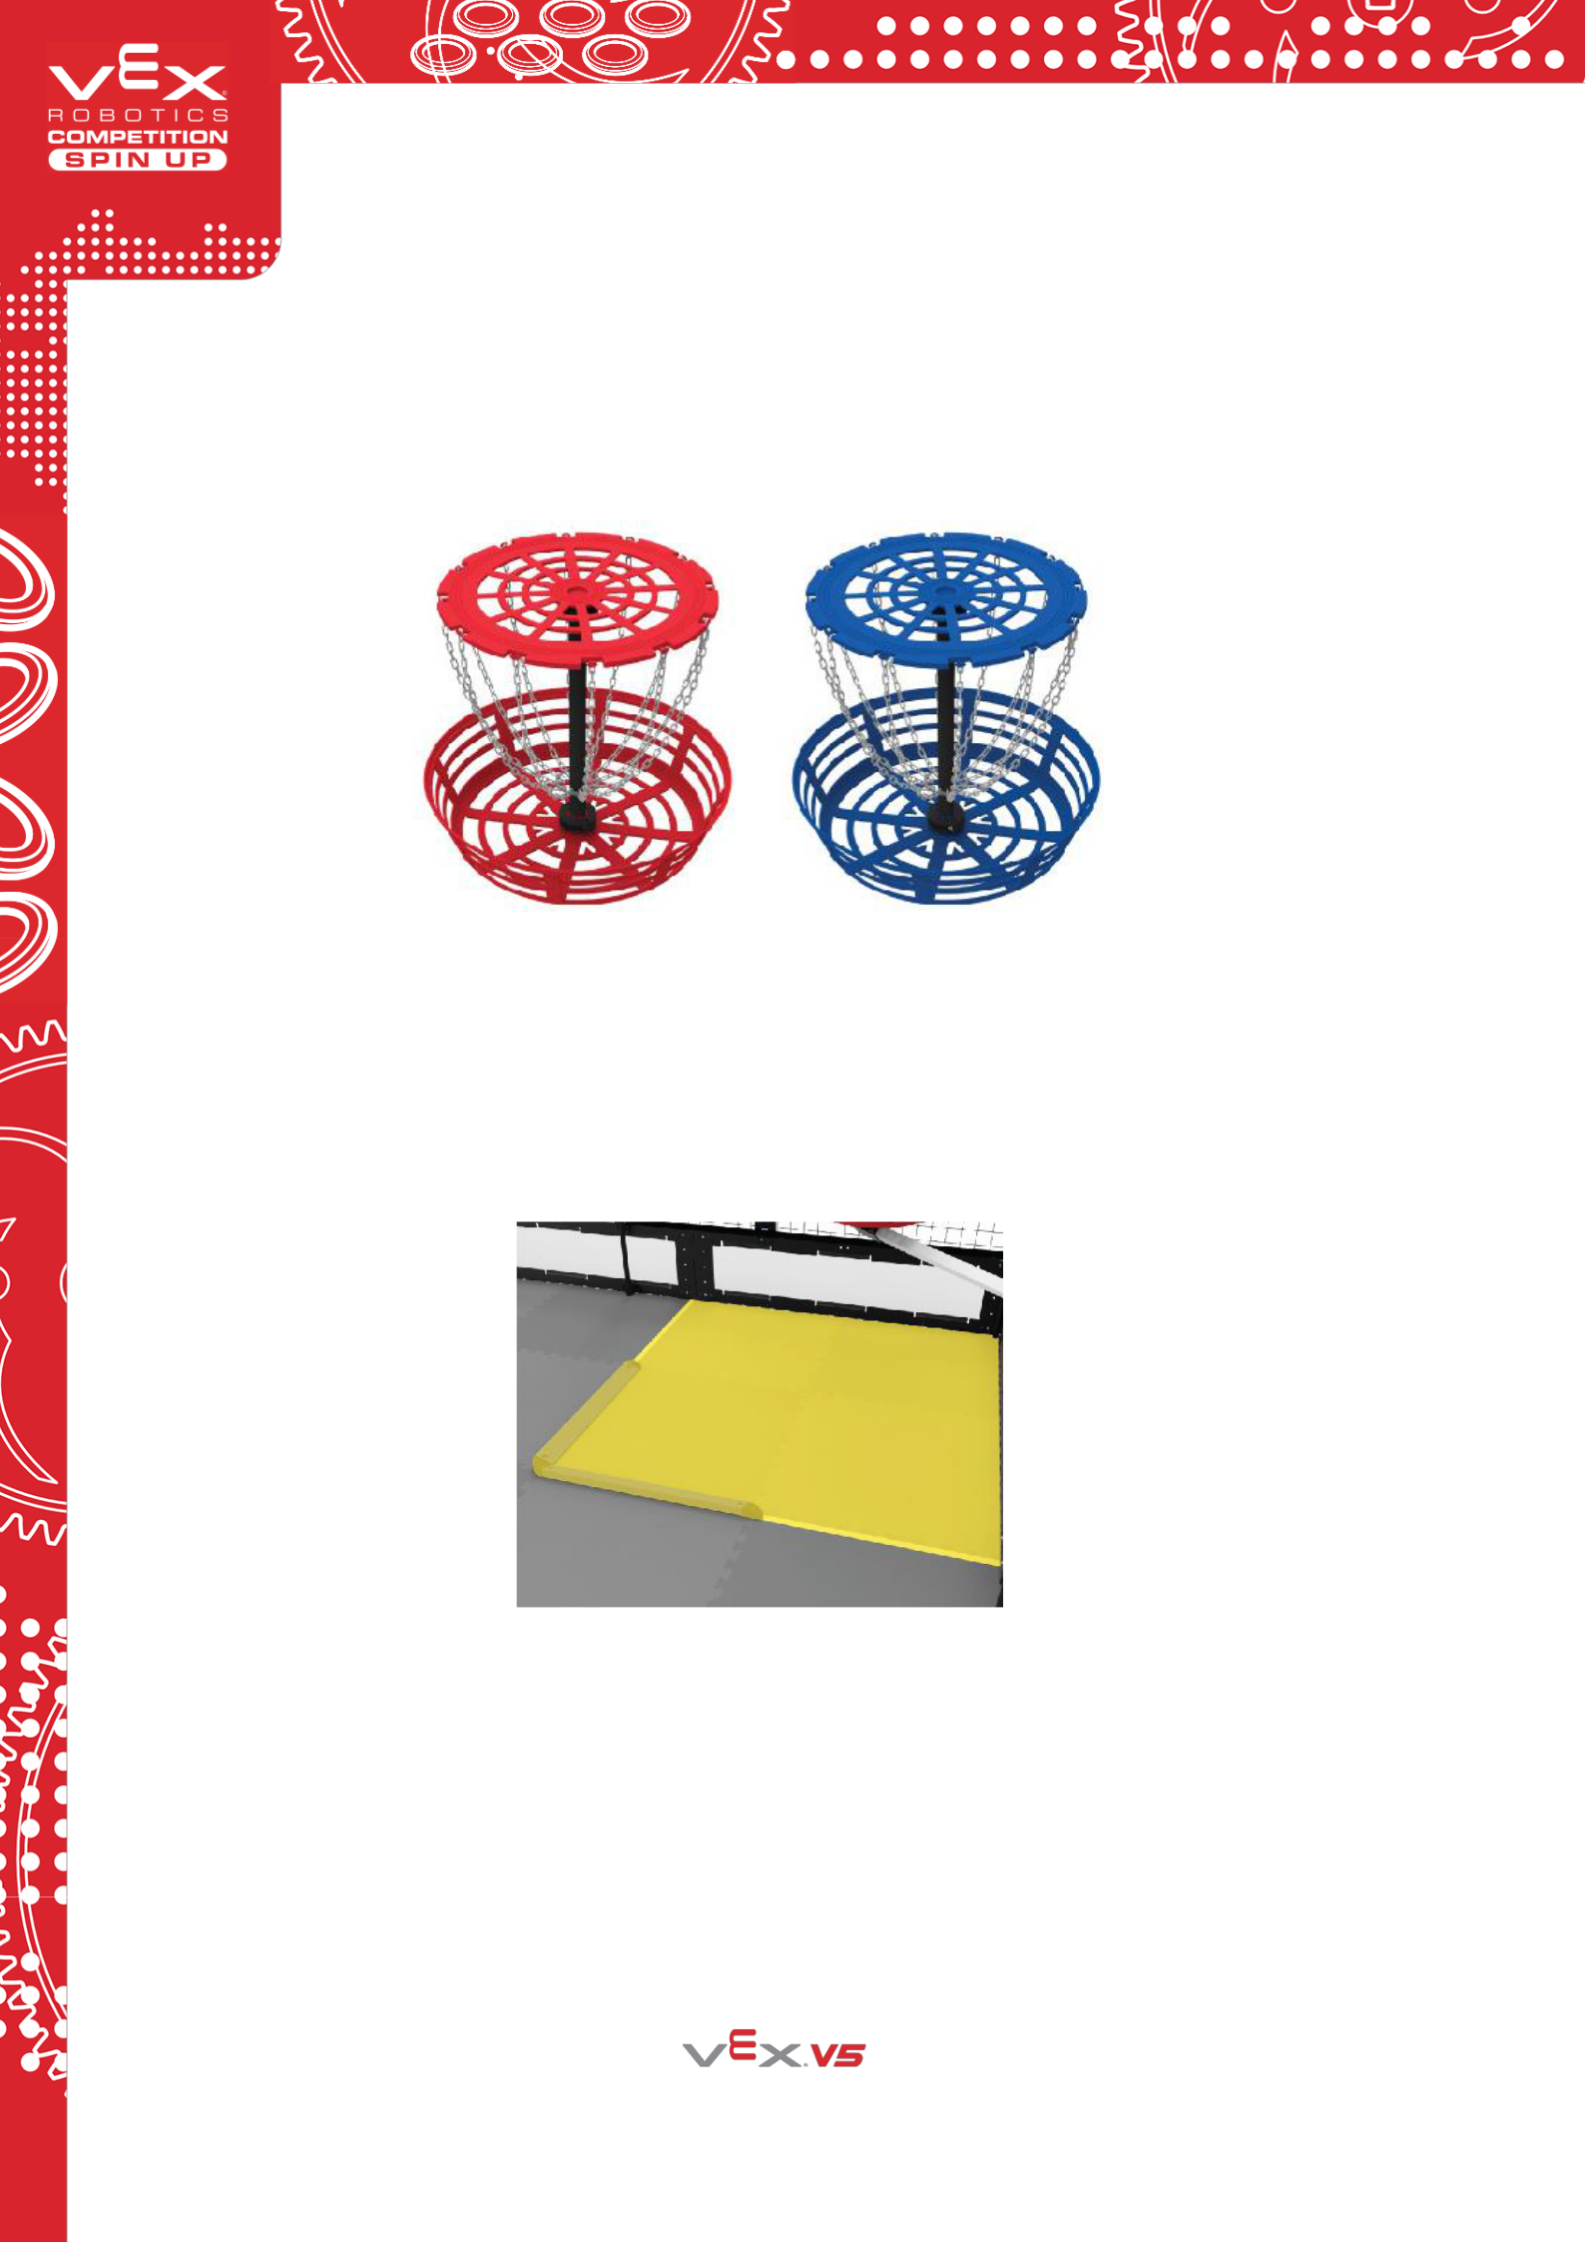VEX VRC 挑战赛 SPIN UP – 竞赛手册

**High Goal** –机器人可用Disc得分的个篮框形状的场地道具。High Goal由顶部和底部彩色塑料件、链条以及将顶部和底部连接在一起的垂直管子组成。用于将篮框组件连接至场地的水平支撑结构和框架不是 High Goal 的一部分。联队用 Disc 在与其同色 High Goal 中得分。

**图 7** 红和蓝High Goal

**Low Goal** -机器人可用Disc得分的场地上某块区域。Low Goal为每个High Goal正下方场地的角落区域，由白色胶带线、场地围栏及边界条围成。白色胶带线和边界条是 Low Goal 的一部分，联队在与其同色的边界条围成的 Low Goal 内用 Disc 得分。

**图 8** Low Goal的高亮视图

**导入台** –一个金属坡道。双方联队各1个，用于引入赛局导入Disc，详见<SG6>。

Copyright 2022, VEX Robotics Inc.

2022-5-5

14

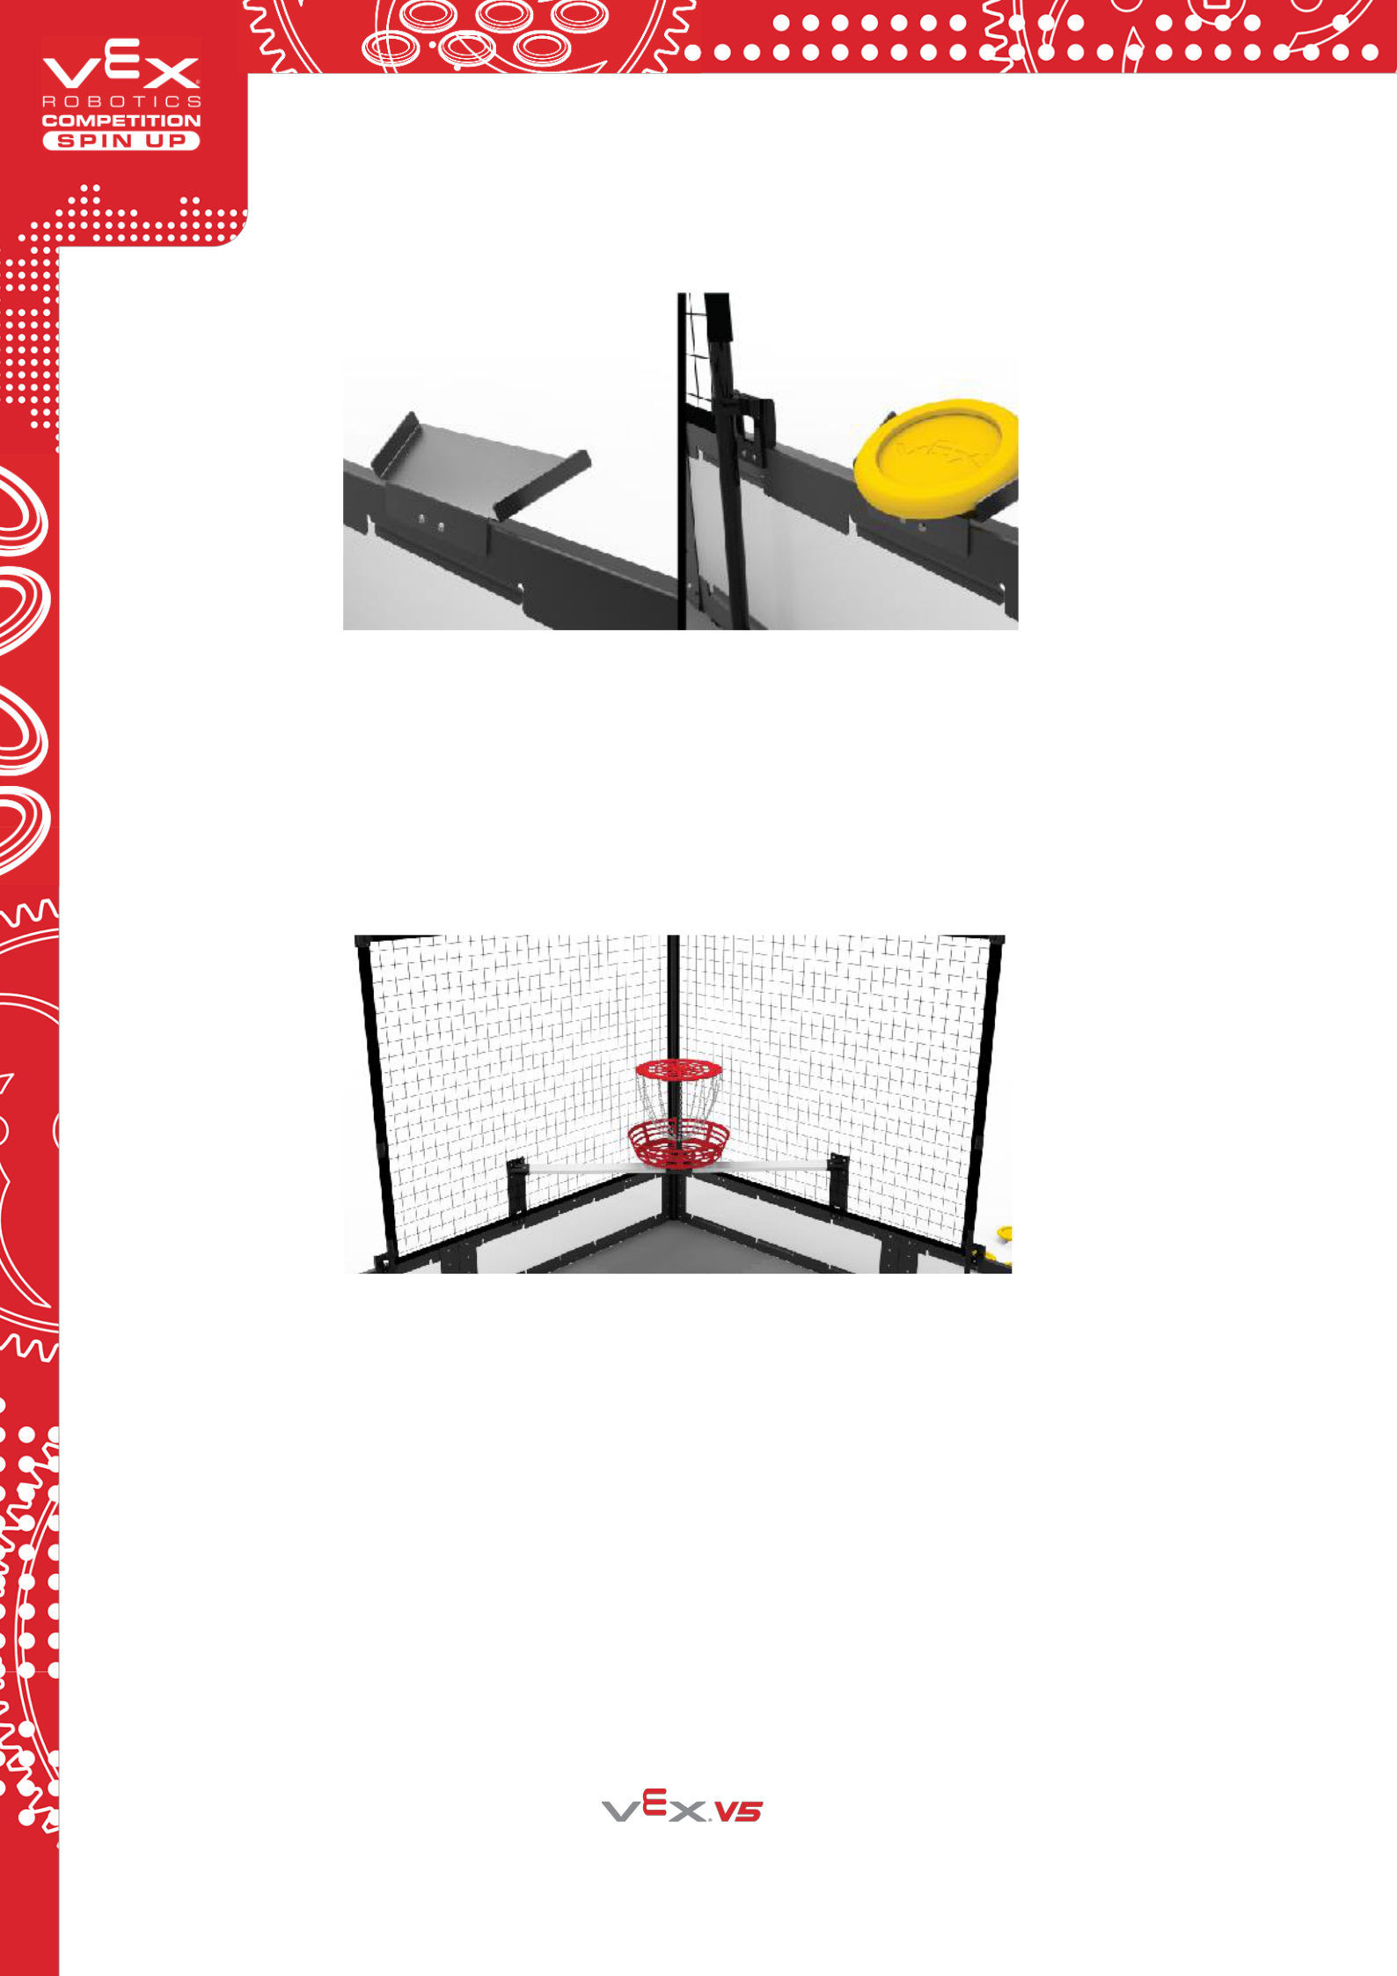VEX VRC 挑战赛 SPIN UP – 竞赛手册

**图 9** 没有和已经导入Disc的导入台

**赛局导入 Disc** –14个Disc之一，双方联队各7个，在赛局初始时放置在联队站位区内，可在赛局期间导入，详见<SG6>。

**网** -两个编织尼龙网结构之一，位于High Goal后面。

**图 10** 网和High Goal

**占据** –Roller的得分状态，详见<SC4>。

**预装** –赛局开始前，每台机器人的2个Disc。如使用，须按<SG1>和<SG2>的要求放置。如不使用，可用作额外的赛局导入 Disc。

**持有** –机器人/Disc的一种状态。某台机器人携带、把持、或控制某个Disc的移动，在机器人改变方向时，Disc 随机器人一起移动的情况，视为这台机器人持有该 Disc。推、拨 Disc 不视为持有，但是如果使用机器人上凹陷的部分来控制 Disc 的移动，则会被视为持有。

Copyright 2022, VEX Robotics Inc.

2022-5-5

15

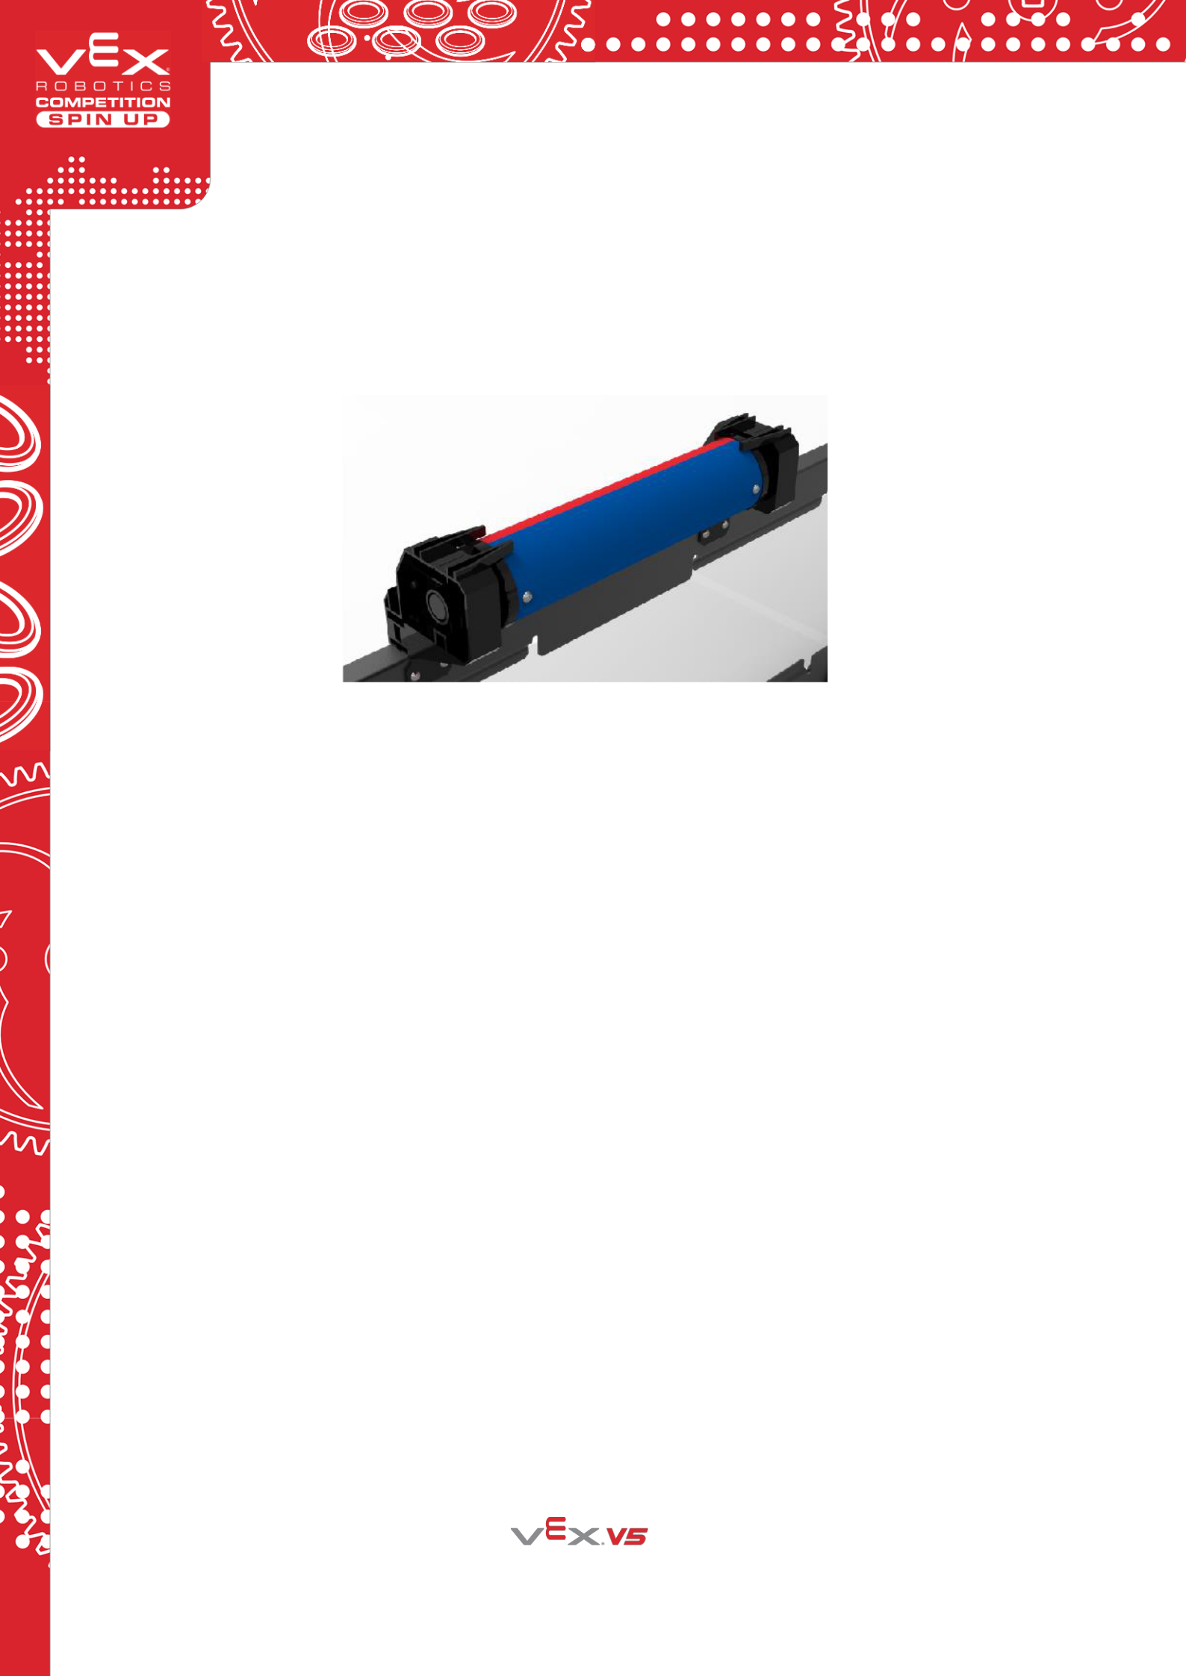VEX VRC 挑战赛 SPIN UP – 竞赛手册

**Roller** -四（4）个安装在场地围栏上的场地要素之一，可通过占据它来得分。每个Roller都有两对指针，从上方看，可示出该 Roller 由哪方联队占据。在对抗赛中，Roller 从中间位置起始。Roller 由标称 2”的 40 PVC 管制成，长 9.843”（250mm），直径 2.375”（60.3mm），详见<SC4>。

**图 11** Roller

**得分** –Disc的一种状态，详见得分章节。

**起始线** –四（4）条垂直于场地围栏的白色胶带线之一，用于确定机器人的起始位置，详见<SG1>。

Copyright 2022, VEX Robotics Inc.

2022-5-5

16

VEX VRC 挑战赛 SPIN UP – 竞赛手册

**记分**

|  |  |
| --- | --- |
| 每个在 High Goal 内得分的 Disc | 5 分 |
|  |  |
| 每个在 Low Goal 内得分的 Disc | 1 分 |
|  |  |
| 每个被占据的 Roller | 10 分 |
|  |  |
| 每块被覆盖的泡沫垫 | 3 分 |
|  |  |
| 赢得自动时段奖励分 | 10 分 |
|  |  |

**<SC1>** 所有得分状态的评判**赛局结束后立即开始**。除非另有说明，应在自动赛时段结束后立即评判所有得分状态，以确定自动时段奖励分及自动获胜分。

1. 本规则中，“立即开始”指的是所有 Disc、场地要素和场上的机器人都停止的时刻。

**<SC2>** 如Disc符合以下标准，则视为在与联队同色的 **High Goal 内得分**：

1. 不接触与 High Goal 同色的机器人。
2. 不接触 High Goal 下方灰色或黑色支持结构。
3. 至少部分包含在 High Goal 底部“篮框”最宽部分的垂直投影内

在大多数情况下，这即是指，“Disc 须由 High Goal 和/或由 High Goal 完全支撑的其他 Disc 完全支撑”。但是，如果一堆得分的 Disc 底部的一个 Disc 不符合定义（例如，它被一台机器人接触，因此它不是被完全支撑的），则应忽略该未得分的 Disc。它与 High Goal 中的其他 Disc 没有任何关系。

**图 12** Disc可在High Goal内得分的三维空间示意图

Copyright 2022, VEX Robotics Inc.

2022-5-5

17

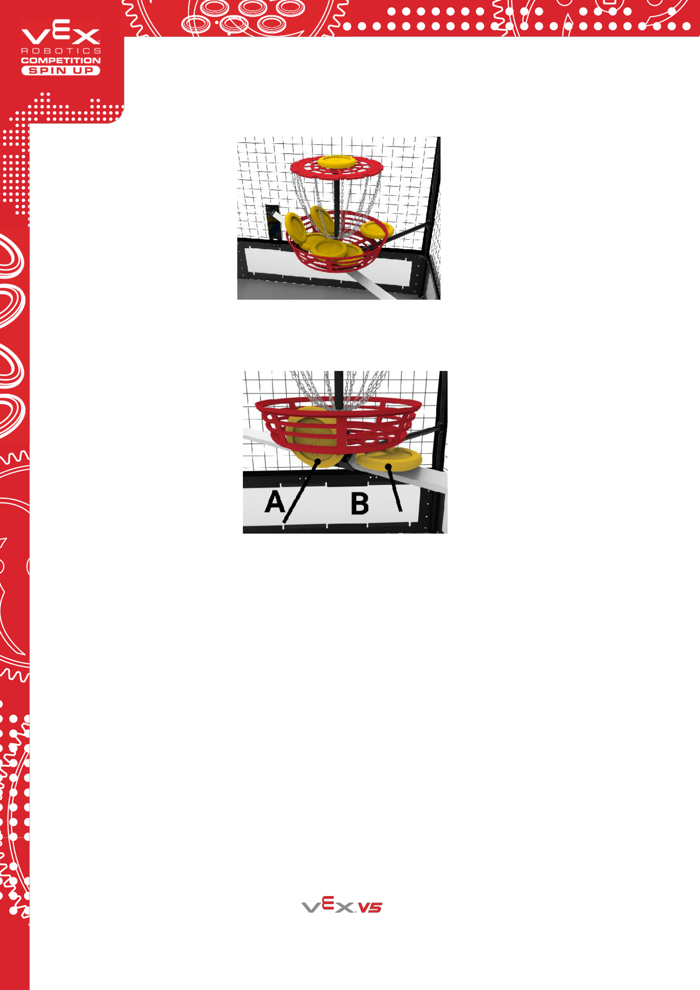VEX VRC 挑战赛 SPIN UP – 竞赛手册

**图 13** 有Disc的High Goal的示例1

**图 14** 有Disc的High Goal示例2

图 13 中的所有 Disc 均在红方联队的 High Goal 中得分。

图 14 中，Disc A 在 High Goal 中得分。Disc B 不得分，因为它接触了 High Goal 下面的一根支撑结构。

**<SC3>** 如Disc符合以下标准，则视为在与相邻的边界条同色联队的 **Low Goal 内得分**：

1. 不被与 Low Goal 同色联队的机器人完全支撑。
2. 至少部分包含在 Low Goal 的垂直投影内（即，穿过 Low Goal 的边界面）。
3. 不接触 Low Goal 外的任何泡沫垫。
4. 不接触网。
5. 不接触 High Goal，或 High Goal 下方的任何支撑结构。

注：在 High Goal 内得分的 Disc 不再视为在 Low Goal 内得分。

Copyright 2022, VEX Robotics Inc.

2022-5-5

18

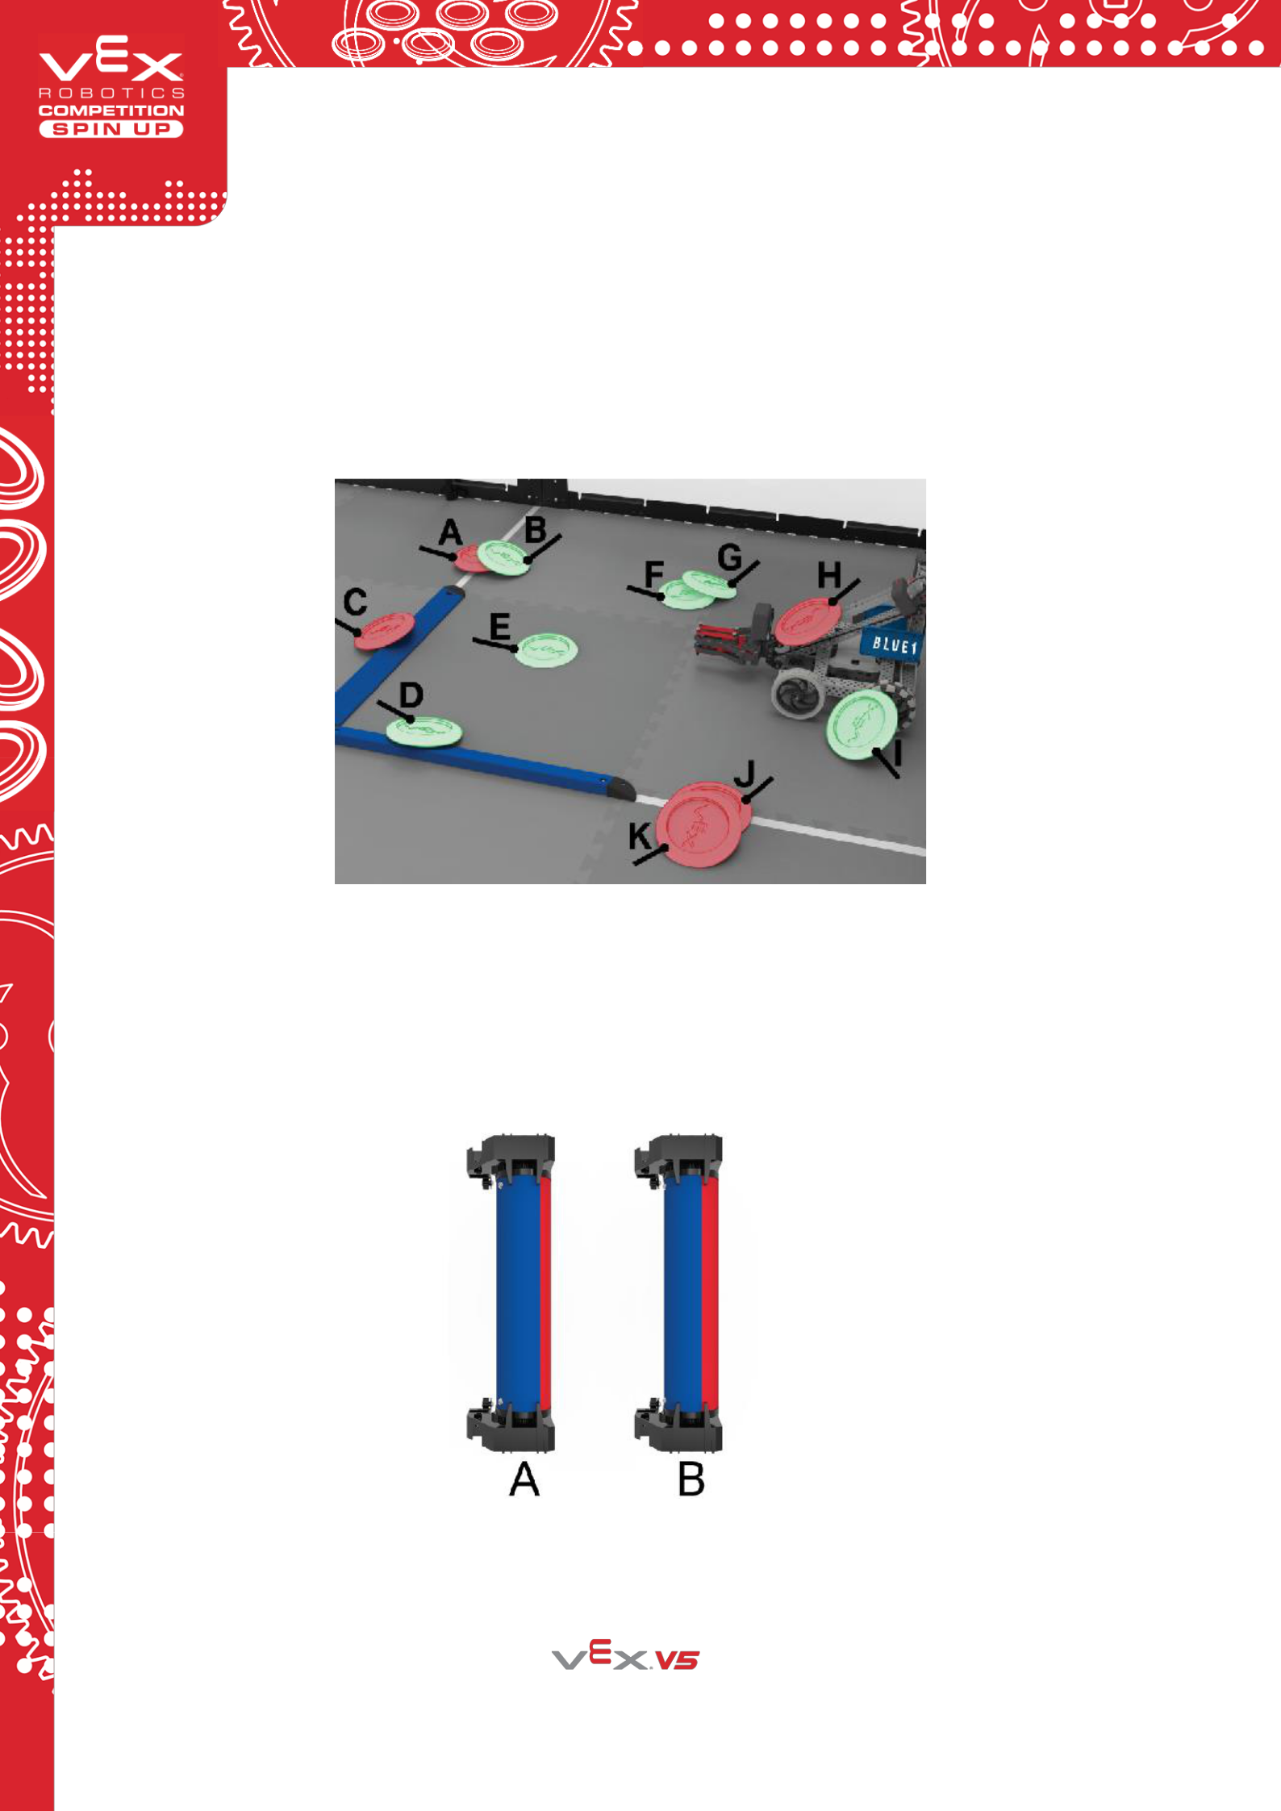VEX VRC 挑战赛 SPIN UP – 竞赛手册

在图 15 中：

* Disc B, D, E, F, G,和 I 均在 Low Goal 中得分。
* Disc H 不得分，因为它被与 Low Goal 同色联队的机器人完全支撑。
* Disc A, C, J, 和 K 不得分，因为它们接触 Low Goal 外的灰色泡沫垫。

**图 15** 高亮显示Low Goal内得分的Disc

**<SC4>** 如果从上方俯视Roller，两对指针之间的区域完全是某联队的颜色，则 **Roller 被该联队占据**。

图 16 中，Roller A 被蓝方队占据，因为指针之间的颜色只有蓝色。Roller B 不被任何一方联队占据，因为指针之间的颜色有红蓝两色。

**图 16** Roller状态的示例

Copyright 2022, VEX Robotics Inc.

2022-5-5

19

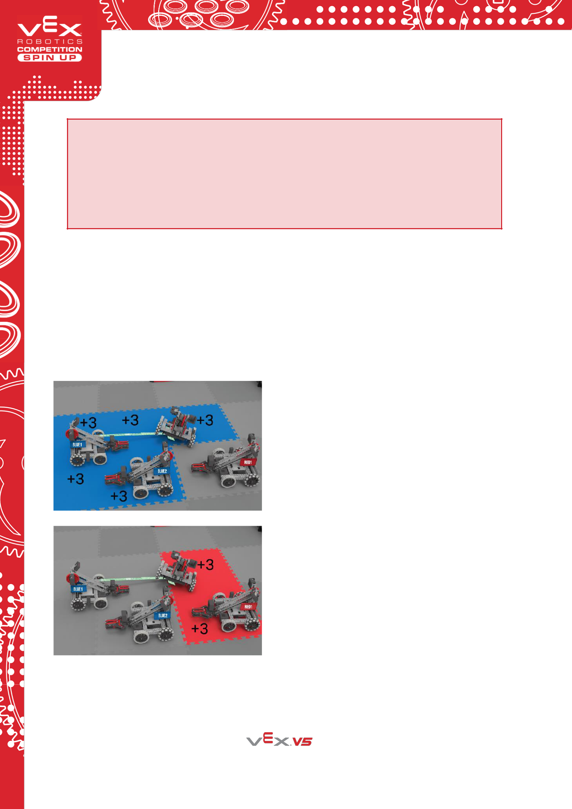VEX VRC 挑战赛 SPIN UP – 竞赛手册

Roller 使用“棘轮和棘爪”式机构，以预设的增量做旋转，它们不是自由旋转的。如果装配正确，主裁判应始终能清楚地看到 Roller 的占据状态。

如果 Roller 的状态难以判断，则建议裁判员判定两对指针之间更符合要求颜色的联队占据。例如，在图 16 中，如果任何一个 Roller 的状态都显示两种颜色的分界处直接位于指针下方难以判断占据状态，则应将其视为被蓝方联队占据。

**<SC5>** 如赛局结束时，一台机器人接触场地泡沫垫，则**该地垫被视为覆盖**。

1. 一块地垫可被双方联队覆盖。
2. 每方联队只会获得一次覆盖某块地垫的分值，无论有多少台该联队的机器人接触此地垫。
3. Low Goal 内的地垫不计算覆盖的分值（即，它们不会被双方联队覆盖）。
4. 覆盖的地垫仅在手动控制时段结束时计算分值。自动赛时段结束时不得分。

为清楚起见，以下图示呈现类似场景。在图示情况下，蓝方联队得 15 分，红方联队得 6 分。

**图 17**

* 1 号蓝方机器人的轮子与四块不同的地垫接触，其水平延伸机构（绿色高亮显示）与第五块地垫接触。
* 2 号蓝方机器人完全位于 1 号蓝方机器人已接触的一块地垫内。

因此，蓝方联队覆盖 5 块地垫，得 15 分。

**图 18**

* 1 号红方机器人完全位于一块地垫内。
* 2 号红方机器人的左轮被 1 号蓝方机器人的水平延伸机构（绿色高亮显示）抬离地面，且未接触任何地垫。
* 2 号红方机器人的右后轮与已被 1 号红方机器人覆盖的相同地垫相接触。

因此，红方联队覆盖 2 块地垫，得 6 分。

**<SC6>** 自动赛时段结束后，得到最多Roller和Disc分值的联队获得**自动时段奖励分**。自动赛时段结束后，占据两个 Roller 并在与其联队同色的 High Goal 中至少有两个得分的 Disc 的联队获得自动获胜分。

Copyright 2022, VEX Robotics Inc.

2022-5-5

20

VEX VRC 挑战赛 SPIN UP – 竞赛手册

1. 自动时段奖励分的计算不包含覆盖的地垫。
2. 如果自动赛时段以平局结束，包括 0 比 0 平局，双方联队各获得五（5）分的自动时段奖励分。

**安全规则**

**<S1> 安全第一。**任何时候，如果机器人的运行或赛队的行为有悖于安全、或对场地要素或Disc造成损坏，主裁判可判处违规赛队罚停甚至取消资格。该机器人再次进入场地前必须重新验机，见<R3e>。

**注：**赛队在与网互动时须谨慎行事，详见<SG3>。

**<S2> 留在场地内。**如果一个机器人完全越出场地边界（处于场地之外），该机器人将在赛局剩余时间内被罚停。

**注：**此规则无意处罚在正常赛局中机械结构碰巧越过场地围栏的机器人。但当与导入台互动时和/或赛局末段，反复或故意越过场地围栏，可被主裁视为违反<S1>。

**<S3> 佩戴护目镜。**赛局中联队站位内的所有上场队员必须佩戴护目镜或者带侧护板的眼镜。强烈建议赛队的所有队员在准备区佩戴护目镜。

Copyright 2022, VEX Robotics Inc.

2022-5-5

21

VEX VRC 挑战赛 SPIN UP – 竞赛手册

**通用赛局规则**

**<G1> 尊重每个人。**在VEX VRC挑战赛中，各赛队都应具备可敬和专业的言行。如果一支赛队或其成员（包括学生或与该队相关的任何成人）对竞赛工作人员、志愿者或其他参赛者不尊重或不文明，就可能根据其严重程度，被取消该局或后续赛局的资格。赛队与<G1>相关的行为也可能影响赛队参与评审奖项的资格。反复或严重违反<G1>，根据严重程度，可导致赛队被取消整个赛事的资格。

此条规则与 REC 基金会的行为准则并存。违反行为准则可被视为违反<G1>。行为准则可访问

https://www. roboticseducation.org/documents/2019/08/recf-code-of-conduct.pdf/.

违规注释：本条违规一事一议。由于多次不尊重或不文明行为而面临<G1>的重大违规风险的赛队通常会收到“最终警告”，但并不要求主裁判必须提出警告。

<G1>和/或《行为准则》的重大违规可能导致取消该赛局、后续赛局、或整个赛事的资格，在极端情况下，甚至会取消整个赛季的资格。

**<G2> VEX VRC 挑战赛是以学生为中心的项目。**紧急情况下，成人可以协助学生，但是，成人不应在赛队无学生在场或学生积极参与时搭建机器人或编程。学生必须准备好向评审或者赛事工作人员阐述他们对机器人搭建和编程的充分理解。

一定程度的成人指导、教学和/或引导是 VEX 竞赛所预期且鼓励的。没有人天生就是机器人

专家！然而，困难应该永远被视为教学机会，而不是为了让成人在无学生在场或学生积极参

与的情况下解决任务。

当机械结构掉落时：

成人可以帮助学生调查原因，这样它才能被改进；

成人不可以重新组装机器人。

当赛队遇到复杂的编程概念时：

成人可以用流程图指导学生理解其逻辑；

成人不可以预先写好指令供学生复制粘贴。

当比赛进行时：

成人可以作为观众给予愉快积极的鼓励；

Copyright 2022, VEX Robotics Inc.

2022-5-5

22

VEX VRC 挑战赛 SPIN UP – 竞赛手册

成人不可作为观众逐条喊出口令。

此规则与 REC 基金会“以学生为中心”规定同时执行，该规定可至 REC 基金会网站下载，供赛队在整个赛季内参考：https://www. roboticseducation.org/documents/2019/08/recf-code-of-conduct.pdf/.

违规注释：本条违规一事一议。根据定义，一旦判定是成人搭建的机器人赢得了某局比赛，则视为影响赛局的违规。

**<G3> 适用基本常识。**阅读和使用本手册里的规则时，请记住，在VEX VRC挑战赛里，基本常识永远适用。

例如：

* 如果存在明显的拼写错误(如“根据<T5>”而不是“根据<G5>”)，在更新规则更正该错误之前，并不应按错误的字面来理解。
* 认识到 VEX V5 机器人构建系统的现实情况。例如，如果一个机器人可以在整个赛局中盘旋在场地上方，这将在许多规则中造成漏洞。但。。。这不能，所以不用担心。
* 当有疑问时，如果没有禁止某种行为的规则，它通常是合规的。但如果您必须询问特定的行为是否会违反<S1>、<G1>或<T1>，那么这可能是一个很好的迹象，表明它超出了竞赛精神。
* 一般来说，违反规则的情况是意外或边缘案例，赛队将被给予“判定获益方”。然而，这种方式是有限度的，反复或策略性违规仍将受到惩罚。

**<G4>** **机器人赛局启动尺寸限制。**赛局开始时，每台机器人不得超出 18” (457.2mm) 长、18” (457.2mm) 宽、18” (457.2mm) 高的立体空间。使用场地要素，如场地围栏，来保持启动尺寸，只能在机器人满足<R5>的规定，且无场地要素也能通过验机时才可接受。

违规注释：本条的任何违规，都将导致机器人在赛局开始前被移出场地，规则<R3d>和<T5>将适用，直至合规。

Copyright 2022, VEX Robotics Inc.

2022-5-5

23

VEX VRC 挑战赛 SPIN UP – 竞赛手册

**<G5> 保持机器人的完整。**赛局过程中，机器人不得蓄意分离出零件或把机构留置在场上。

注：无意散落的部件属于轻微违规，不再被视为“机器人的一部分”，在任何涉及机器人接触 (例如，覆盖地垫、接触 Low Goal、水平伸展等) 或者机器人大小的规则时应被忽略。

违规注释：本条的重大违规应该很少，因为机器人不应被设计成故意违反此规则。轻微违规通常是由于机器人在比赛过程中被损坏，例如轮子脱落。

**<G6> 机器人必须代表赛队的技能水平。**每个赛队必须包含上场队员、程序员、设计员和搭建员。在整个赛季中，一名学生不能在超过一支 VEX VRC 挑战赛的赛队中担任这些角色。在赛队中，同一学生可以担任多个角色（如设计员也可以是搭建员、程序员和上场队员）。

1. 队员可能出于非战略性的超出赛队可控范围的情况下，从一个赛队转入另一个赛队。
   1. 允许转队的情况包括但不限于疾病、学校变更、赛队内部冲突或合并/拆分赛队。
   2. 违反此规则的战略性转队包括但不限于一名程序员“转换”赛队，以便为多台机器人编写同样的程序，或者一名学生为多个赛队撰写工程笔记。
   3. 如一名学生离开某支赛队加入另一支赛队，则<G6>仍适用于之前该赛队中的剩余学生。例如，当一名程序员离开某支赛队，则该赛队的机器人仍须在没有这名学生的情况下代表此赛队的技能水平。符合此要求的一种情况是确保程序员指导或培训“替补”程序员，在其缺席时作为后补。
2. 当某支赛队晋级到一场锦标赛（如州赛、国赛、世锦赛等），其参加此锦标赛的学生应来自获得晋级名额时该赛队的队员。可以增加学生支持赛队，但不允许作为该赛队的上场队员或程序员。
   1. 如赛队的一名上场队员和/或一名程序员不能参赛，则允许例外。赛队只允许替代一名上场队员或程序员参加该锦标赛，即使该替补的学生曾代表另一支赛队参赛。这名学

生加入新赛队后，不能再换回原来的赛队。

违规注释：本条违规将根据<G2>所述的 REC 基金会“以学生为中心”规定和<G1>所述的 REC 基金会行为准则逐一进行评估。

Copyright 2022, VEX Robotics Inc.

2022-5-5

24

VEX VRC 挑战赛 SPIN UP – 竞赛手册

赛事伙伴应牢记<G3>，并在执行此规则时使用基本常识。这并不是为了惩罚在赛季内可能因疾病、换学校、队内冲突等原因更换队员的赛队。不要求赛事伙伴和裁判保留上场比赛的学生名单。本规则旨在阻止任何为获得竞争优势而借调或共享队员的情况。

**<G7> 只有上场队员且只能在其联队站位。**赛局中，每支赛队最多有三名上场队员在其联队站位内，所有上场队员在赛局期间须始终在其联队站位内。

禁止上场队员在赛局中进行以下动作：

1. 在联队站位区内携带或使用任何通讯设备。关闭通讯功能的设备（如处于飞行模式的手机）允许携带。
2. 在赛局中站在任何物体上，无论赛台是在地面上还是被抬高。
3. 在赛局中携带/使用额外的物料来降低竞赛难度。

<G7c>是指直接影响比赛过程的与机器人无关的物料，例如使用风扇影响对方空中飞行的Disc。如果不违反其他规则，以下示例不被视为违反<G7>：

* + 赛前或赛后使用的物料，如赛前辅助校准设备或收纳机器人/控制器的便携箱。
  + 辅助沟通策略的工具，如白板或剪贴板。
  + 耳塞、手套或其他个人配件。

注：赛局中，只有赛队的上场队员允许在联队站位。

注 2：赛局中，根据 <R25>和 <G8>，机器人只能由上场队员操控或由机器人主控器中的软件控制运行。违反或拒绝遵守此规则会视为违反<G1>，由主裁判裁定。

违规注释：本规则的重大违规不一定影响赛局，但可能会触发其他规则的违规，如<G1>、<G2>或<G6>。

**<G8> 遥控器须与场控保持连接。**每局比赛开始前，上场队员须将己方的V5主遥控器的竞赛端口与场控系统进行连接。该电缆在赛局中须始终保持连接，直到上场队员得到明确指令取回己方机器人。关于场控系统的更多信息，见<T22>。

违规注释：此规定旨在确保机器人遵守赛事软件发出的指令。在赛事相关工作人员的在场协助下，因检查赛局中的故障而临时拔掉电缆，不会被视为违规。

Copyright 2022, VEX Robotics Inc.

2022-5-5

25

VEX VRC 挑战赛 SPIN UP – 竞赛手册

**<G9> 不接触场地。**赛局中，上场队员不得蓄意接触任何Disc、场地要素或机器人，<G9a>描述的接触除外。

1. 在手动控制时段，只有机器人完全未动过，上场队员才可以接触其机器人。允许的接触仅限于：
   1. 开或关机器人。
   2. 插上电池。
   3. 插上 V5 天线。
   4. 触碰 V5 主控器的屏幕，如启动程序。
2. 赛局中，上场队员不得越过场地围栏边界构成的立面，<G9a>描述的动作除外。
   1. 本规则也包含了从导入台引入赛局导入 Disc 的动作。
3. 传导接触，例如接触场地围栏使其与场内的场地要素或 Disc 接触，可被视为违反本规则。

注：任何对场地要素或 Disc 初始位置的疑问应在赛局开始前向主裁判提出；队员不允许擅自调整 Disc 或场地要素的位置。

**<G10> 自动及无人介入。**在自动赛时段，上场队员不允许直接或间接地与其机器人互动。这包含但不限于：

* 操作其 V5 遥控器上任意操控钮。
* 以任何方式拔掉或干扰场控连接。
* 以任何方式触发传感器（包括视觉传感器），即使没有接触传感器。违规注释：见<G11>。

**<G11> 所有规则适用于自动赛时段。**赛队须始终对其机器人的行为负责，包括自动赛时段。自动赛时段的任何影响自动时段奖励分的违规，无论是否影响赛局，都将导致自动时段奖励分将自动给予对方联队。如果双方联队在自动赛时段均有影响自动时段奖励分的违规，则均不获得自动时段奖励分。

违规注释：本规则旨在惩罚自动赛时段不影响赛局的违规行为，这些行为不是重大违规，但确实影响自动时段奖励分的结果。

**<G12> 不要损坏其他机器人，但要准备好防御。**任何旨在毁坏、损伤、翻倒、或纠缠机器人的策略，都不属于 VEX 机器人竞赛的理念，所以是不允许的。

Copyright 2022, VEX Robotics Inc.

2022-5-5

26

VEX VRC 挑战赛 SPIN UP – 竞赛手册

1. Spin Up 被设定为具有进攻性的比赛（即，赛队应该专注于如何积极得分）。只有防御性或破坏性策略的赛队，将不会受到<G12>的保护（见<G13>）。但是，无破坏性或违规策略的防御性行为仍符合此规则的意图。
2. Spin Up 是一项互动性的比赛。某些非犯规的偶然的翻倒、纠缠和损伤可能会发生，这是正常比赛过程的一部分。由主裁判决定互动是否为偶然或蓄意。
3. 赛队要始终（包括在自动赛时段）对他们机器人的行为负责。这既适用于鲁莽操作机器人和可能造成损伤的赛队，也适用于拥有小尺寸底盘机器人的赛队。赛队应把他们的机器人设计成不至于稍有接触就翻倒或损伤。
4. 在赛局末段，机器人应预期到与对方机器人激烈互动的可能性。在赛局末段中由于推搡、倾倒或纠缠而无意造成的损坏将不被视为对<G12>的违规。蓄意的损坏或危险的机械结构，仍可视为对<R4>，<S1>或<G1>的违规，由主裁判决定。

违规注释：

* 此规则的重大违规不一定影响赛局。故意和/或严重的倾倒、纠缠或损坏可能被视为重大违规行为，由主裁判决定。
* 在单局比赛或赛事中反复违规可被视为违反了<G1>和/或<S1>，由主裁判决定。

**<G13> 判定偏向进攻性机器人。**当裁判不得不对防御性机器人和进攻性机器人之间的破坏性互动，或有疑问的违规做出裁决时，他会偏向于进攻性机器人（即，积极得分的机器人）。

**<G14> 不能迫使对手犯规。**不允许蓄意导致对手犯规的策略，此种情况下不会判对方联队犯规。

违规注释：在大多数情况下，如果某个机器人导致对方犯规，主裁判不会处罚对方，只会将过错方赛队的行为视作轻微违规。但是，如果迫使对方犯规的行为影响赛局而使过错方赛队受益，则该赛队的行为将被视为重大违规。

**<G15> 围困不能超过 5 秒。**在手动控制时段，机器人不得围困对方机器人超过5秒钟。

1. 一旦围困方离开被围困方 2’（约一个泡沫垫距离），围困结束。
2. 围困结束后，该联队的机器人 5 秒钟内不得再围困对方同一台机器人。如果 5 秒钟内该联队继续围困对方同一台机器人，计时将从围困方机器人上次开始后退的时刻累计。

Copyright 2022, VEX Robotics Inc.

2022-5-5

27

VEX VRC 挑战赛 SPIN UP – 竞赛手册

注：在赛局末段的围困不受惩罚。

**<G16> 不要将机器人锁定在场地上。**机器人不得有意抓住、勾住或附着于任何场地要素。用机械结构同时作用于任一场地要素的多重表面，以图锁定该要素的策略是不允许的。此规定的意图是既防止赛队损坏场地，也防止他们把自己锚固在场上。

违规注释：本条的重大违规应该很少，因为机器人不应被设计成故意违反此规则。

**<G17> Discs 用于进行比赛。**机器人不能试图用其机械装置控制Disc完成违规操作。（例如，干扰对方自动赛时段，参照<SG8>）

此规则旨在禁止赛队将 Disc 作为“手套”合规地进行规则中提及“机器人禁止执行的某些动作”。此规则并不是如其字面描述只在极端情况下才适用，任何 Disc 与机器人之间的互动都应将两者视为同一台机器人而被以同样的尺度评判。

违规注释：如果某条违规由 Disc 造成，而非某台机器人的机械装置，需评估该违规是否由该机器人的机械装置造成。

Copyright 2022, VEX Robotics Inc.

2022-5-5

28

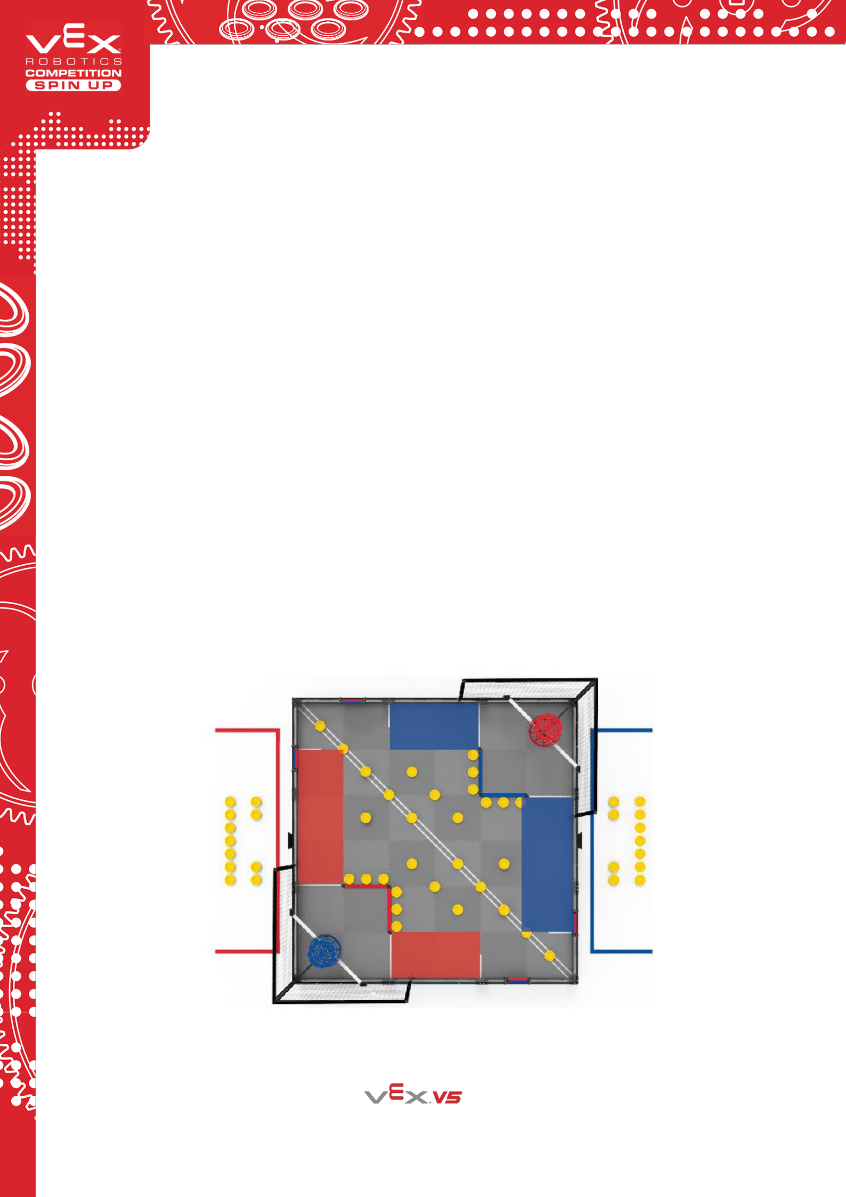VEX VRC 挑战赛 SPIN UP – 竞赛手册

**特定赛局规则**

**<SG1> 开始赛局。**赛局开始前，机器人须按如下要求放置：

1. 接触至少 1 块灰色场地泡沫垫，该泡沫垫须与场地围栏相邻，且在自动时段分界线的本方联队侧的一对起始线之间，见图 19。
2. 不接触任何其他灰色场地泡沫垫。
3. 除预装以外，不接触任何 Disc。
4. 不接触其他机器人。
5. 不接触任何场地要素，如边界条或网。 i. 可以接触场地围栏，但不是必须的。
6. 接触不超过 2 个预装，见<SG2>。
7. 不接触 Low Goal 内的任何灰色场地泡沫垫。
8. 不超过规定的起始体积。见<G4>。

违规注释：赛局在所有场上的机器人符合本规则的条件后开始。如果某台机器人不能及时满足这些条件，该机器人将被从场上移出，规则<R3d>和<T5>将适用，直至情况得到纠正。

**图 19** 场地俯视图，高亮显示了双方联队合规的起始地垫

Copyright 2022, VEX Robotics Inc.

2022-5-5

29

VEX VRC 挑战赛 SPIN UP – 竞赛手册

**<SG2> 机器人有 2 个预装。**赛局开始前，预装须按如下要求放置：

1. 只接触一台机器人。
2. 完全在场地围栏内。
3. 不得放置在任何被视为得分的位置（如图 15 中的 Disc I）。

如某赛队不打算使用一个或多个预装，或者某台机器人不在赛局现场，则预装按照<SG6>用作赛局导入Disc。

违规注释：见<SG1>。

**<SG3> 远离网。**与网纠缠视为违反<S1>和/或<G16>，将被罚停。导致对方联队与网纠缠的行为，视为违反<G14>，至少罚停双方相关的两支赛队。

此规则是<G14>的一个特殊例外。通常对于<G14>，被迫违规（例如被推入网中）的机器人不会受到惩罚。然而，由于与网纠缠是一个潜在的安全问题，因此无论是谁的过错，被纠缠的机器人都必须被罚停。当然，策略性或故意的违规可视为违反<G1>并导致取消资格。

违规注释：

* 不会导致纠缠的瞬间或偶然接触，如与导入台对准时，是可预期的且不视为违规。
* 与此规则相关的罚停不视为重大违规。这是主裁判预防安全问题和/或网损坏的一项措施。
* 故意、策略性或重复的轻微违规和/或罚停可能升级为重大违规，由主裁判决定。

**<SG4> 机器人的水平展开尺寸受到限制，直至赛局末段。**每局比赛的赛局末段前的任意时刻，机器人的水平展开尺寸都不得超过 18” (457.2mm) × 18” (457.2mm)。

赛局末段无水平展开尺寸的限制。

违规注释：

* 赛队可通过立即采取行动纠正违规行为和/或退出赛局（例如，在不影响其他机器人比赛的情况下，将机器人停在场地的一角）来防止因意外或瞬间展开造成重大违规。
* 即使展开是意外的，如果主裁判判定展开是故意、策略性的和/或影响赛局，仍可视为重大违规。

Copyright 2022, VEX Robotics Inc.

2022-5-5

30

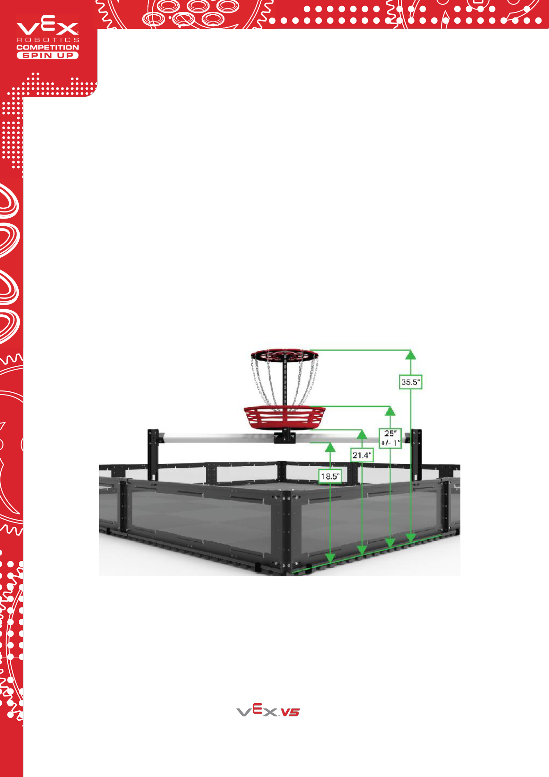VEX VRC 挑战赛 SPIN UP – 竞赛手册

重大违规的例子包括但不限于：

* 机器人利用展开机构操纵 Discs。
* 翻倒的机器人挡住了对方联队的 Low Goal。
* 机器人放弃手动控制时段的比赛（即“意外”提前展开），以便在赛局末段时抢先一步。

**<SG5> 垂直展开受到限制。**机器人可在如下条件内垂直展开：

1. 机器人不得接触双方 Low Goal 内的灰色场地泡沫垫。
2. 机器人任何部分的总高度不得超过 24” (609.6mm)。这个高度限制是一个“虚拟天花板”，即无论机器人的方位如何，其任何部分都不得超过泡沫地垫上方 24” (609.6mm)。
3. 超过 18” (457.2mm)的伸展部件或伸展部件的组合须可置于直径为 2” (50.8mm) 的垂直圆柱体内。

**图 20** High Goal的垂直尺寸

Copyright 2022, VEX Robotics Inc.

2022-5-5

31

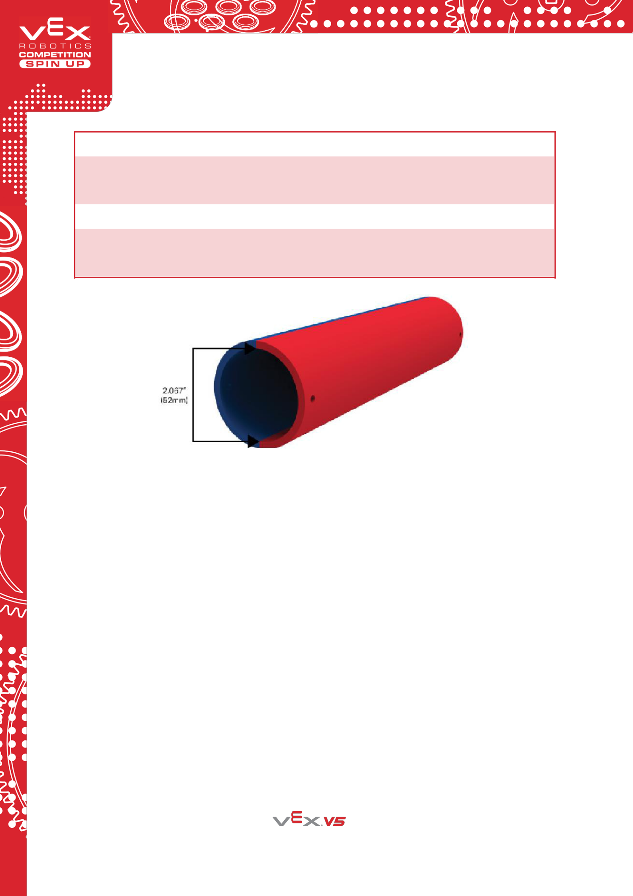VEX VRC 挑战赛 SPIN UP – 竞赛手册

Roller 由标称 2”的 40 PVC 管制成，平均内径为 2.067”(52mm)。可以使用 Roller 或任何其他 2”的 40 PVC 管检查机器人是否符合本规则第 c 项的要求。如果垂直伸展机构接触 PVC 管的内壁，则其宽度过大。

见图 20，该高度限制的目的是防止机械装置伸展到 High Goal 的下半部分之上，High Goal 距离泡沫垫约 25”。如果某个机构伸展到该场地要素的顶部以上，则该机构太高。同样，未垂直伸展的机器人应能够在 High Goal 的支撑结构下穿行，而不与之接触。

**图 21** 任何垂直伸展的部件须可置于Roller内

违规注释：

* 反复发生的涉及干扰比赛进行的轻微违规，如在接触 Low Goal 时阻挡对手发射的 Disc，由主裁判判定，可升级为重大违规。
* 可能会发生短暂的轻微违规，如机器人进入 Low Goal 的同时缩回机构。如果没有干扰比赛进行，则只会警告。

**<SG6> 在特定条件下，赛局期间可以安全地引入赛局导入 Disc。**本规则中，“引入”指的是当赛局导入Disc 不再与人接触、穿过场地围栏构成的立面且不再与导入台接触的时刻。

1. 仅可在手动控制时段开始后引入赛局导入 Disc。
   1. 在自动赛时段及自动赛时段与手动控制时段之间，赛局导入 Disc 不得越过场地围栏构成的立面。
2. 须由上场队员将赛局导入 Disc 轻放在导入台上。再由机器人从导入台上取下，或由上场队员轻推入场内。有关如何引入赛局导入 Disc 的示例，见图 22。

Copyright 2022, VEX Robotics Inc.

2022-5-5

32

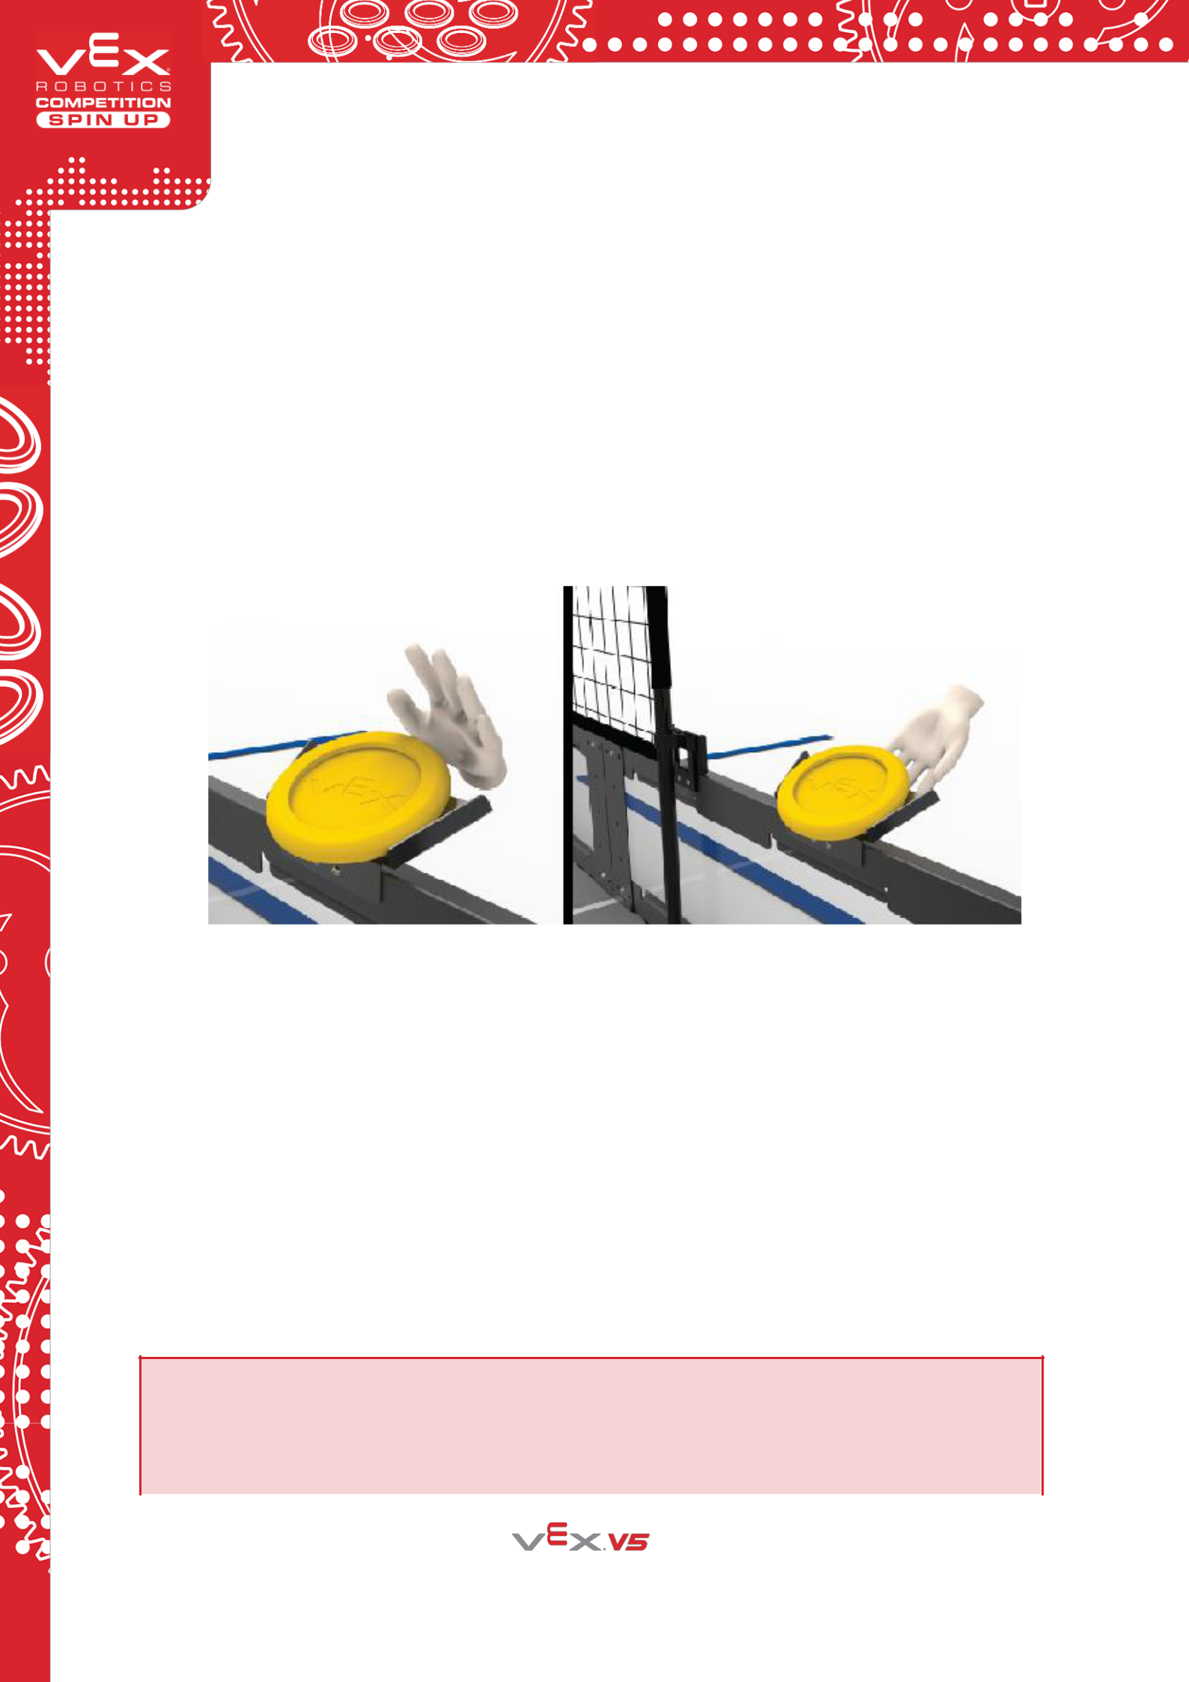VEX VRC 挑战赛 SPIN UP – 竞赛手册

* 1. 该规则允许赛队在赛局中向赛局导入 Disc 使出足够的力气，使之直接滑到导入台前面的地垫（或机器人）上。 使用“投掷”、“滚动”或以其他方式向 Disc 使力并使其离开相应的地垫，或违反本规则中的其他项，是不允许的。

1. 赛局导入 Disc 不得接触上场队员的同时也接触机器人。
2. 当正确使用导入台时，上场队员的手不会越过场地围栏构成的立面。因此，规则<G9>仍适用此种互动。
3. 当正确使用导入台时，机器人不会越过场地围栏构成的立面。因此，规则<S1>和<S2>仍适用此种互动。

**图 22** 从导入台引入Disc的安全方式

**<SG7> 最多持有三（3）个 Disc。**机器人一次持有的Disc不得超过三（3）个。违反此规则的机器人须立即停止所有动作，除了视图移除多余的 Disc。

注：本规则适用于故意和意外的持有。

违规注释：

* 联队为赢得赛局的任何蓄意违规行为都视为影响赛局。
* 严重违规行为，如在赛局的大部分时间中未曾尝试移除多余的 Disc 而是继续比赛（如操纵 Roller 或在赛局末段继续比赛），或“意外”持有大量 Disc，可由主裁判判定为重大违规。

除了公然蓄意违反<G14>的情况外，任何持有三个以上 Disc 的机器人都违反了本规则，不考虑意图、状况或场景。很难推断限制对方联队接触竞赛道具（即使是暂时的）会对赛局产生怎样的影响。因此，总体而言，赛队有责任确保：

Copyright 2022, VEX Robotics Inc.

2022-5-5

33

VEX VRC 挑战赛 SPIN UP – 竞赛手册

a. 机器人的设计应尽可能减少争议裁决（例如，它们不具备实际持有超过允许数量 Disc 的功能）。

b. 竞赛策略应尽可能减少争议裁决（例如，他们持有四个或更多 Disc 时不视图得分）。

**<SG8> 自动赛留在己方区域。**自动赛时段，机器人不得接触自动时段分界线对方联队侧的场地泡沫垫、Disc 或 Roller。

1. <G17>不适用于此规则，除非为了战略利益而被过分利用。作为自动赛的一部分正常发射 Disc 接触对方场地一侧的泡沫地垫，不是违规行为。然而，在自动时段分界线上方持有一个 Disc 以操纵对方的 Roller 仍视为违规。
2. 起始位置在自动时段分界线上的十四（14）个 Disc 不属于任何一方。在自动赛时段，双方均可使

用。如果试图使用这些 Disc，赛队应该知晓对方机器人可能会有同样的行为。当机器人的此类互动发生时，应考虑<G11>、<G12>、<G14>和<G17>。赛队还应准备好接受主裁判的额外检查，以确保与这些 Disc 互动的任何机械结构不会接触到自动时段分界线另一侧的泡沫垫。

违规注释：

• 违反此规则（轻微或重大）将使对方联队获得自动时段奖励分。

• 蓄意的，策略性的或极端的违规，如故意完全越过自动时段分界线接触对方机器人，将被视为重大违规。

**<SG9> 保持 Disc 在场地内。**赛队不得蓄意将Disc移出场地。

1. 尽管 Disc 可能偶然离开场地，但蓄意或反复地这样做会视为违反此规则。
2. 赛局过程中，Disc 偶然或被蓄意离开场地，将返回到场地上距离其离开场地处最近的位置。裁判会在其空闲并且认为安全的时候，将 Disc 放回场地。

Copyright 2022, VEX Robotics Inc.

2022-5-5

34

VEX VRC 挑战赛 SPIN UP – 竞赛手册

第三章 机器人

**引言**

本章将阐述设计和搭建机器人的规则和要求。参加 VEX VRC 挑战赛的机器人是由注册的 VEX 赛队设计和搭建的遥控或自动设备以完成特定的任务。

对于机器人的设计和搭建，有一些具体的规则和限制。在设计机器人前，请先熟悉这些机器人规则。每场赛事开始前，会在机器人验机中验证这些‘验机规则’。

验机规则为“通过/未通过”；没有重大或轻微违规，只有违规。所有违规的处罚相同，如<R3d>和<R26>所述。

这些规则大多数是“硬性限制”，比如电机允许的最大数量。但是，有一些由“验机员判定”，比如判定一个机构的潜在安全风险。在许多赛事中，主验机员和主裁判是同一个人；如果不是，那么验机志愿者应该跟主裁判确认任何有疑问的判定。主裁判有所有机器人规则的最终解释权，因为在验机之后机器人是否能上场比赛由他们最终决定（根据<R3d>和<R3e>）。

**验机规则**

**<R1> 每支赛队一台机器人。**每支赛队只允许使用一台机器人参加VEX机器人竞赛的某场赛事。虽然赛队可以在比赛期间修改这台机器人，但一队只能有一台。基于此规则，参赛的 VEX 机器人具有如下子系统：

* 子系统 1： 移动式机器人底盘，包括车轮、履带、腿或其它可使机器人在平坦的比赛场地表面运动的结构。对于静止不动的机器人，没有车轮的底盘也视为子系统 1。
* 子系统 2： 动力和控制系统，包括一个合规的 VEX 电池，一个合规的 VEX 主控器和使移动式机器人底盘运动的电机。
* 子系统 3： 操作得分道具或穿梭于场上障碍的附加结构（和相应的电机）。

基于上述定义，参加 VEX 机器人竞赛（含技能挑战赛）的最小的机器人必须由上面的 1 和 2 组成。因此，如果你打算换掉整个子系统 1 或 2, 你就构建了第二台机器人且违反了这条规则。

1. 赛队不得用一台机器人参赛，同时又在修改或组装第二台机器人。
2. 赛队不得有另一台已组装好的机器人，用于为第一台机器人维修或更换零件。
3. 赛队不得在一场赛事中来回轮换多台机器人。这包括在技能挑战赛、资格赛、淘汰赛中使用不同的机器人。

Copyright 2022, VEX Robotics Inc.

2022-5-5

35

VEX VRC 挑战赛 SPIN UP – 竞赛手册

1. 多支赛队不得使用相同的机器人。一旦一台机器人在一场赛事中使用某个赛队队号参赛，它即为“他们”的机器人 — 其他赛队不得在赛季中使用此机器人参赛。

<R1a>, <R1b>和<R1c>的目的是为保证所有赛队公平竞争。欢迎（且鼓励）赛队在多个赛事之间改进或修改其机器人，或与其他赛队合作开发最佳竞赛策略。

然而，赛队在同一赛事中携带和/或使用两台独立的机器人比赛，会削弱其他赛队的努力，他们花费更多时间设计并确保其唯一的机器人能够完成所有竞赛任务的赛队。同个组织中的多赛队组织共享一台机器人，也同样导致其他花费更多精力独立设计机器人的单个赛队的不公平。

为确定机器人是否为“独立机器人”，请使用<R1>子系统的定义。综上，使用<G3>中提到的基本常识。如果你将两台机器人一起放在桌子上，它们看起来像两个独立的合法/完整机器人（例如，各自有<R1>中定义的 三个子系统），那么它们是两台机器人。试图用更换一个螺丝，一个轮子或一个主控器来确定独立机器人的方式不符合此规则意图和精神。

**<R2> 机器人必须代表赛队的技能水平。**机器人的设计、搭建和编程须由本赛队成员完成。成人可以指导并传授设计、搭建和编程的技巧给赛队的学生，但不得亲自设计、搭建和编程赛队的机器人，见<G2>和<G6>。

在 VRC 比赛中，我们期望成人传授学生不同的联动，传动和操控装置，然后允许学生们自行决定将哪种设计应用在他们的机器人上。

鼓励成人教学生如何使用合适的传感器编写程序实现各种功能，然后由学生们利用所学的知识为机器人编程。

**<R3> 机器人须验机合格。**每台机器人在参赛前必须通过全面验机。验机会保障机器人符合所有机器人规则和规定。首次验机会在赛队注册/练习时进行。

1. 机器人做了重大改动，如部分或全部更换子系统 3，它必须被重新验机才能参赛。
2. 所有机器人的配置在赛前都要经过验机。
3. 赛队可能在赛场被工作人员随机要求抽查。拒绝随机抽查将导致取消资格。
   1. 如果一台机器人在一场比赛开始前确认违反了某项机器人规则，该机器人将被移出场地。一名上场队员可能留在场上，这样该赛队就不会被判为“未参赛”（根据<T5>）。

Copyright 2022, VEX Robotics Inc.

2022-5-5

36

VEX VRC 挑战赛 SPIN UP – 竞赛手册

1. 未验机合格的机器人（如违反一条或多条机器人规则），将不允许比赛，除非机器人验机合格。机器人验机合格前，<T3>适用于任何进行中的赛局。
2. 如果机器人验机合格，但在后续赛局中发现违反了机器人规则，则将此赛局取消资格。在此违规得到改正和该赛队复检前，<R3d>一直适用。
3. 赛事中，所有验机规则都将在主裁判的判定下强制执行。机器人在某场赛事中的合规性不会自动适用于后续其他赛事。依靠对主观规则的 "边缘案例 "解释的机器人，如一个装饰物是否为 "非功能性"，应该在验机时额外的检查。

**<R4> 机器人必须安全。**不允许使用下列机构和零件：

1. 可能损坏场地要素或 Discs。
2. 可能损坏其它参赛机器人的。
3. 具有不必要纠缠风险的。

**<R5> 机器人须符合尺寸限制。**机器人须能够满足<G4>，赛局开始时，机器人须小于18" (457.2mm)×18" (457.2 mm)×18" (457.2 mm)。

1. 合规检验须使用官方 的现场机器人扩展尺寸测量工具：<https://www.vexrobotics.com/276-5942.html>来检查。
2. 任何用于维持启动尺寸的约束（如，扎带、橡皮筋，等等），在比赛中都必须一直附着在机器人上，根据<G5>。
3. 此规则旨在假设机器人将在平坦的标准场地泡沫垫上被检查并开始每局比赛。

官方尺寸测量工具在制造时有意将公差稍稍调大。因此，在测量时，任何与尺寸测量工具的接触（如 "纸张测试"）都应被明确视为机器人超出允许尺寸。这个公差也为轻微的突出物提供了一点 "回旋余地"，如螺丝头或扎带。

其他工具，比如自定义的尺寸测量箱或原来的非扩展 VEX 尺寸工具（276-2086），可被用于非正式验机。但是，如果在有争议或 "关键时刻"的赛事中，则以官方的 现场机器人扩展尺寸测量工具为准。

尽管<R5>中未要求，赛事的验机过程可能也会检验机器人任何可能的伸展状态，以满足<SG5>中<SG4>的要求。此检验旨在帮助赛队在赛前发现任何潜在的违规风险。

Copyright 2022, VEX Robotics Inc.

2022-5-5

37

VEX VRC 挑战赛 SPIN UP – 竞赛手册

**<R6> 机器人使用 VEX V5 系统搭建。**除非另有说明，只能使用合规的VEX V5零件来搭建机器人。赛事中对零件有疑问时，赛队有责任提供证明零件为正版的文件。如发票、零件编号、VEX 官网或其它印刷的文件。

1. VEXpro，VEX EXP，VEX IQ，VEX GO，VEX 123 或赫宝 VEX 产品线的产品，不能用于搭建机器人，除非<R7>特别提及允许使用或同时被列入 VEX V5 产品线中才是合规的。例如，传动轴基础合装(228-3506)是可在 VEX“传动轴”页面找到的 VEX IQ 零件，那么此零件就是合规的： https://www. vexrobotics.com/drive-shafts.html
2. 不允许使用 VEX Cortex 控制系统的电子设备，这包括 VEXnet 遥控器、VEXnet 副手遥控器、基于

VEX ARM® 的 Cortex 主控器、VEXnet 1.0 和 2.0 天线、393 两线电机以及与 VEX V5 系统不兼容的任何其他电子部件。

1. VEX IQ 销钉仅在用于固定 VEX 赛队的号牌时是允许的。
2. V5 测试项目的零件，包括 V5 测试固件用于竞赛是不合规的。
   1. 所有 V5 测试硬件可由其预生产的浅灰色识别。V5 测试版的机器人主控，机器人电池，遥控器和视觉传感器上印有“BETA TEST”标记。智能电机和天线没有此标记，但仍可通过颜色识别。
3. 在普通 VEX V5 套装中无法找到的来自 VEXplorer 套装的零件也不允许使用。包括（但不限于）电子件，车轮，非标准齿轮，或塑料转角连接头。
4. 官方 VEX 产品只来自 VEX 机器人。所有官方产品都列在 [www.vexrobotics.com](http://www.vexrobotics.com/) 上。

机器人使用与 VEX 相关的服饰，竞赛辅助材料，包装或其他非机器人产品违反了此规则的精神，也不被允许。

**<R7> 特定的非 VEX 零件允许使用。**机器人可以使用下列非VEX零件：

1. 只用来作为 VEX 光学传感器或视觉传感器的滤色片或色标的材料。
2. 各种非气溶胶基润滑脂或润滑剂，可用于不与场地围栏、泡沫垫表面、Disc 或其它机器人接触的表面和位置。
3. 适度使用防静电化合物。（如场地围栏，泡沫垫表面，Disc 或其他机器人上无此残留物）。
4. 固定电缆接头可使用热熔胶。
5. 不粗于 1/4”（6.35mm）绳索，不限量。

Copyright 2022, VEX Robotics Inc.

2022-5-5

38

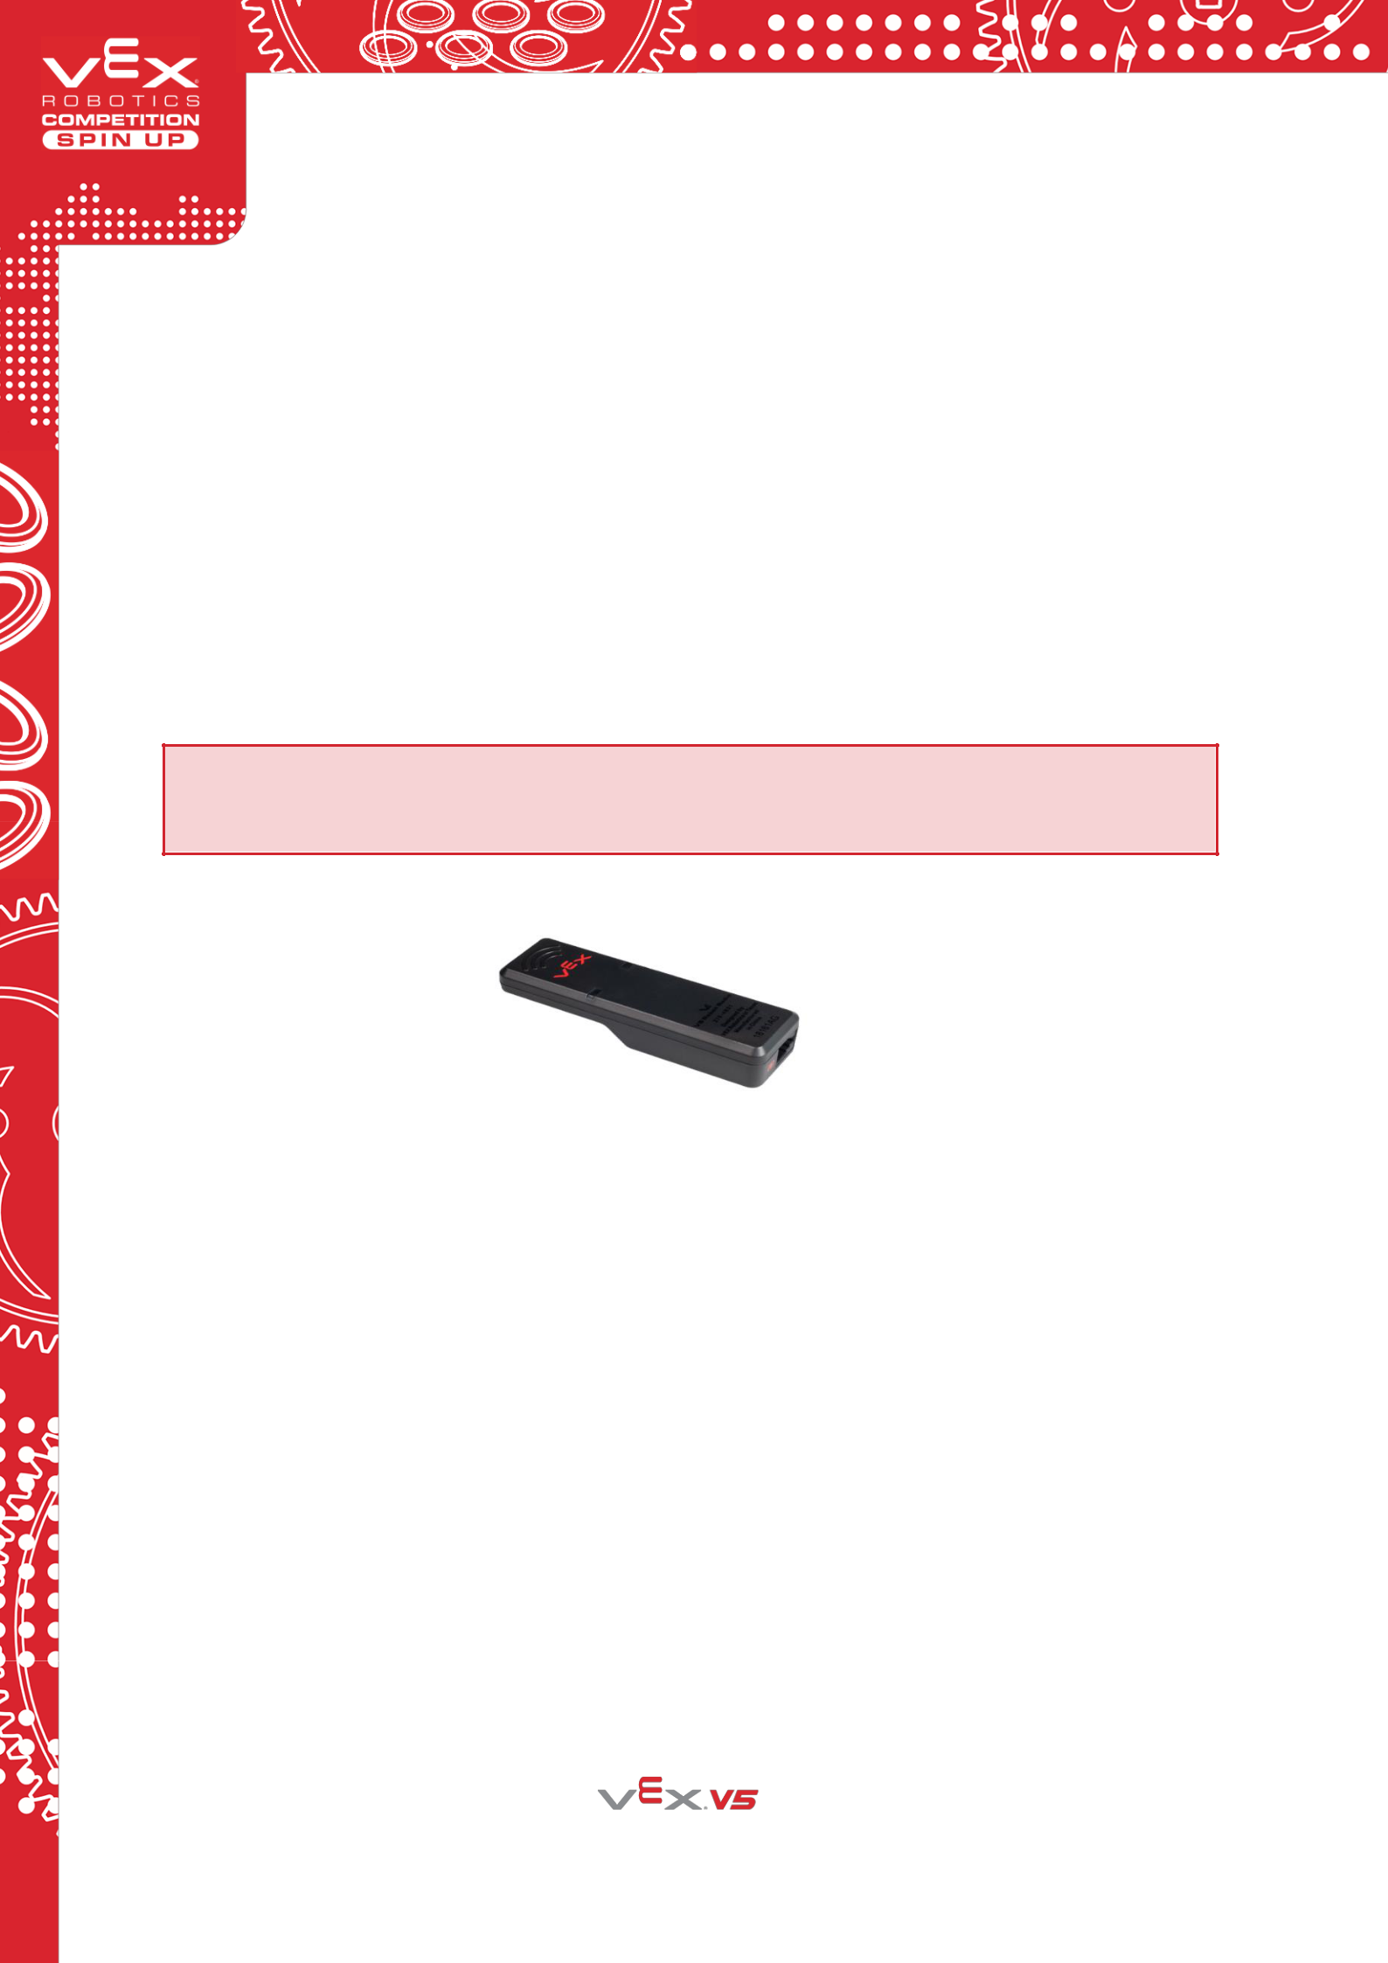VEX VRC 挑战赛 SPIN UP – 竞赛手册

1. 允许使用只为集束或包裹 2 线、3 线、4 线或 V5 智能电缆或气管的物品。这些物品必须完全用于电缆的保护和管理，包括（但不限于）电工胶带、电缆支架、线槽等。由验机员判定一个零件是否有保护和管理电缆以外的作用。
2. 3D 打印的非功能性队牌，根据<R12>和<R24>是允许的。这包括那些仅用于保持，安装或展示一个官方队号牌的任何支撑结构。
3. 长度及厚度与 VEX V5 产品线完全相同的橡胶带(#32 及 #64 和 117B)。
4. 与 VEX 官网所列有相同的 SMC 产品编号的气动元件。
5. 长度及厚度与 VEX V5 产品线完全相同的扎带（1/10”宽，4”或 11”长）。

**<R8> 给天线留些空间。**V5天线安装时，必须确保V5天线上的无线电标志周围没有金属围绕。允许机器人的结构中适度封装 V5。此规则旨在通过减少 VEXnet 设备间的障碍物以减少通讯问题。如果天线包裹在机器人内部，会因连接不畅导致 VEXnet 和机器人通讯出问题。

**图23**V5天线

**<R9> 允许限量使用定制塑料。**机器人可使用不易粉碎的塑料定制零件。机器人上的所有塑料零件须从12”× 24”、厚度不超过 0.07”的单块板材上切割。

1. 面积/厚度限制的目的，是对机器人搭建中的自制塑料板限量，而不是定义一个绝对体积。例如，使用厚度为 0.035”的板材时，不允许总量有两块 12”×24”此类板材的部件。
2. 塑料零件不一定要从同一块 12”x24”的板材上切割。但是，所有单独的零件必须能够“嵌入”或重新排列成 12”x24”的区域。
   1. 一组理论上总表面积为 288 平方英寸的零件，但不能全部嵌入一块 12”×24”的板材上，将不合规，见图 24。
3. 塑料可切割、钻孔或弯曲等，但不能进行化学处理、熔化或浇铸。在弯曲聚碳酸脂板时可适当加热。
4. 合规的塑料类型包括聚碳酸脂(Lexan)，乙缩醛单聚物（Delrin），乙缩醛共聚物 （Acetron GP），POM（乙缩醛），ABS，PEEK，PET，HDPE，LDPE，尼龙（所有等级），聚丙烯，FEP 等。

Copyright 2022, VEX Robotics Inc.

2022-5-5

39

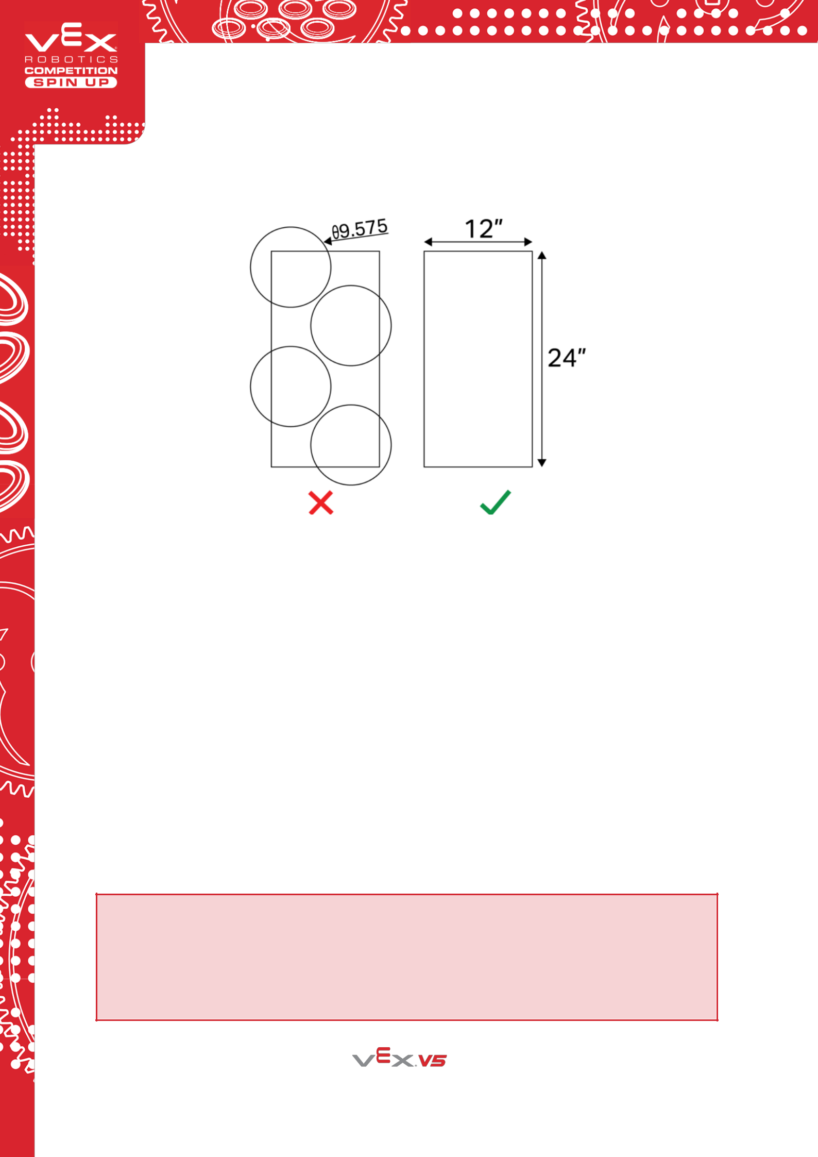VEX VRC 挑战赛 SPIN UP – 竞赛手册

1. 禁止使用易粉碎塑料，如 PMMA（也被称为树脂玻璃、有机玻璃或亚克力）。

**图 24** 自制塑料件须可容纳于单块12”x24”的塑料板内

**<R10> 允许限量使用胶带。**机器人由于以下目的，可使用少量胶带:

1. 为了加固任意两个 VEX 电缆接头间的连接。
2. 给电线和电机加标记。
3. 遮挡号牌背面（如“错误的颜色”）
4. 防止气动接头螺纹处的泄漏，仅可使用特氟龙带。
5. 其他可视为“非功能性装饰”的应用，参考<R12>。

**<R11> 允许使用特定的非 VEX 紧固件。**机器人可以使用下列市售硬件：

1. #4、#6、#8、M3、M3.5、或 M4 螺栓，长度不超过 2.5”（63.5mm）
2. 任何市售的可与这些螺栓相配的螺母、垫圈、撑柱和/或长度不超过 2.5”（63.5mm）的无螺纹轴套。

此规定的目的是允许赛队采购他们自己的硬件而不增加标准 VEX 设备中没有的附加功能。这些非 VEX 硬件是否增加了附加的功能，由验机员来确定。

如果机器人设计的某个关键部件依赖于说服验机员该部件 "技术上是一颗螺栓"，那么它很可能超出了本规则的精神和意图。

Copyright 2022, VEX Robotics Inc.

2022-5-5

40

VEX VRC 挑战赛 SPIN UP – 竞赛手册

**<R12> 允许使用装饰物。**赛队可以使用非功能性装饰，前提是这些装饰不显著影响机器人的性能和赛局的结果。装饰必须符合竞赛精神。验机员会最终认定装饰是不是“非功能性”。除非下文另有说明，非功能性装饰受所有标准机器人规则的约束。

为了符合“非功能性”，任何贴花装饰必须背靠具有相同功能的合规材料。例如，如果机器人有一个防止 Disc 从机器人上掉下来的特别大的贴花，它就要背靠能防止 Disc 掉落的 VEX 材料。一个检验的简单方法是确定如果移除该装饰将影响机器人的任意某种性能。

1. 电镀和刷漆会被认为是合规的非功能性装饰。
2. 不具有信息传送和无线通讯功能的小型摄像机可被视为非功能性装饰。但不允许将大型摄像机做为配重使用。
3. VEX 电子件不可用做非功能性装饰。
4. 视觉上模仿场地要素或可能干扰对方视觉传感器的装饰被认为是功能性的，是不允许的。这包括灯光，如 VEX 闪光灯。验机员和主裁判将最终决定特定装饰或装置是否违规。
5. 允许使用内部电源（如闪光的小灯），只要不违反其他规则，且这种电源只给非功能性装饰供电（如不直接或间接地影响机器人上任何部分的功能）。
6. 如果装饰物提供反馈信号给机器人（如：通过影响合规的传感器），则视为是功能性的，这是不允许的。
7. 如果装饰物提供视觉反馈给上场队员（如：装饰灯）是允许的，假设该装饰物未违反其他规则且无其他功能（如：结构性支撑）。

**<R13>** **新的** **VEX** **零件合规。**在赛季内在 www.vexrobotics.com 上推出的其它 VEX 零件都是合规的。

某些“新”零件在推出时可能有某种限制。这些限制会在官方 Q&A 系统、竞赛手册更新或其产品网页上公布。

**<R14> 机器人使用一个主控器。**机器人仅能用一个VEX V5主控器（276-4810）。任何其他主控器或处理器不允许使用，即使作为非功能性装饰。

这包括其他 VEX 产品线的主控器（如 Cortex，VEXpro，VEX EXP，VEX RCR，VEX IQ，VEX GO，或赫宝 VEX 机器人）, 还包括非 VEX 设备，如树莓派或 Arduino 设备。

**<R15> 机器人须使用 VEXnet。**所有的机器人通信，必须只用VEXnet系统。

1. 不得使用 Cortex，VEXpro，VEX EXP，VEX RCR，VEX IQ，VEX GO，赫宝 VEX 机器人产品线的电子产品。

Copyright 2022, VEX Robotics Inc.

2022-5-5

41

VEX VRC 挑战赛 SPIN UP – 竞赛手册

1. V5 遥控器只能与 V5 主控器配合。
2. 允许赛队在准备区或赛场以外的区域使用 V5 主控器或 V5 遥控器的蓝牙功能。但是，赛局中必须使用 VEXnet 的无线通讯功能。
3. 允许赛队在准备区或非比赛期间使用视觉传感器的 Wi-Fi 功能。但是，赛局中须禁用视觉传感器的无线传输功能。

**<R16> 电机有限制。**机器人可使用最多8个V5智能电机。

1. 用于 V5 主控器的电机只能为 V5 智能电机，且只能通过 V5 主控器的智能端口连接。3 线端口不能通过任何方式控制电机。
2. 来自 V5 Workcell 系统的 5.5W V5 智能电机，不合规。

**<R17> 气缸有限制。**赛队在一台机器人上可使用最多2个V5合规的VEX储气罐。气动装置的充气压力最高可达 100 psi。

此规则旨在限制赛队在两个储气罐中储存压缩空气的气压，且机器人上的气管、气缸的压力应正常。赛队不得使用其它元件储存或产生气压。仅为额外的储气而使用气缸或额外的气管，违反了此规则的精神。

**<R18> 仅允许 VEX 电池作为电源。**机器人可使用1个V5机器人电池（零件号276-4811）为V5主控器供电。

1. 不允许其他电源，除非根据<R12e>作为非功能性装饰的一部分。
2. V5 机器人电池无合规的电源扩展器。
3. V5 机器人电池仅可使用 V5 机器人电池充电器充电（零件号 276-4812 或 276-4841）。
4. V5 遥控器仅可用内置充电电池供电。
   1. 赛局中允许赛队使用外部电源（例如可充电电池组）接入其的 V5 遥控器，只要电源安全连接，且不违反其他规则，如<G8>或<R22>。
   2. 某些赛事中可能为 V5遥控器提供场地电源。如果这是为该赛事的所有赛队提供的，它

就是遥控器的合规电源。

**<R19> 每台机器人使用一到两个遥控器。**不得用两个以上的VEX V5遥控器控制同一台机器人。

1. 任何情况下不允许改动这些遥控器。
   1. 帮助上场队员握持或操纵 V5 遥控器上的按钮/操纵杆的附件是允许的，假设它们不涉及对遥控器本身的直接物理或电气改动。

Copyright 2022, VEX Robotics Inc.

2022-5-5

42

VEX VRC 挑战赛 SPIN UP – 竞赛手册

1. 不允许用其它方法（光、声，等等）控制机器人。

i. 允许使用传感器反馈（如电机编码器或视觉传感器）来协助上场队员的控制。

**<R20> 不允许对电子和气动件进行任何改动。**对电机（包括内部的PTC或智能电机固件）、主控器（包括V5 主控器固件）、延长线、传感器、控制器、电池组、储气罐、螺线管、气缸及 VEX 机器人设计系统的任何其它电子或气动元件不得以任何方式改变其原始状态。

1. 2 线或 3 线的 VEX 电气零件的外部导线可用焊接、缠绕、压接接头、电工胶带、热缩管修复，以保证其功能和长度不变。
   1. 修理中所用的电缆应与 VEX 导线相同。
   2. 赛队的这种修复可能是有风险的，不正确的接线可能导致意想不到的结果。
2. 赛队须使用最新的官方 VEXos 固件，可在 https://link.vex.com/ firmware 上找到，不允许自定义修改固件。
3. 赛队可以对 V5 智能电机做如下修改。不允许做其他未列明的修改。
   1. 用其他合规的替换齿轮盒更改或替换齿轮盒。
   2. 更换 V5 智能电机前盖（276-6780）。
   3. 更换螺柱插销（276-6781）。

**<R21> 允许自制 V5 智能线缆。**使用自制电缆的赛队应知晓不正确的接线可能导致意想不到的结果。

1. 必须使用官方的 V5 智能线缆。
2. 允许使用非 VEX 的 4P4C 线缆接头及 4P4C 电缆压接工具。

**<R22> 大部分对非电子件的改动是允许的。**允许对VEX竞赛合规的金属结构部件或塑料部件进行物理加工，如弯曲或切割。

1. 允许对 VEX 限位和触碰开关做内部或外部的机械修理。
   1. 允许修改限位开关的金属弹臂。
   2. 禁止把这些器件中的零件挪作他用。
2. 不允许改造金属的材料属性，如热处理或熔化。
3. 赛队可以按需要的长度切割气管。
4. 熔断/熔化尼龙绳/线的端头（见<R7e>）以防止其散开是允许的。
5. VEX 机器人设计系统中所不提供的电焊、锡焊、铜焊、胶粘或其它任何形式的连结均是不允许的。
6. 可使用乐泰或类似螺纹锁紧产品固定机械紧固件。这只能用于固定硬件，如螺钉和螺母。

Copyright 2022, VEX Robotics Inc.

2022-5-5

43

VEX VRC 挑战赛 SPIN UP – 竞赛手册

**<R23> 电源开关易接触。**机器人的通/断开关或按钮必须在无需移动或抬起机器人的情况下可以触及。主控器的所有指示灯或屏幕须易见，以便竞赛工作人员诊断机器人的问题。

**<R24> 官方注册队号须在机器人的队牌上展示。**为了参加正式的VEX VRC挑战赛，赛队必须先在

robotevents.com 上注册并取得一个队号。

该队号须至少在机器人的两侧用队牌展示。赛队可选择使用官方队牌，或自己创作。

1. 赛局中，机器人必须使用与本方联队颜色一致的队牌（即，红方联队的机器人在赛局中须挂红色队牌）。机器人属于哪方联队须十分清楚。
   1. 如果两种颜色的队牌都安装在机器人上，则须遮住错误颜色，使其贴住或挡住，以确保赛局中主裁判可以清晰辨认联队颜色。由于号牌为非功能性装饰，使用胶带是合规的。
2. 队牌被认为是非功能性装饰（根据<R12>），且其须符合所有的机器人规则（例如，它们必须能纳入 18”立方体内, 不能引起纠缠，不改变机器人的刚度和稳定性等。）
3. 队号必须是白色字体。
4. 队牌尺寸须至少为 2.48" (63.2 mm)高，4.48" (114 mm)宽，即不小于 VRC 队牌包中的队牌。此规则旨在让主裁判方便知道机器人属于哪方联队及哪个赛队。能够穿过机器人的机械臂看到另一侧错误颜色的号牌，会被视为违反<R24a>。

由主裁判和验机员全权决定自制的队牌是否满足<R24>所列的规则。有意使用自制队牌的赛队须对这种可能的判定做好准备，并保证在被要求的情况下，用 VEX 官方队牌替换自制的队牌。违反<R24>的情况下，没带官方队牌的理由不会被接受。

**图 25** VRC官方队牌示例 **图 26** 合规的自制队牌示例

**<R25> 使用“竞赛模板”编程。**机器人的编程须遵循由VEXnet场地控制器发出的指令。

在自动赛时段，不允许上场队员使用他们的 V5 遥控器。因此，如果赛队想在自动赛时段有所表现，就要用定制的软件对机器人编程。机器人的编程须遵循由 VEXnet 场地控制器发出的控制指令（如，忽略自动赛时段的无线通讯，在手动控制阶段结束时禁用等）。

Copyright 2022, VEX Robotics Inc.

2022-5-5

44

VEX VRC 挑战赛 SPIN UP – 竞赛手册

赛队须使用提供的“竞赛模板”或等同功能的程序模板来实现此要求。关于这方面的更多信息，赛队可查询所选择的编程软件的开发人员编制的指南。

**<R26> 偶然和蓄意违反机器人规则间的区别。**对机器人规则的任何违反将导致该赛队不能参赛，除非他们按<R3d>通过了验机。

此外，因采用欺骗手段或违反规定而获得比竞争对手有利条件的赛队违背了竞赛的精神和道德准则。此类违规会被认为违反<G1>和/或 REC 基金会行为准则。

**<R27> 比赛结束后释放 Discs。**机器人须设计成在无需赛后重启电源的情况下，可轻松从任意机构移除Discs。

Copyright 2022, VEX Robotics Inc.

2022-5-5

45

VEX VRC 挑战赛 SPIN UP – 竞赛手册

第四章 赛事

**引言**

VEX VRC 挑战赛将以锦标赛的方式进行。每次锦标赛包括练习赛、资格赛和淘汰赛。资格赛后，赛队将以WP，AP 及 SP 分数排名。排在前面的赛队将参加淘汰赛，决出锦标赛冠军。

本章主要适用于 VRC 挑战赛的线下对抗赛。有关其他类型比赛的具体规则，请见附录。

**锦标赛定义**

**联队队长** –有特权的赛队之一，可以邀请另一支有被选资格的赛队组成联队参加淘汰赛见<T15>。

**联队选配** –为淘汰赛选择固定联队伙伴的过程。联队选配按如下流程进行：

1. 资格赛结束后排名最高的赛队为第一个联队队长。
2. 联队队长邀请另一支赛队加入其联队。
3. 受邀请的赛队代表可以接受或拒绝邀请，如<T15>所示。
4. 资格赛结束后排名第二的赛队为第二个联队队长。
5. 其他联队队长继续挑选联队，以此类推，直到所有联队选配完成，进入淘汰赛。

**自动环节排名分 AP** –赛队排名的第二依据。在资格赛中获得自动时段奖励分的联队将获得10分自动环节排名分。如赛局为平局，双方联队各获得 5 分自动环节排名分。

**自动获胜分** –自动赛时段结束时，占据两个Roller并在与其联队同色的High Goal中至少有两个得分的Disc 的联队，将获得 1 分获胜分（WP）。如果双方联队均完成该任务，则均可获得此项获胜分。

**淘汰赛对阵表** –淘汰赛赛程。对阵表中将有八（8）至十六（16）支联队进行淘汰赛，见<T16>。

**淘汰赛** –用于确定锦标赛冠军联队的一种比赛。两（2）组联队根据淘汰赛对阵表对阵，获胜联队晋级下一轮。

**赛事伙伴** –VEX VRC挑战赛合作方，统筹管理赛事志愿者、场馆、物料及其他事物。赛事伙伴是REC基金会、赛事志愿者和参赛者之间的官方联络人。

Copyright 2022, VEX Robotics Inc.

2022-5-5

46

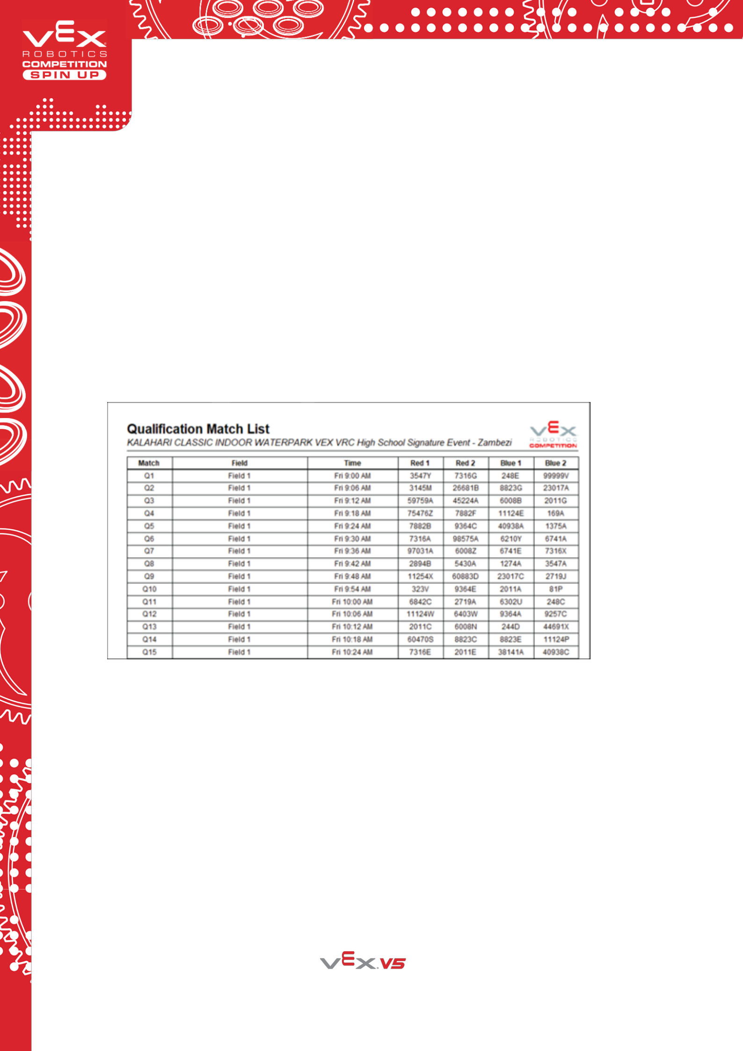VEX VRC 挑战赛 SPIN UP – 竞赛手册

**主裁判** –公正执行本手册所述规则，并完成REC基金会主裁判认证课程的志愿者的志愿者。主裁判是唯一可以在赛事中向赛队解释规则或讨论得分问题的人。

**赛局对阵表** –赛事开始前生成的一个赛局列表。赛局对阵表包含预先确定的，随机配对的，将在每局资格赛对阵的联队，以及这些赛局预计开始的时间。赛事伙伴有权决定是否调整赛局对阵表。

* **练习赛** –让赛队和志愿者熟悉正式比赛场地的一种比赛，练习赛所有赛队的获胜分WP，自动环节排名分 AP 和对阵强度分 SP 均为 0。
* **资格赛** –用来确定联队选配排名的一种比赛。参赛联队得到获胜分WP、自动环节排名分AP和对阵强度分 SP。

**图 27** 资格赛对阵表示例

**记分员裁判** –一个公正的志愿者，负责在赛局结束后统计分数。记分员裁判不做判罚解释，并应将任何赛队关于规则或分数的疑问转达给主裁判。

**对阵强度分 SP** –赛队排名的第三依据。对阵强度分与该队在资格赛中所击败之联队的得分相同。当比赛平局，双方联队都将获得与得分相同的 SP。如果联队中两支赛队均被取消资格，那么负方联队中的赛队（非取消资格的赛队）将获得与其在本赛局中得分相同的 SP。

**暂停** –在淘汰赛期间，每支联队分配的暂停时间不超过三分钟（3:00），见<T17>。

Copyright 2022, VEX Robotics Inc.

2022-5-5

47

VEX VRC 挑战赛 SPIN UP – 竞赛手册

**获胜分 WP** –赛队排名的第一依据。每场资格赛，赛队可能会获得0分、1分、2分或者3分获胜分。除非一支赛队被取消资格，同一联队的两支赛队都将获得同样的获胜分。

* 自动时段结束后，获得自动获胜分的联队里所有赛队均可获得 1 分 WP。
* 资格赛中的获胜联队得 2 分 WP。
* 资格赛平局则得 1 分 WP。
* 资格赛中负方得 0 分 WP。

**胜率（WP）**–在联赛中代替获胜分。胜率的计算方式是用赛队获胜的次数除以其参加资格赛的次数。平局的赛队获胜次数按 0.5 计算。自动获胜分按 0.5 计算，并加入总的获胜次数中。

Copyright 2022, VEX Robotics Inc.

2022-5-5

48

VEX VRC 挑战赛 SPIN UP – 竞赛手册

**锦标赛规则**

**<T1> 比赛中，主裁判对规则有最大裁决权限。**

1. 记分员裁判记录比赛得分，并可作为主裁判的观察员或顾问，但不得直接解释任何规则或判定违规。
2. 当对一支赛队判罚主要或次要违规，主裁判须提供违反的具体规则的编号。
3. 违反 REC 基金会行为准则的行为可能导致相较主裁判最初裁决的判罚升级，包括但不限于 REC 基金会代表的调查。仅规则<S1>、<G1>和<G2>是此升级的必要规则。
4. 赛事伙伴不能推翻主裁判的决定。

来自 GDC 的说明：本竞赛手册中的规则是为了给人类主裁判执行编写的。许多规则有 "非黑即白 "的标准，可以很容易地查阅。然而，有些判罚将依赖于主裁判的决定。在这些情况下，裁判长将根据他们和记分裁判员看到的情况，官方支持材料（竞赛手册和 Q&A 系统）提供的指导，以及最重要的，该赛局的具体场景，做出他们的判罚。

VEX 机器人竞赛没有视频回放，我们的场地没有绝对式传感器来计算分数，且大多数赛事没有资源在赛局间隔时进行广泛的会议审查。

当某个模棱两可的规则导致了一个有争议的判罚时，人们自然会想知道 "正确 "的判罚 "应该是怎样的"，或者 GDC "会做出什么判罚"。这终将是个无关紧要的问题；我们的答案是，当规则明确了 "由主裁判裁定"（或类似的），那么 "正确 "的判罚就是主裁判在当时作出的决定。GDC 是带着这种预期（限制）来设计竞赛和编写规则的。

**<T2> 主裁判须有资格。**主裁判须满足以下条件：

1. 20 周岁及以上。
2. 由赛事伙伴批准。
3. 须为 REC 基金会当季认证的 VRC 主裁判（认证预计 2022 夏季上线）。

注：记分员裁判须年满 15 周岁，并且须由赛事伙伴批准。

主裁判应具备下列能力：

* 全面了解当季的比赛和比赛规则
* 能够做出有效判罚
* 注重细节

Copyright 2022, VEX Robotics Inc.

2022-5-5

49

VEX VRC 挑战赛 SPIN UP – 竞赛手册

* 高效的团队合作能力
* 必要时能够坚定自信
* 良好的沟通和外交能力

**<T3> 上场队员可立即向主裁判提出申诉。**如果上场队员想要对分数或裁决提出异议，则上场队员须待在操作手站位直到主裁判开始与他们交谈。时间允许的情况下，主裁判可以选择在另一个地点/或者稍后再与上场队员会面，以便在做决定前有时间参考相关资料。一旦主裁判宣布其最终决定，异议就此结束，不得再申诉（见规则<T1>）。

1. 主裁判不可回看任何照片或视频以确定得分或判罚。
2. 主裁判是唯一允许向赛队解释规则、取消资格，发出警告或其他判罚的人。赛队任何时候都不向其他场地人员澄清规则判罚，包括记分员裁判。

沟通和冲突解决的能力是生活中学生需要学习和锻炼的重要技能。在 VEX VRC 挑战赛中，我们希望学生合理使用规则，练习用适当的方式解决冲突。违反此规则可能被视为违反<G1>和/或行为准则。

有些赛事可能选择使用 "问题箱 "或其他指定地点与主裁判进沟通。是否提供 "问题箱 "由赛事伙伴和/或主裁判决定，并可作为要求上场队员留在联队站位区的另一种选择（尽管本规则的所有其他方面都适用）。

但是，通过使用这个替代位置，上场队员承认他们放弃使用相关赛局结束时场地上任何状态信息的机会。例如，如果场地已经被重置，就不可能对某个比赛道具是否得分提出申诉。如果这些信息与申诉有关，上场队员仍应留在联队站位区，一旦主裁判意识到问题所在和/或任何相关的场地状态信息，就应转移到 "问题箱"。

**<T4> 赛事伙伴对赛事期间所有非比赛的决定拥有最终权力。**竞赛手册旨在提供一套成功进行VRC挑战赛Spin Up 的规则；它不是为运作 VEX 机器人赛事而详尽汇编的指南。与赛事场馆、候赛区、健康和安全或其他特定情况的相关规则由赛事伙伴决定，并应像遵守《竞赛手册》一样对待。

此规则与<G1>、<S1>和<G3>并存。即使没有规则说 "不要从特许展位上偷东西"，赛事合作伙伴仍有权将小偷从比赛中除名。

Copyright 2022, VEX Robotics Inc.

2022-5-5

50

VEX VRC 挑战赛 SPIN UP – 竞赛手册

**<T5> 赛队的机器人或上场队员须参加每局比赛。**赛队的一台机器人或一名队员须到指定赛局的场地报到，即使机器人不能运行。如果没有学生上场队员到场地报到，则此赛队将视为“未参赛”，WP, AP 及 SP 均记零（0）分，即使机器人不能运行和/或未通过验机。

**<T6> 场地上的机器人须做好比赛准备。**如果一个赛队带着他们的机器人去到比赛场地，机器人须准备好比赛（即电池已充电，尺寸在起始限制内，等等）。

1. 使用气动元件的赛队把机器人放到场上之前须充好气。
2. 机器人须迅速放入场中。屡次拖延可被视为违反<G1>。“迅速”的准确定义由主裁判和赛事伙伴根据比赛日程，之前的警告或拖延等情况来判定。

**<T7> 重赛只在极少情况下允许。**重赛，例如赛局从头再打一场，由赛事伙伴和主裁判裁定，而且只在极特殊的情况下才可能发生，可能需要重赛的情况举例如下：

1. 影响赛局进行的“场地故障”问题。
   * 1. 移动道具不在正确初始位置。
     2. 胶带线翘起。
     3. 场地要素脱离或移动超出正常误差（非机器人的互动导致）。
     4. 自动赛时段或手动控制时段提前结束。
     5. 场控断联使机器人无法运行。请注意，此情况有时与机器人电机过热、或者遥控器竞赛端口上的接口针脚弯曲导致的间歇性断连相混淆。 通常，任何真实的场地故障都会同时影响双方联队，而不是每次只影响一台机器人。
2. 超出赛队可控范围的 V5 机器人主控锁死而导致机器人彻底死机。必须符合所有下列情况，才能进行重赛。
   * 1. V5 主控器的屏幕包括上方的状态条均白屏
     2. 主控器对遥控器或传感器的任何输入都无响应
     3. 主控器对电源按钮无响应（即，只能通过拆卸电池才能重启主控器）
     4. 所有外接设备连接的智能端口连接处不常亮红灯（即，闪烁或熄灭）。
3. 影响赛局结果的竞赛规则争议。
   1. 因裁判对违规的错误判断而罚停机器人。
   2. 裁判未确定自动时段获胜方就开始手动控制时段。

Copyright 2022, VEX Robotics Inc.

2022-5-5

51

VEX VRC 挑战赛 SPIN UP – 竞赛手册

1. 确认得分之前重置场地。

**<T8> 红方联队可最后放置机器人。**资格赛和淘汰赛中，红方联队有权将其机器人最后放入场中。赛队一旦把机器人放入场中，就不能在赛前再调整其位置。如果赛队在放好机器人后再次调整其位置，对方联队将获得迅速调整其机器人的机会。

**<T9> 资格赛按照对阵表进行。**比赛当天会下发资格赛对阵表。对阵表上将标明每局比赛的联队伙伴和对手联队及联队颜色。对于有多个比赛场地的锦标赛，对阵表也会表明赛局将在哪个场地进行。赛事伙伴有权决定是否调整对阵表。

**<T10>资格赛按下列日程进行：**

1. 锦标赛中，每队须至少参加 4 场资格赛。标准锦标赛中，建议每队 6 场资格赛，冠军赛最多 10 场。
2. 联赛中，每队须至少有 3 场排位赛，并且每场排位赛中，每队须至少参加 2 场资格赛。标准联赛排位赛中，每队至少参加 4 场资格赛。联赛的淘汰赛环节将在冠军赛中进行。赛事伙伴可选择将资格赛赛局作为其联赛决赛的一部分。

**<T11> 赛队在资格赛期间按如下方式排名。**

1. 在锦标赛中，每支赛队将基于相同数量的资格赛进行排名。
2. 在联赛中，将根据参加的赛局数量对每支赛队进行排名。赛局参与数不少于 60％的赛队排名高于参加数不足 60％的赛队（例如，如果联赛举行 3 场排位赛，每场排位赛每支赛队参加 4 场资格赛，则参加 8 场或更多赛局的赛队排名高于参加 7 场或更少赛局的赛队）。即使某支已参赛的赛队在某场赛局未上场，在计算时仍算作参加。
3. 在某些情况下，可能要求某支赛队参加额外的资格赛。额外的资格赛赛局将在对阵表上用星号标出，这些资格赛的 WP，AP 或 SP 不影响该赛队的排名，且不会影响联赛的参与率。
   1. 赛队须知晓<G1>始终适用，赛队应以此额外的资格赛仍记分的态度进行比赛。
   2. 在联赛中，赛队参加的资格赛次数可能不同。排名由胜率决定，即赛队获胜的次数除以其参加资格赛的次数。

**<T12> 资格赛排名和决胜局。**资格赛中，赛队按以下顺序排名：

1. 获胜分平均值（即 WP/已参赛场次）
2. 自动环节排名分平均值（即 AP/已参赛场次）

Copyright 2022, VEX Robotics Inc.

2022-5-5

52

VEX VRC 挑战赛 SPIN UP – 竞赛手册

1. 对阵强度分平均值（即 SP/已参赛场次）
2. 最高单场得分
3. 次高单场得分
4. 随机电子抽签

**<T13> 取消资格。**当一支赛队在资格赛中被取消资格时，其获胜分、自动获胜分、自动环节排名分和对阵强度分均为 0。

在资格赛中，取消资格只适用于有重大违规的某支赛队，而不是整个联队。

1. 如果被取消资格的赛队属于获胜联队，则对方联队未被取消资格的赛队将获胜并得到 2 分 WP。
2. 如果比赛是平局，那么对方联队（联队中无赛队被取消资格）的每支赛队将获胜并得到 2 分 WP。
3. 如果双方联队均有一支赛队被取消资格，则所有未被取消资格的赛队记平局并得到 1 分 WP。
4. 被取消资格的赛队不获得自动获胜分，该分数也不会自动记入对方联队。

在淘汰赛中，某赛队被取消资格，则整个联队也被取消资格，并输掉该赛局，对方联队获胜。如果双方联队在淘汰赛中都被取消资格，那么两个联队均被判负，并通过加赛决出胜者。

**<T14> 派一名赛队代表进行联队选配。**各队须指派1名赛队代表到场进行联队选配。如果赛队代表没有到场报到，其赛队将无权参与联队选配。

**<T15> 赛队只能被邀请一次加入某支联队。**如果赛队代表在联队选配中拒绝联队队长的邀请，那么此赛队将没有资格再被其他联队队长邀请。但是，他们有权作为联队队长参加淘汰赛。

例如：

* 1 号联队队长邀请赛队 ABC 加入其联队。
* 赛队 ABC 拒绝邀请。
* 其他联队队长不能邀请赛队 ABC 加入其联队。
* 但如果赛队 ABC 资格赛排名靠前可以成为联队队长，赛队 ABC 可以组成自己的联队。

**<T16> 淘汰赛按对阵图进行。**

十六（16）支联队淘汰赛将按图 28 的对阵图进行：

Copyright 2022, VEX Robotics Inc.

2022-5-5

53

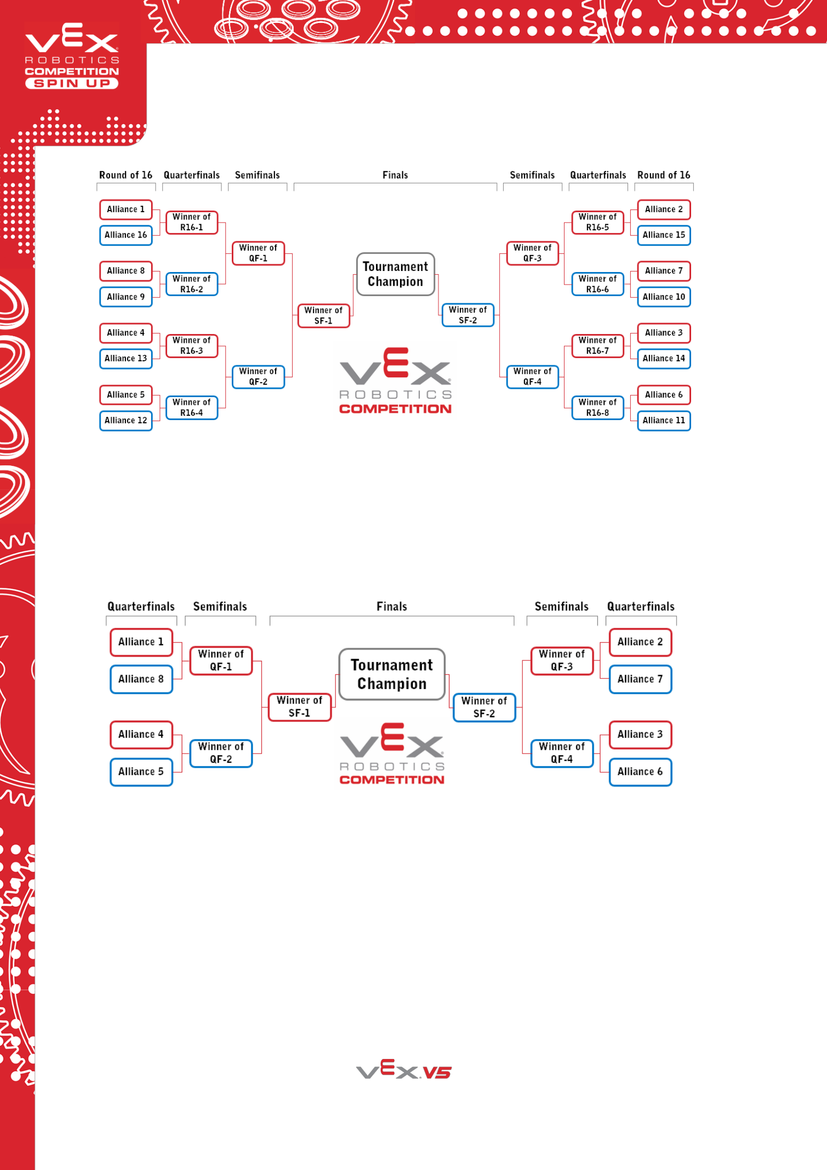VEX VRC 挑战赛 SPIN UP – 竞赛手册

**图 28** 16联队对阵图

如果赛事少于十六（16）支联队参赛，则应按照上述对阵图，当无对阵联队时，该局比赛轮空（无须比赛自动晋级下一轮）。比如：在一场十四（14）支联队参赛的锦标赛中，联队 1 和联队 2 自动晋级下一轮。

因此，八（8）支联队的淘汰赛将按图 29 的对阵图进行，无 16 晋 8 淘汰赛：

**图 29** 8联队对阵图

**<T17> 淘汰赛中每支联队有一次暂停机会。**每支联队在淘汰赛对阵图的赛程期间有1次要求暂停的机会。

暂停须在淘汰赛的赛局之间，向主裁判和赛事伙伴提出。联队不能在赛局中使用暂停。

**<T18> 淘汰赛为“先胜一局”及“三局两胜”混合制。**“先胜一局”意味着每局比赛获胜的联队晋级下一轮。“三局两胜”意味着先胜两局的联队晋级。

没有世锦赛晋级出口的赛事中，

Copyright 2022, VEX Robotics Inc.

2022-5-5

54

VEX VRC 挑战赛 SPIN UP – 竞赛手册

1. 当赛事只有一个分区时，淘汰赛为“先胜一局”包括决赛。
2. 当赛事有多个分区时，
   1. 分区的淘汰赛为“先胜一局”包括决赛，在分区决赛中获胜的联队获得分区冠军。
   2. 各分区冠军对阵为“三局两胜”，先胜两局的联队获得“总冠军”。

有世锦赛晋级出口的赛事中，

1. 当赛事只有一个分区时，半决赛（含）之前为“先胜一局”。决赛为“三局两胜”。
2. 当赛事有多个分区时，
   1. 在分区的淘汰赛中，半决赛（含）之前为“先胜一局”。
   2. 分区决赛为“三局两胜”，决出“分区冠军”。
   3. 各分区冠军对阵为“三局两胜”，先胜两局的联队获得“总冠军”。

**<T19> 小型赛事会有较少的联队。**32支（含）以上赛队的赛事（或某个赛事的分区），淘汰赛须采用16联队。赛事少于 32 支赛队（即 16 支联队必要的赛队数量）时，联队数量须限制在如下范围，总队数除以2，向下取整。

**<T20> 学生须由成人陪同。**无成年人监护的情况下，学生不得参加VRC赛事。成年人必须遵守所有规则，并注意不要违反“以学生为中心”的规定，但紧急情况下成年人必须在场。违反该规则可能导致被赛事除名。

**<T21> 竞赛场地须相互一致。**赛事伙伴可自行决定对竞赛场地进行各种的外观和/或赛务方面的修改。如果某个赛事有多块对抗赛场地，它们须包含相同许可/适用的改动。例如，如果一块竞赛场地被抬高，那么所有竞赛场地须被抬高到相同的高度。这些改动的例子可能包括但不限于：

* 将竞赛场地从地面抬高（通常高度为 12”至 24”[30.5cm 至 61cm]）
* 场控系统（见<T22>）
* 场地显示器
* 场地围栏装饰（例如 LED 等，聚碳酸酯板上赞助商贴饰）
* 场地围栏类型（见<T23>）
* 使用 VEX GPS 场地码条

Copyright 2022, VEX Robotics Inc.

2022-5-5

55

VEX VRC 挑战赛 SPIN UP – 竞赛手册

注意：如果某场赛事为机器人技能比赛提供专用场地，则不要求这些场地与其他竞赛场地保持相同的改动。详见<RSC6>。

**<T22> 可能使用三种场控：**

1. 一个 VEXnet 场地控制器，通过 5 类电缆连接到遥控器的竞赛端口。
2. 一个 V5 赛事主控器，通过智能电缆连接到遥控器。
3. 一个 VEXnet 竞赛开关，通过 5 类电缆连接到遥控器竞赛端口。

a. 除了在极端环境下，VEXnet 竞赛开关只允许在练习赛或机器人技能赛中使用。

如果某场赛事有多块场地，那么比赛类型相同的所有场地须使用同样的控制系统，根据<T21>和<RSC6>。

例如，允许对抗赛场地使用 V5 赛事主控器，技能挑战赛场地使用 VEXnet 场地控制器。但是，不允许一个对抗赛场地使用 V5 赛事主控器，而另一个对抗赛场地使用 VEXnet 场地控制器。

**<T23> 可能使用两种场地围栏：**

1. VEX 金属竞赛场地围栏（SKU 278-1501）
2. VEX 轻便型竞赛场地围栏（SKU 276-8242）

更多细节请查阅附录 A。

如果某场赛事有多块场地，那么比赛类型相同的所有场地须使用同样的场地围栏，根据<T21>和<RSC6>。例如，允许对抗赛场地使用金属场地围栏，技能挑战赛场地使用轻便型场地围栏。但是，不允许一个对抗赛场地使用金属场地围栏，而另一个对抗赛场地使用轻便型场地围栏。

**<T24> 场地和场地要素可由赛事伙伴决定是否需要维修。**赛事的所有竞赛场地及其场地要素须按照附录A

和/或其他适用的附录中的规范进行设置。在不影响竞赛性的前提下，允许对外观做轻微的定制或调整（见T4）。

允许的改动示例包括但不限于：

* 用于场地要素安装硬件的螺纹紧固件
* 损坏网的孔上贴的胶带

Copyright 2022, VEX Robotics Inc.

2022-5-5

56

VEX VRC 挑战赛 SPIN UP – 竞赛手册

禁止的改动示例包括但不限于：

* 非官方场地围栏，结构件，或其他场地元素
* 安装到场地要素上的额外的 VEX 结构件
* 非官方的替代网。

任何与本季竞赛有关的特定修改和/或调整，将根据需要在本规则和附录 A 中体现。

**<T25> 考虑场地的微小误差。**场地要素可能有±1.0”的误差，本手册，官方Q&A系统或附录特别说明的除外。

Disc 可能有±7 克的重量误差。High Goal 可能有±1.0”(25.4mm)的高度误差。鼓励赛队据此设计自己的机器人。更详尽的尺寸和误差规定请查阅附录 A。

赛局开始时，Disc 的位置可能有±1”(25.4mm)的误差。

Copyright 2022, VEX Robotics Inc.

2022-5-5

57